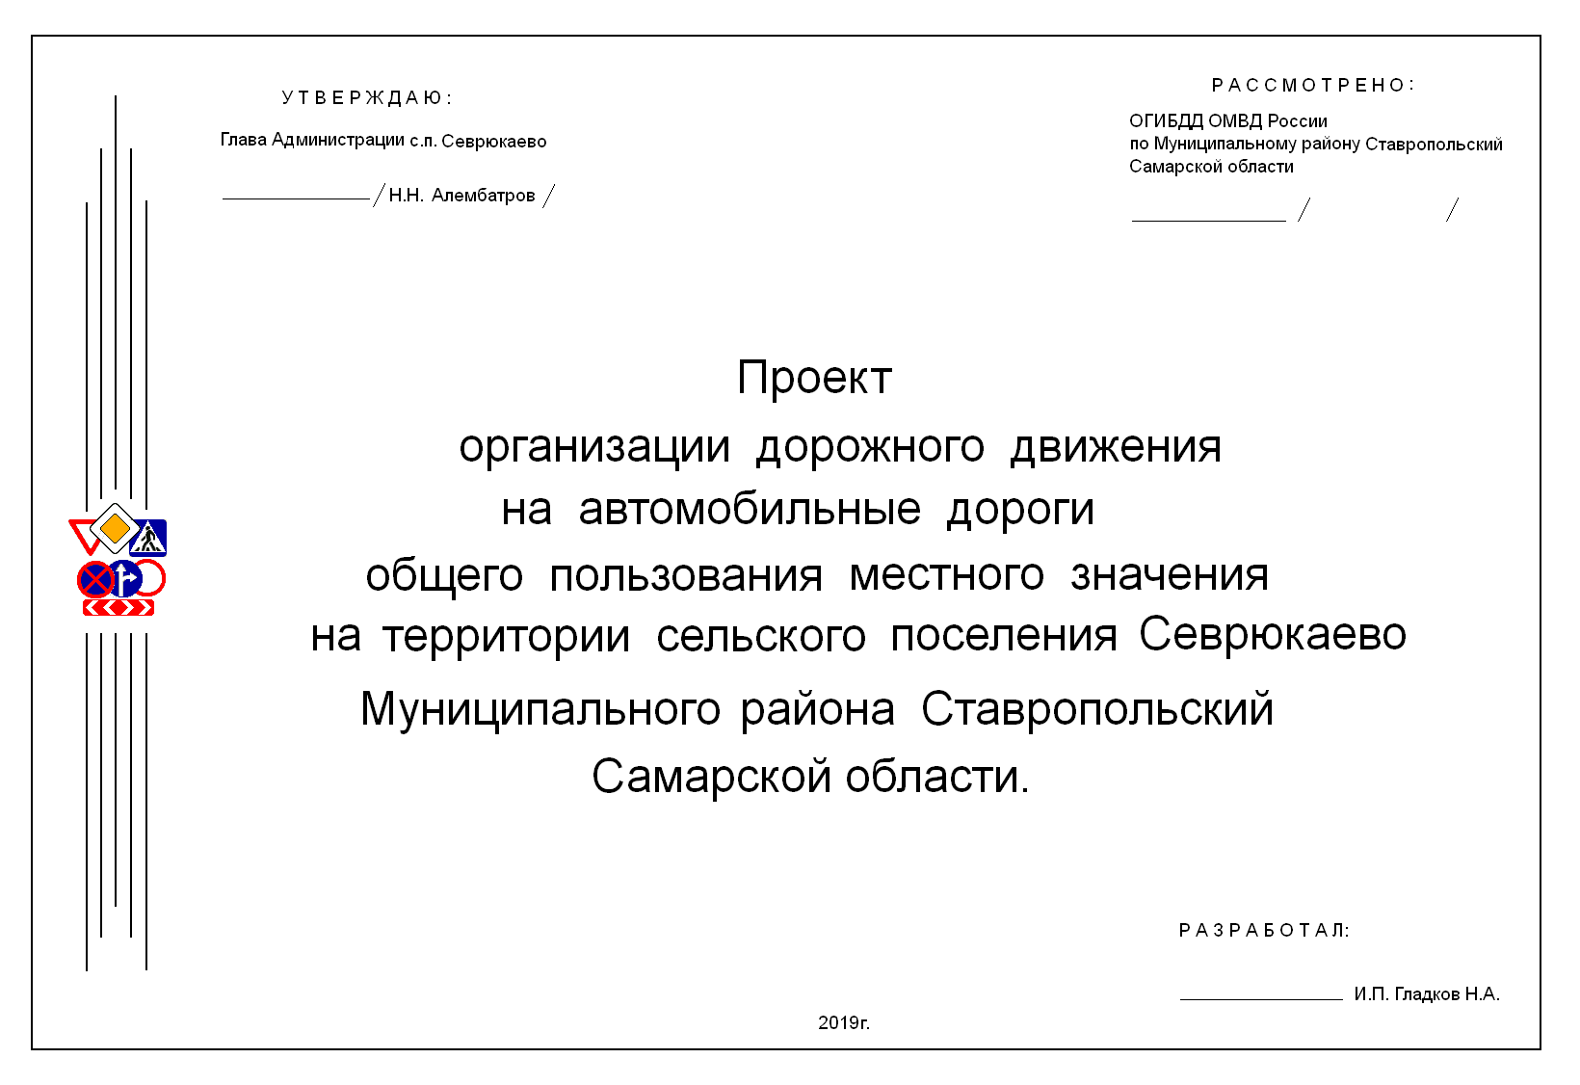
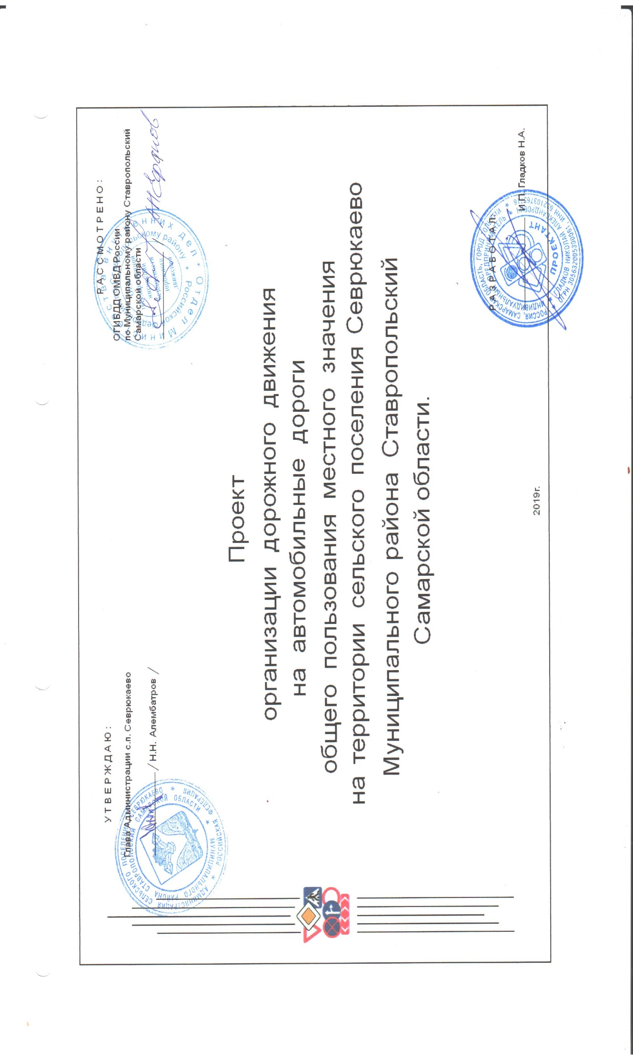
Содержание

- Условные обозначения …………………. …………………………………………..……………...3

- Дорожные знаки по ГОСТ Р52290-2004г. ………………………………………………….…….….4

- Пояснительная записка ………………………….………………………………………..….….7

- Графическая часть дорог ……………………………………………………………………….….… 13

- Ведомость дорожных знаков ……………………………………………………………………..…... 82

- Ведомость дорожной разметки ………………………………………………………………………..88

- Сводная ведомость объемов горизонтальной дорожной разметки………………………………….94

- Ведомость пешеходных ограждений ………………………………………………………………….95

- Ведомость светофоров …………………………………………………………………………………96

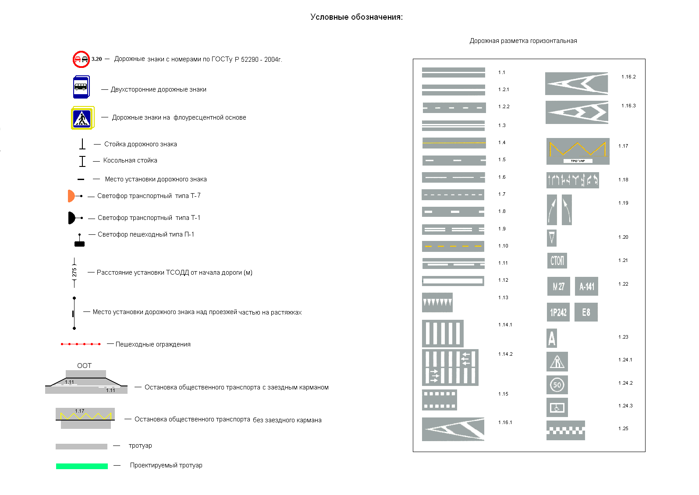
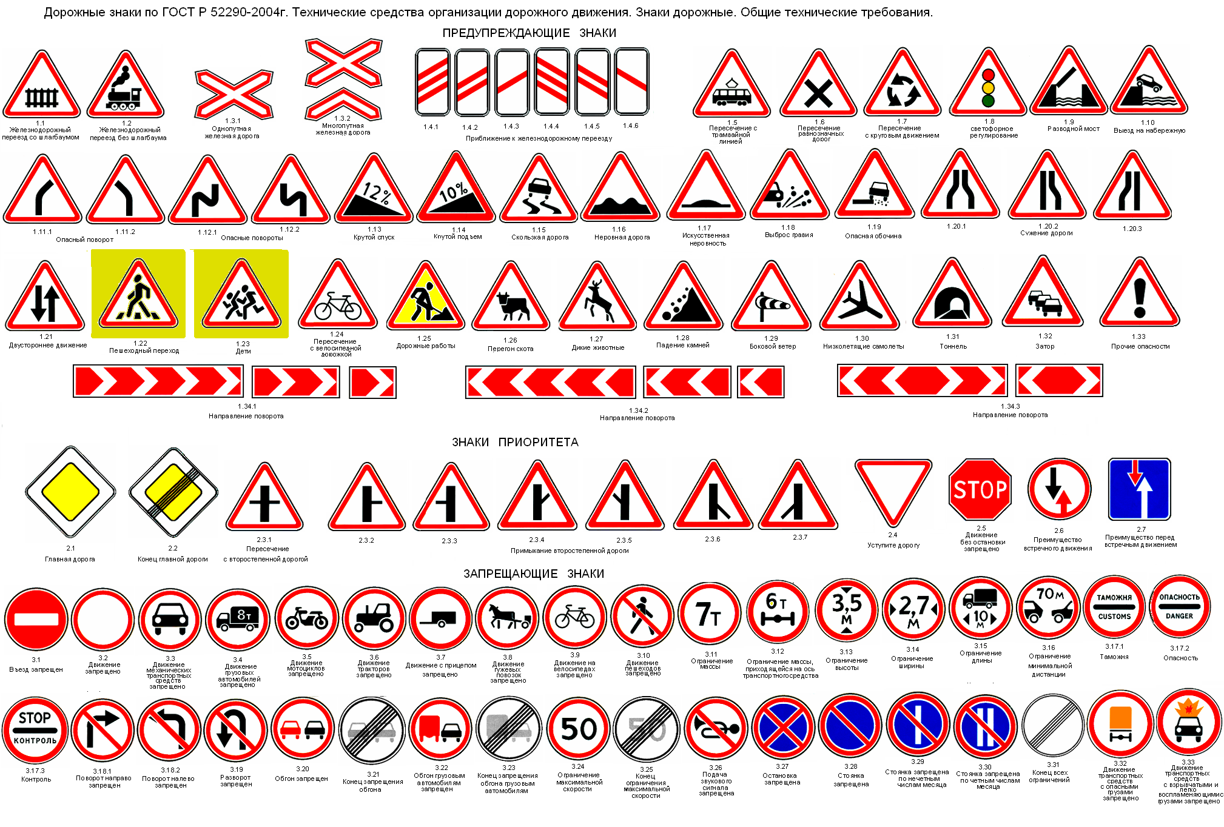
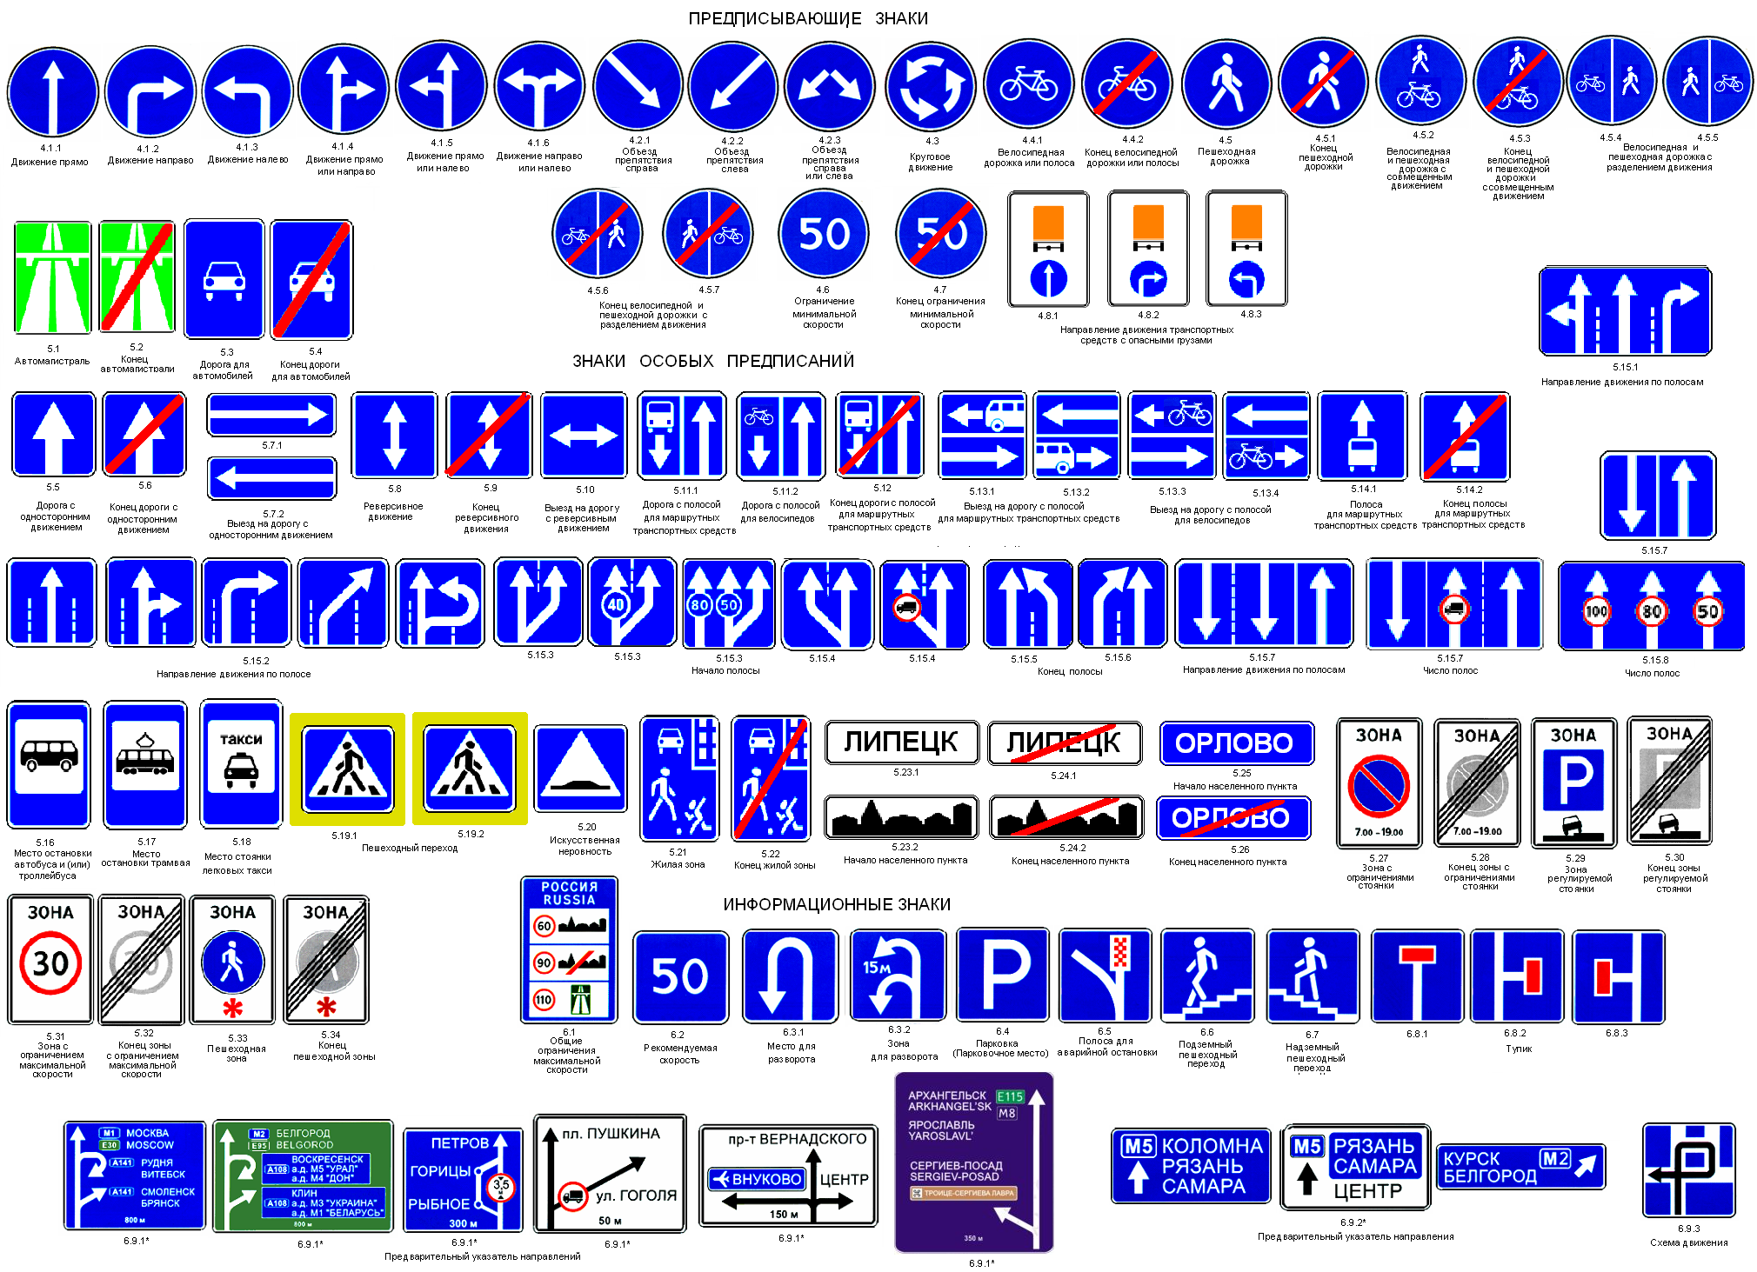
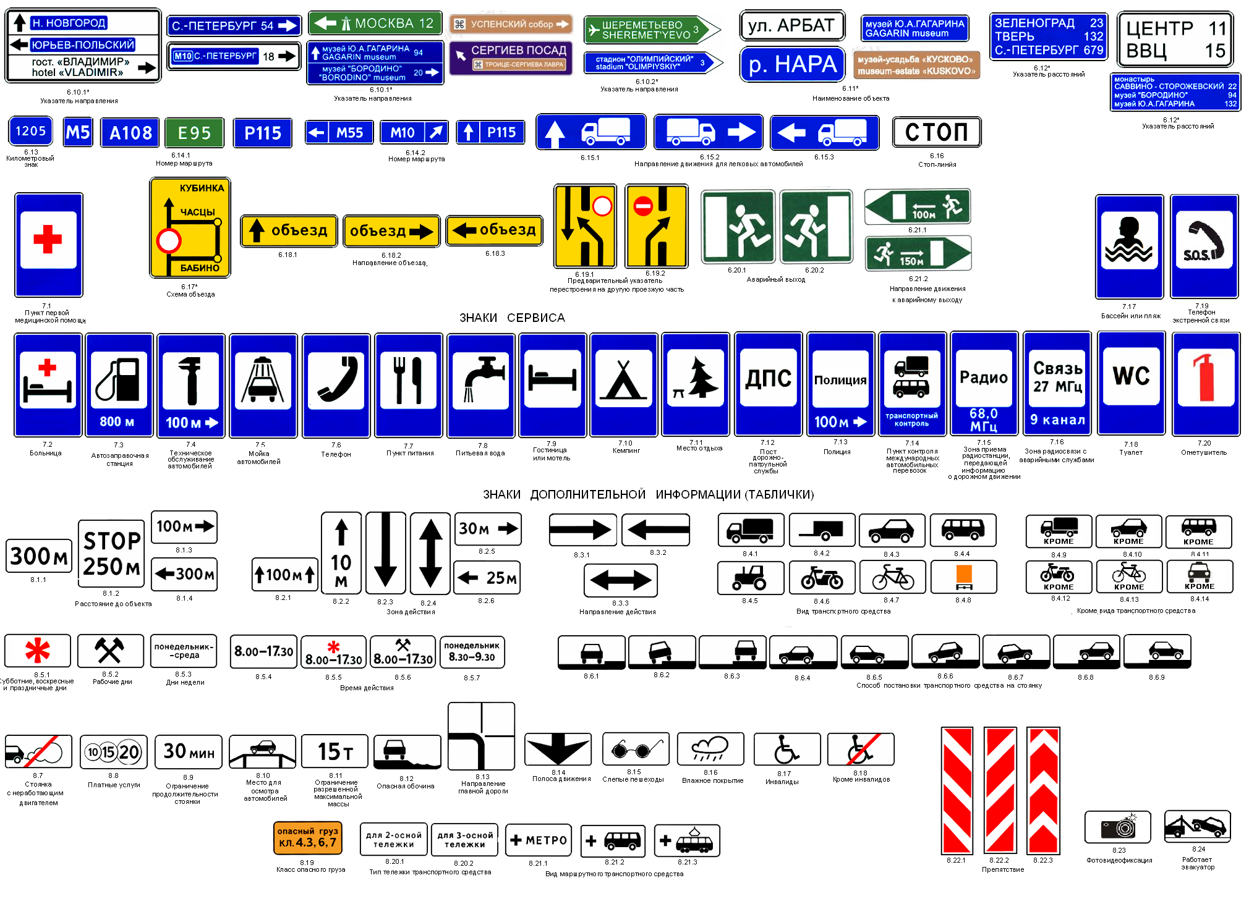
ПОЯСНИТЕЛЬНАЯ ЗАПИСКА
к проекту организации дорожного движения на автодороги общего пользования местного значения на территории сельского поселения Севрюкаево муниципального района Ставропольский Самарской области.

Проект организации дорожного движения (ПОДД) на автодороги общего пользования местного значения на территории сельского поселения Севрюкаево выполнен на основании требований действующих нормативов:
    - ГОСТ Р 52289-2004 “Технические средства организации дорожного движения. Правила применения дорожных знаков, разметки, ограждений и направляющих устройств”;
    - ГОСТ Р 52290-2004 “Технические средства организации дорожного движения. Знаки дорожные. Общие технические требования”;
    - ГОСТ Р 51256-2018 “Технические средства организации дорожного движения. Разметка дорожная. Типы, основные параметры. Общие технические требования»;
    - Правил дорожного движения Российской Федерации.
    - Федерального закона от 29.12.2017 N 443-ФЗ "Об организации дорожного движения в Российской Федерации и о внесении изменений в отдельные законодательные акты Российской Федерации"

1. Общие положения

Целью проекта организации дорожного движения на автодороги общего пользования местного значения на территории сельского поселения Севрюкаево муниципального района Ставропольский Самарской области является разработка дислокации технических средств организации дорожного движения на существующих дорогах, с целью оптимального распределения транспортных потоков на существующей улично – дорожной сети для обеспечения безопасности дорожного движения. Проектом предусмотрена установка дорожных знаков приоритета в местах пересечений и примыканий с наибольшей интенсивности движения автотранспорта и пешеходов, обустройство техническими средствами организации дорожного движения дорог, проходящих вдоль детских общеобразовательных учреждений, ограничение скоростного режима в населенных пунктах, перед искусственными дорожными неровностями, организация парковок общего пользования с выделением парковочных мест для маломобильной категории граждан.
Исходными данными для выполнения проекта является задание заказчика.

2. ДОРОЖНАЯ РАЗМЕТКА

Разметка проезжей части дороги устанавливает режимы, порядок движения, является средством визуального ориентирования водителей. В проекте применена дорожная разметка, обеспечивающая организацию дорожного движения в сочетании с дорожными знаками.
Разметка, наносимая на усовершенствованное покрытие дорожного полотна и элементы дорожных конструкций, должна соответствовать требованиям ГОСТ Р 51256.
Технологический процесс нанесения дорожной разметки включает следующие группы работ:
- подготовка поверхности дорожного покрытия;
- нанесение предварительной разметки линий и символов;
- нанесение разметочного материала с обеспечением мероприятий по недопущению движения транспорта по - нанесенным линиям дорожной разметки на время их формирования.
Дорожное покрытие должно быть сухим и очищенным от загрязнений. Поверхность цементобетонных и старых асфальтобетонных покрытий перед нанесением линий дорожной разметки из термопластиков, холодных пластиков и полимерных лент рекомендуется обрабатывать специальными грунтовками для повышения адгезии разметочных материалов к покрытию. На цементобетонных покрытиях при попадании продольной линии дорожной разметки на продольный шов допускается ее нанесение рядом со швом.

В качестве показателей состояния и требуемых значений параметров дорожной разметки белого цвета проектом приняты величины:
- яркости для дорожной разметки в сухом состоянии β_{V} – 30%;
- световозвращения для условий темного времени суток при сухом покрытии R_{L} – 100 МКД·ЛК⁻¹·М⁻²;
- световозвращения для условий темного времени суток при дожде и мокром покрытии R_{w} – 25 МКД·ЛК⁻¹·М⁻²;
- светоотражения при диффузном дневном или искусственном освещении в сухом состоянии Qd – 100 МКД·ЛК⁻¹·М⁻².
В процессе эксплуатации разметка должна отвечать требованиям ГОСТ Р 50597-2017.
При разметке дороги ширину полосы движения принимают с учетом категории дороги согласно требованиям действующих строительных норм и правил. На данной дороге ширина полосы принимается 4 метра, ширина укрепленной обочины 2 м.
3. ДОРОЖНЫЕ ЗНАКИ

Дорожные знаки устанавливаются в соответствии с ГОСТ Р 52289-2004 и должны соответствовать ГОСТ Р 52290-2004. В процессе эксплуатации дорожные знаки должны отвечать требованиям ГОСТ Р 50597-2017.
Расстояние видимости знака должно быть не менее 100 м.
Знаки устанавливают справа от проезжей части, вне обочины (при ее наличии), за исключением случаев, оговоренных ГОСТ Р 52289-2004.
Расстояние от края проезжей части (при наличии обочины - от бровки земляного полотна) до ближайшего к ней края знака, установленного сбоку от проезжей части, должно быть 0,5-2,0 м.
Расстояние от нижнего края знака до поверхности дорожного покрытия (высота установки), кроме случаев, специально оговоренных ГОСТ Р 52289-2004, должно быть:
- от 1,5 до 3,0 м - при установке сбоку от проезжей части вне населенных пунктов, от 2,0 до 4,0 м - в населенных пунктах;
Высоту установки знаков, расположенных сбоку от проезжей части, определяют от поверхности дорожного покрытия на краю проезжей части.
На протяжении одной дороги высота установки знаков должна быть по возможности одинаковой.
Знаки устанавливают непосредственно перед перекрестком, местом разворота, объектом сервиса и т.д., а при необходимости - на расстоянии не более 25 м в населенных пунктах и 50 м - вне населенных пунктов перед ними, кроме случаев, оговоренных ГОСТ Р 52289-2004.
Знаки устанавливают на расстоянии не менее 1 м от проводов электросети высокого напряжения. В пределах охранной зоны высоковольтных линий размещение знаков на тросах-растяжках запрещается.
Работы по обустройству дороги техническими средствами организации дорожного движения следует выполнять после окончания работ по планировке земляного полотна и устройства дорожного полотна. Работы по установке дорожных знаков следует начинать с разбивочных работ.
В основании опор устраивается фундамент в соответствии с рис. 1. Фундамент выбран по материалам для проектирования «Опоры дорожных знаков» серия 3.503.9-80 разработанных проектным институтом «Союздорпроект» - фундамент Ф1, бетон 0,35 м³ , сталь 6.7 кг.

Рис. 1 Закрепление опор знаков в фундаменте

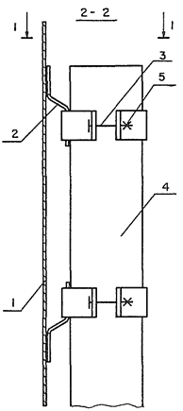
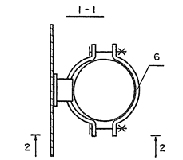

Рис. 2 Крепление щита знаков на опоре типа СКМ.

1 - щит знака; 2 - скоба знака; 3 - болт крепления хомута; 4 - опора крепления; 5 - гайка крепления хомута; 6 - хомут крепления

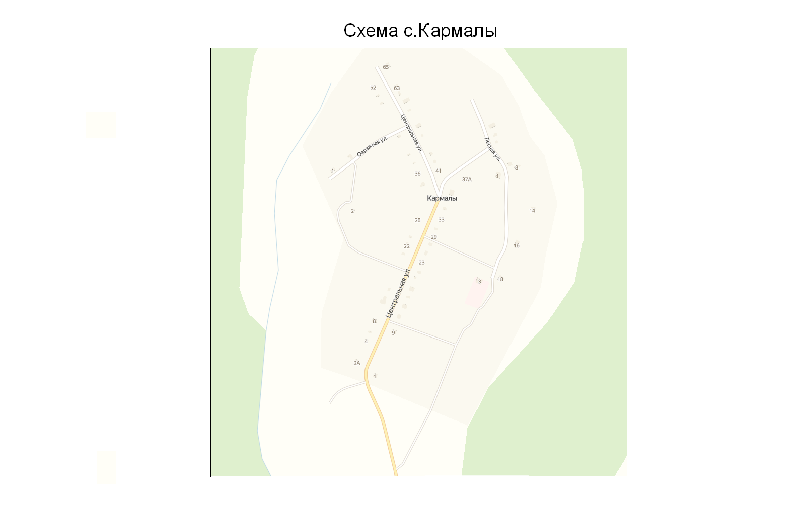
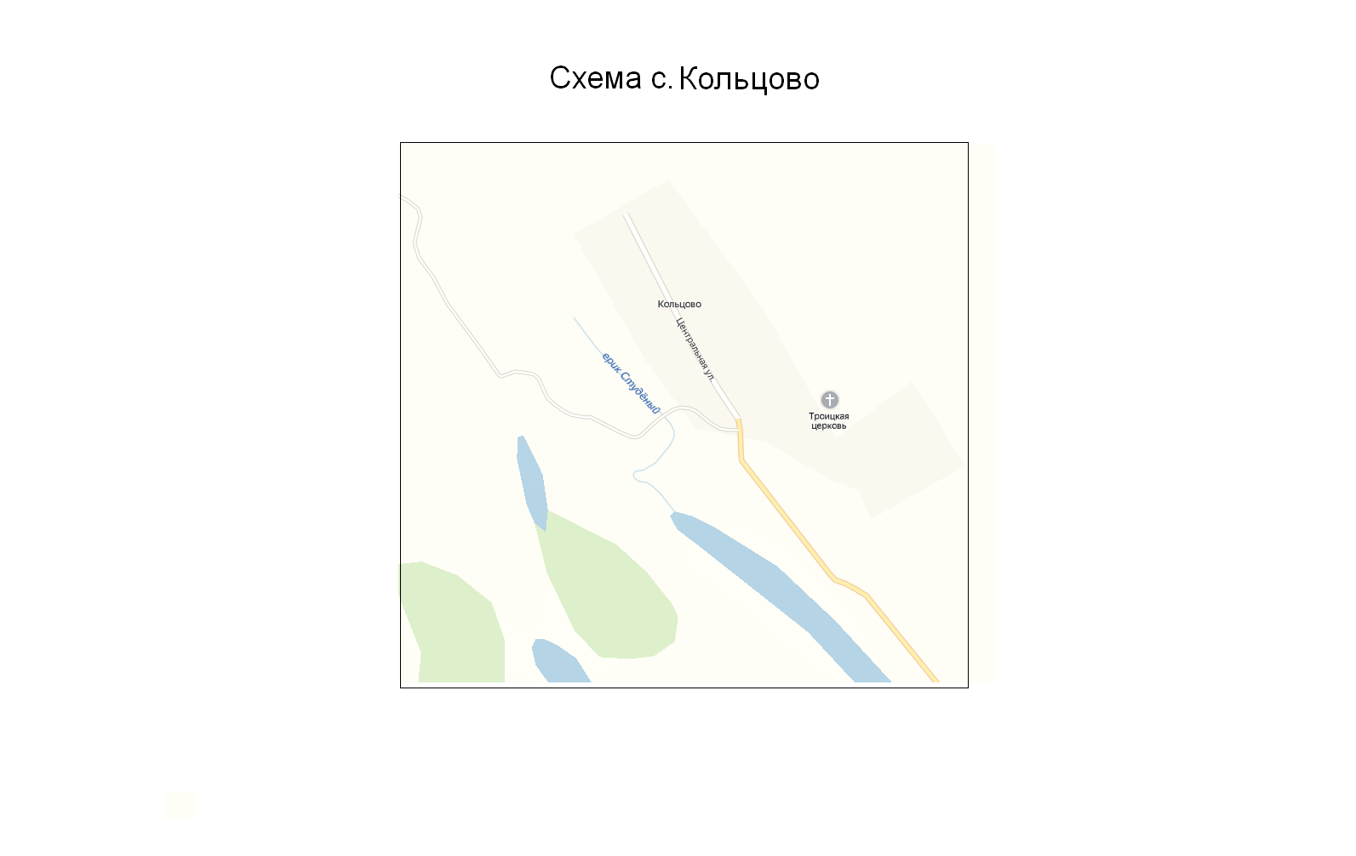
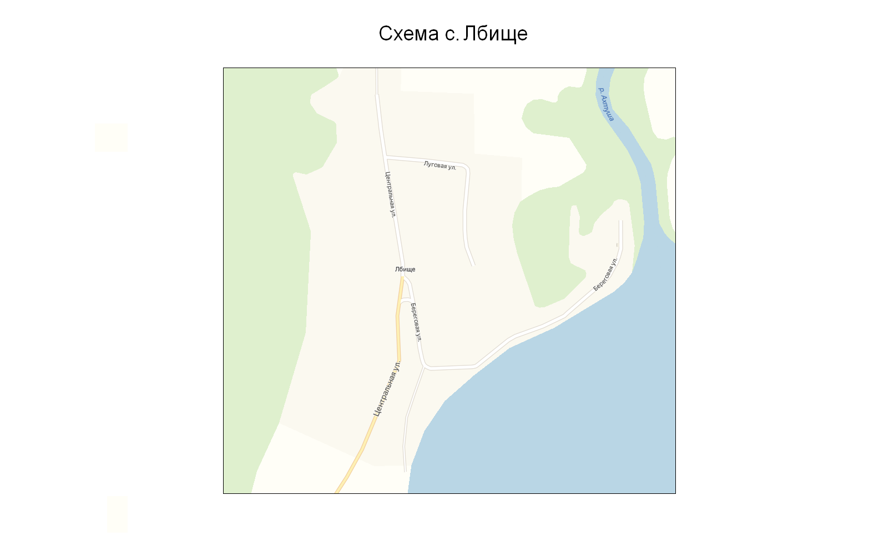
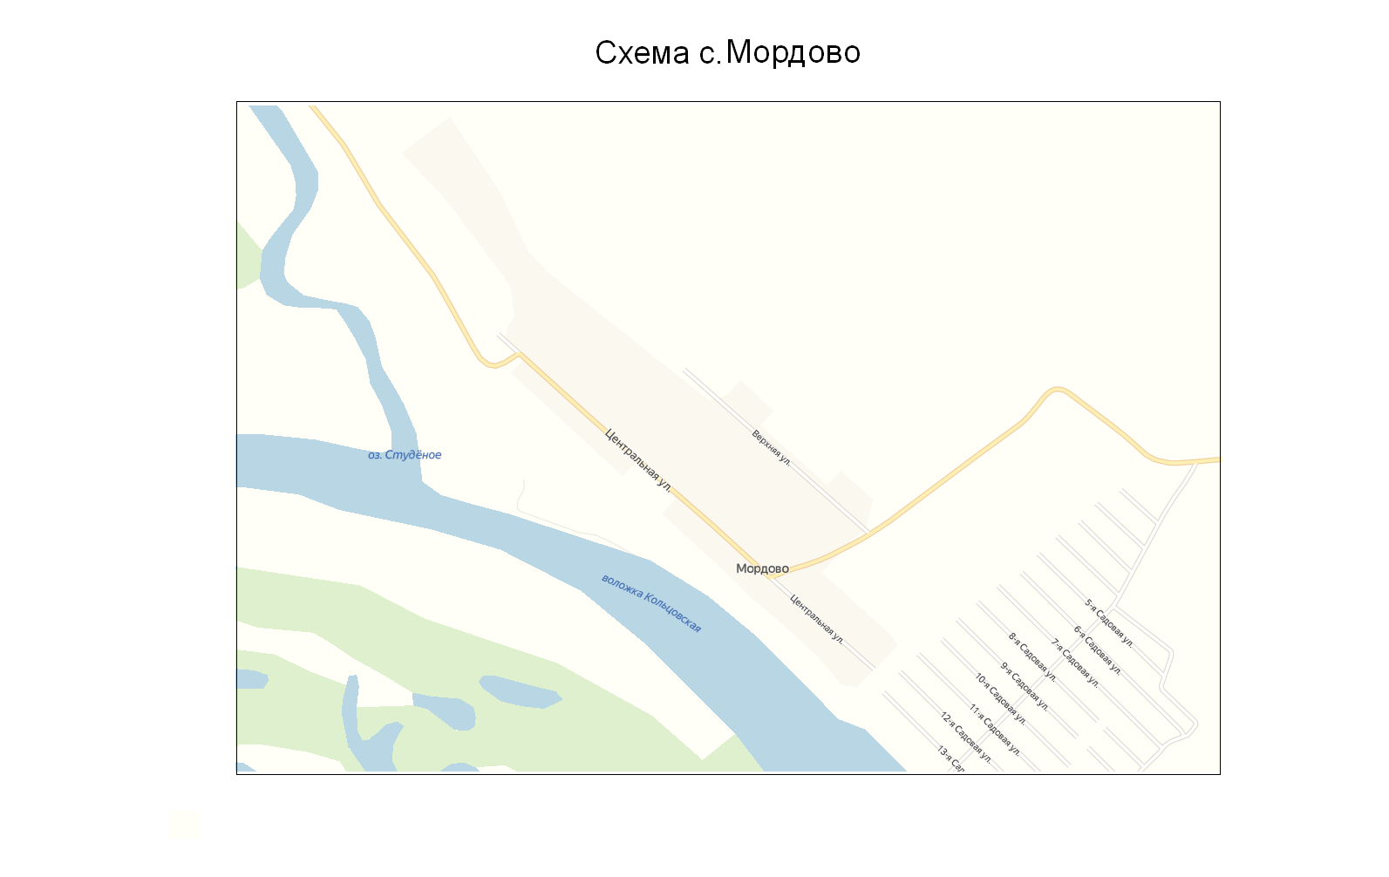
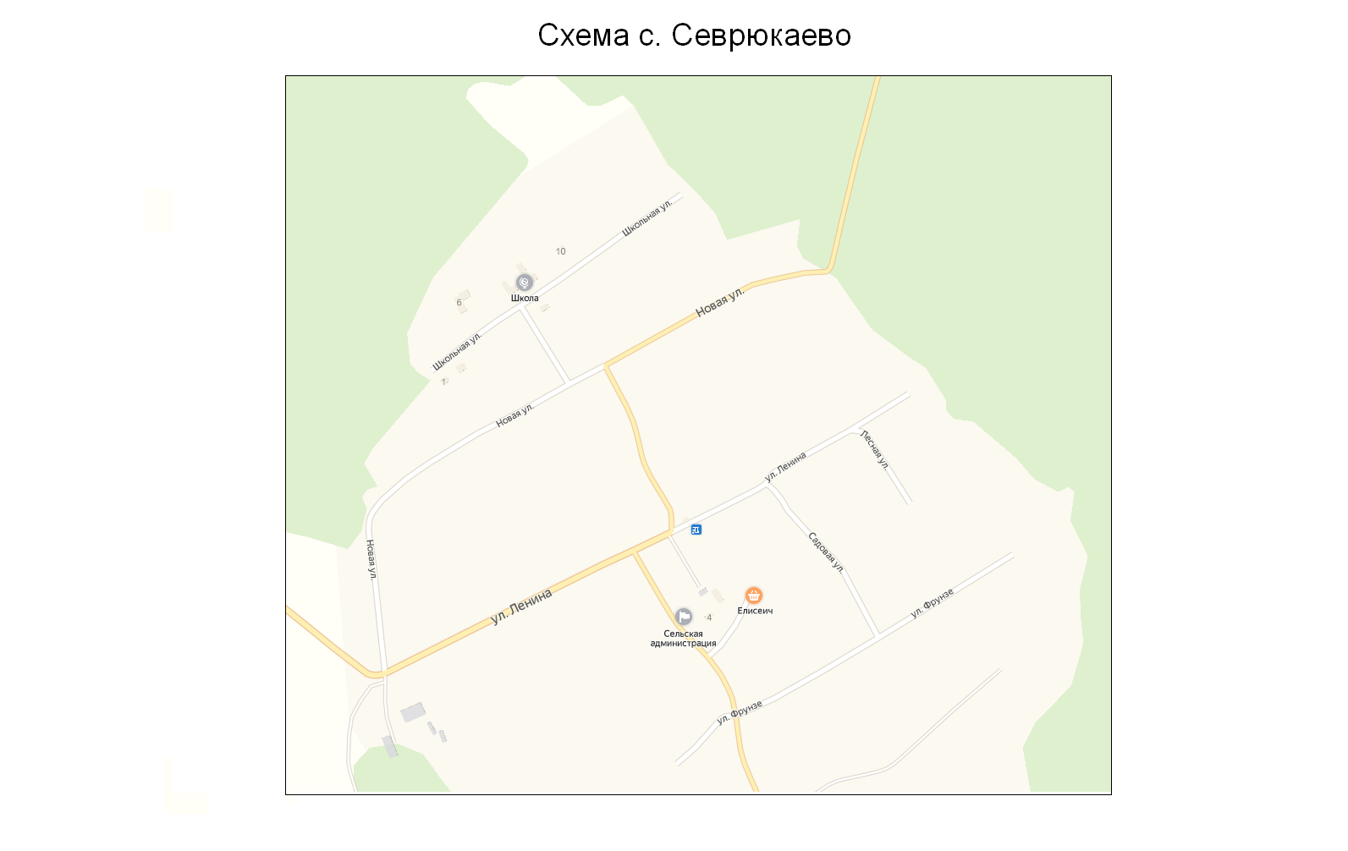

ул. ЛЕСНАЯ

с. Кармалы

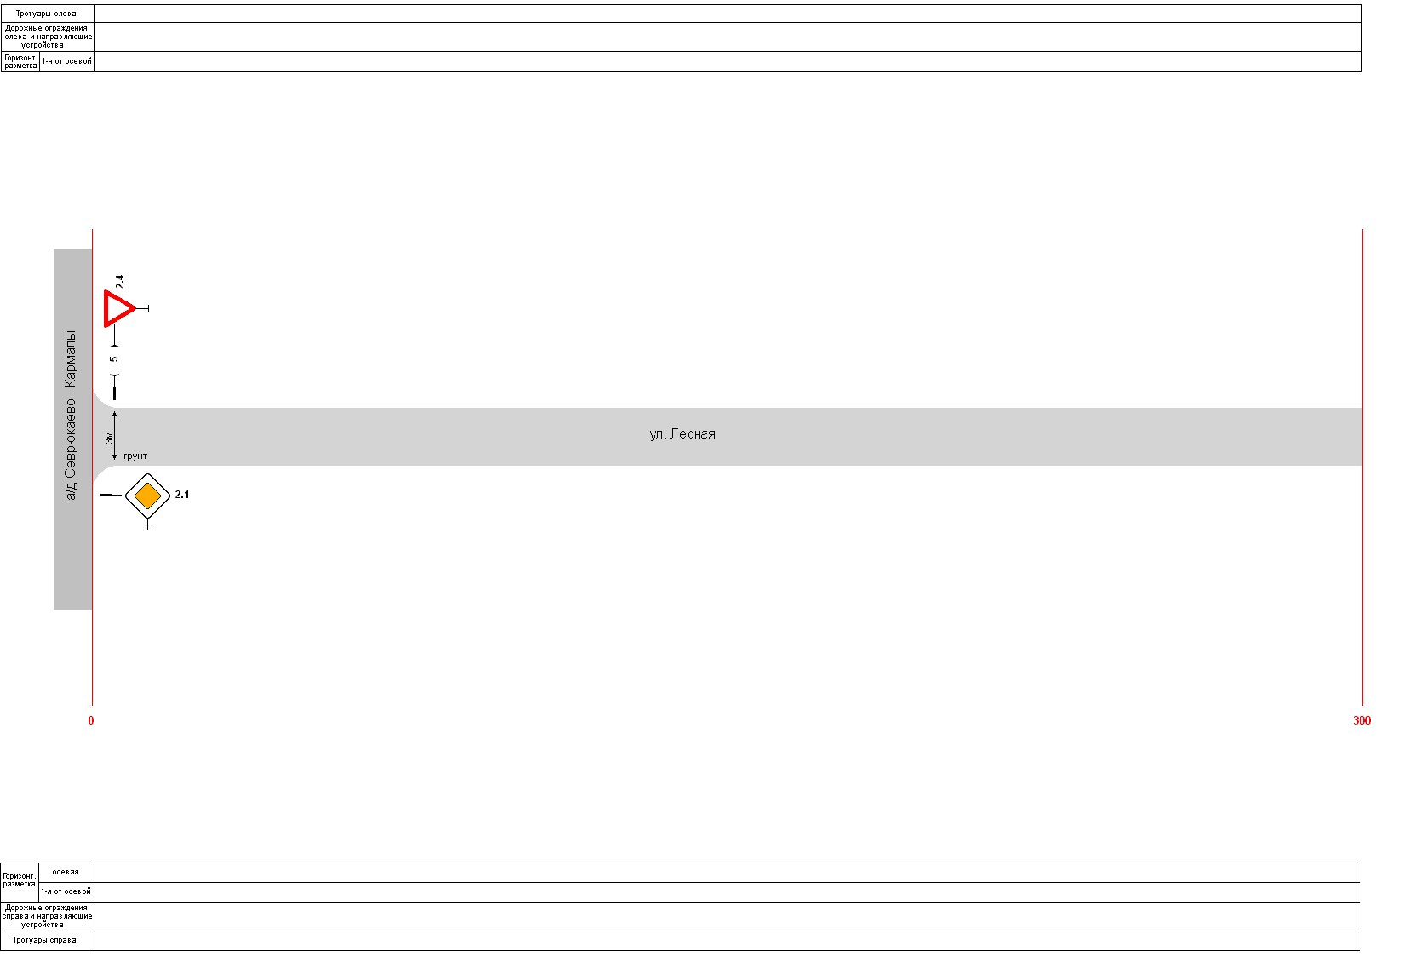
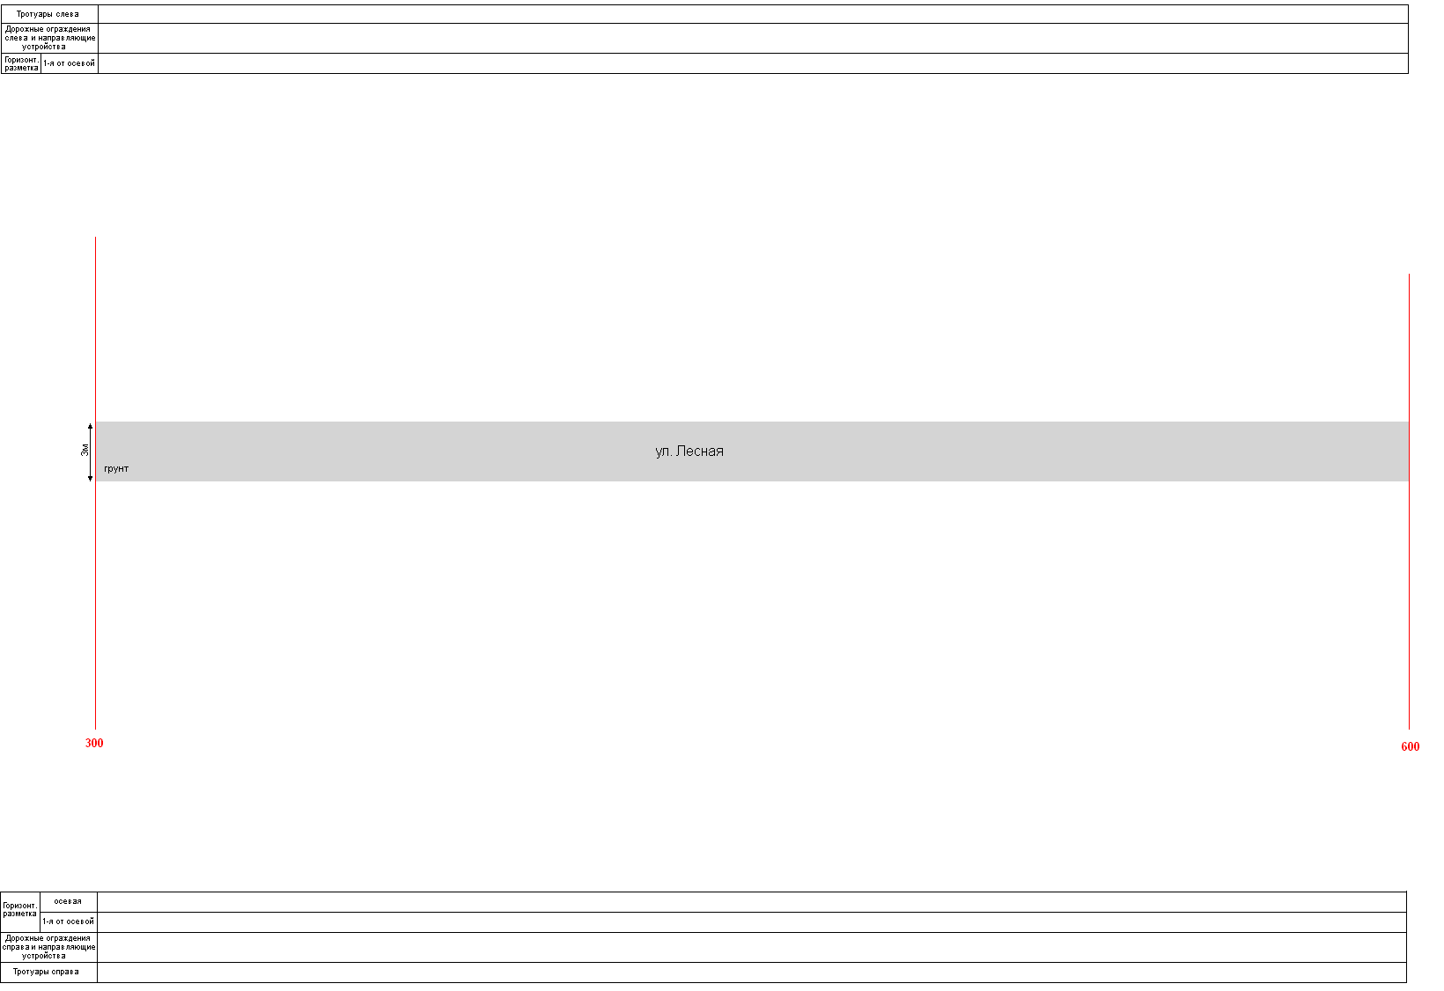
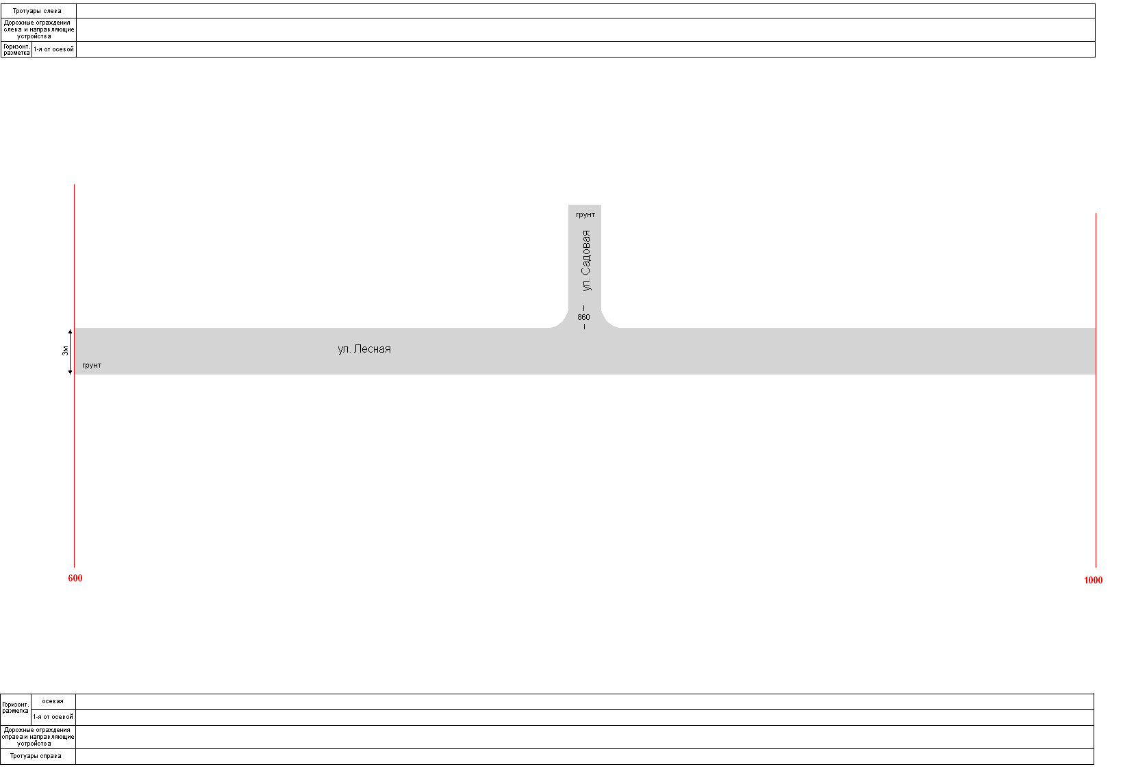

ул. ОВРАЖНАЯ

с. Кармалы

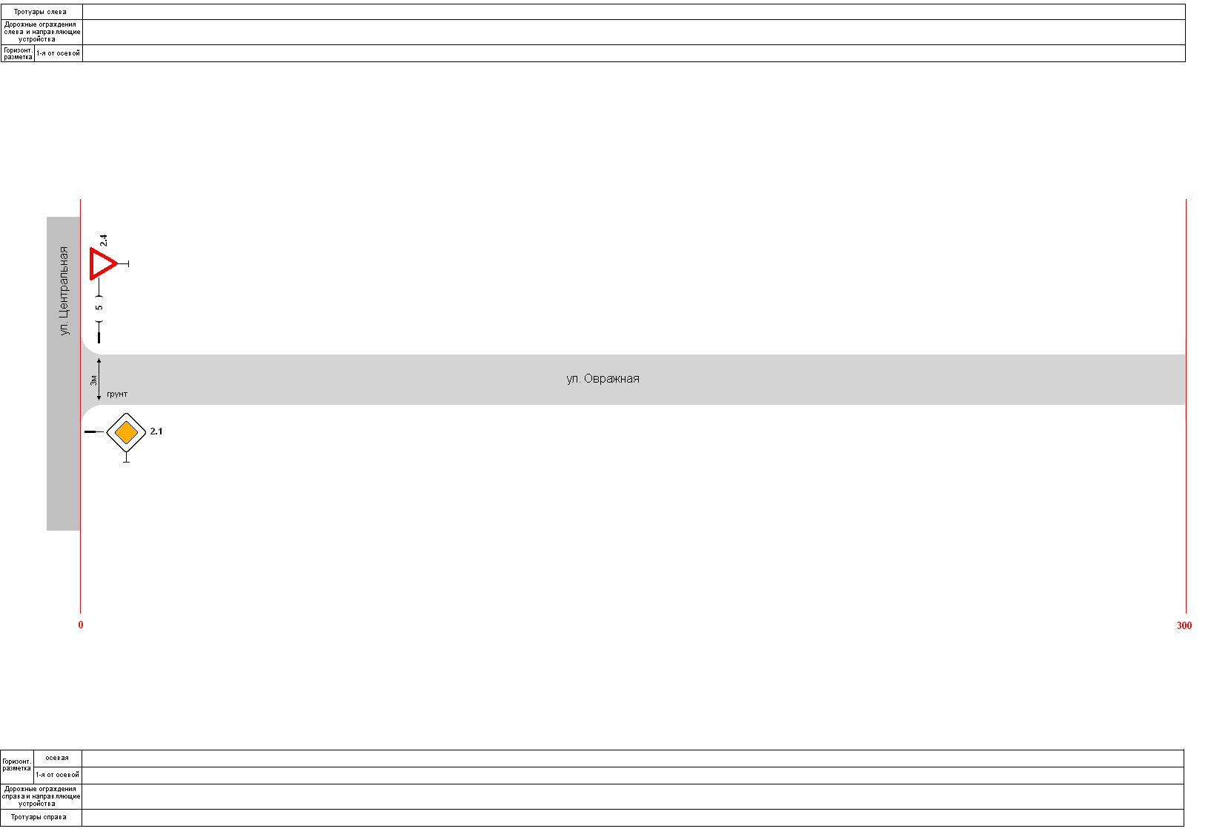
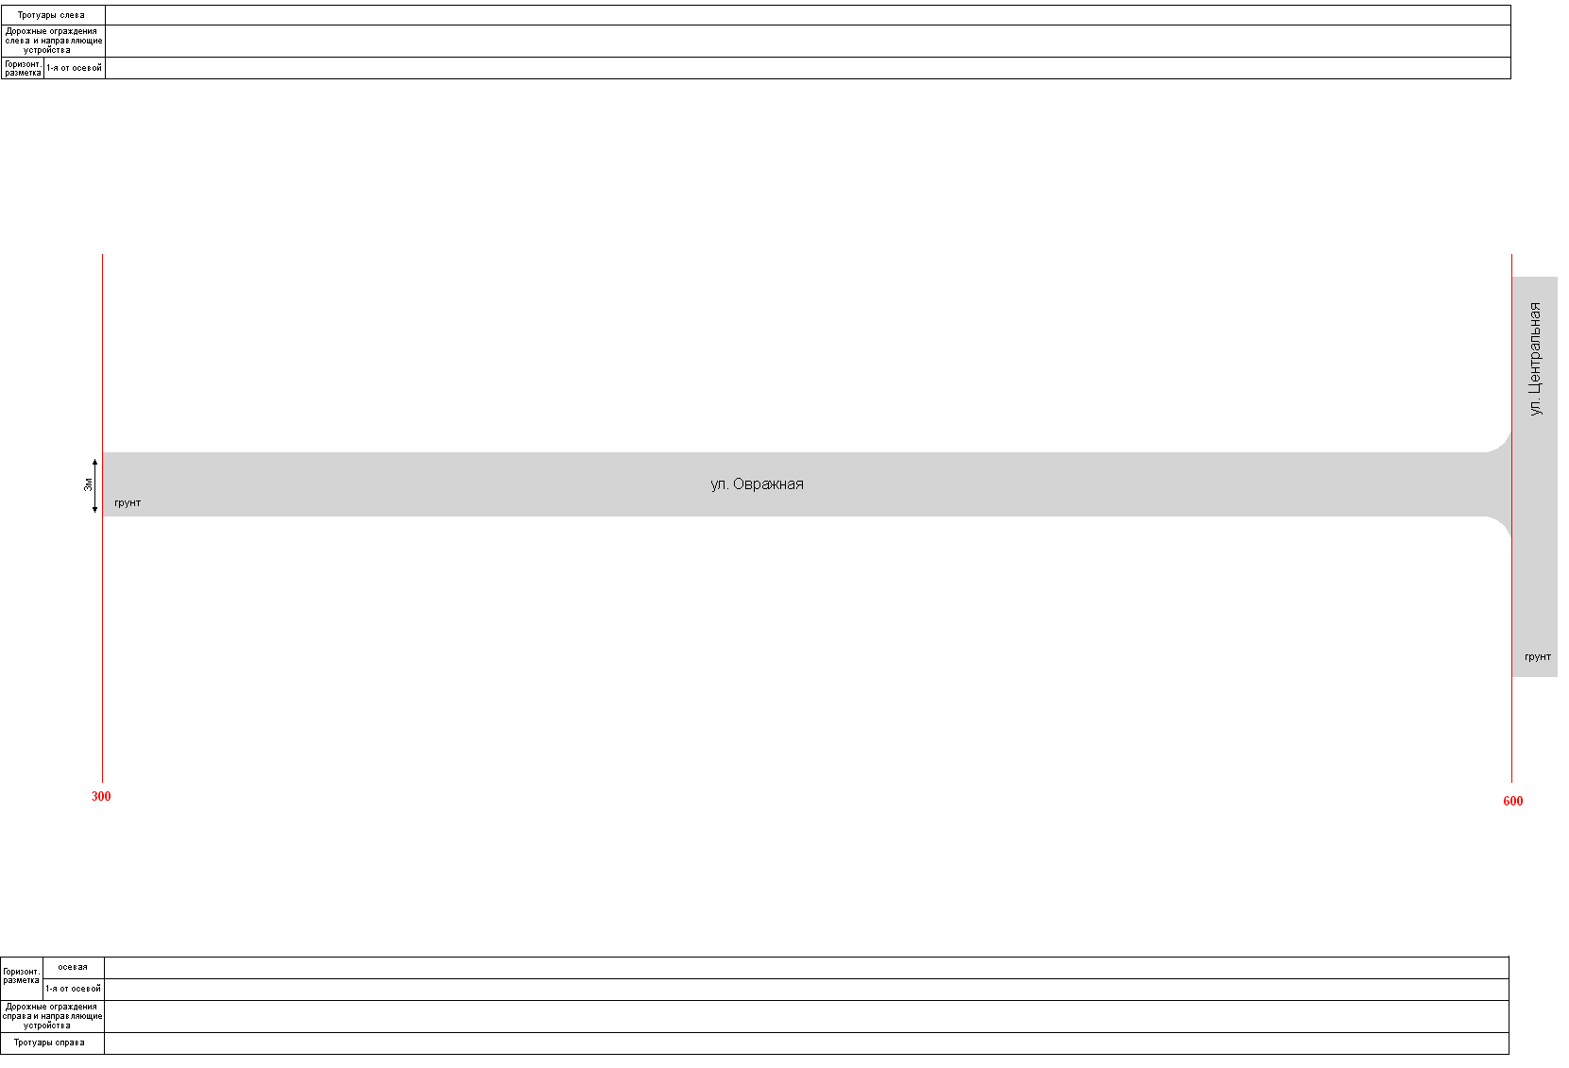

ул. САДОВАЯ

с. Кармалы

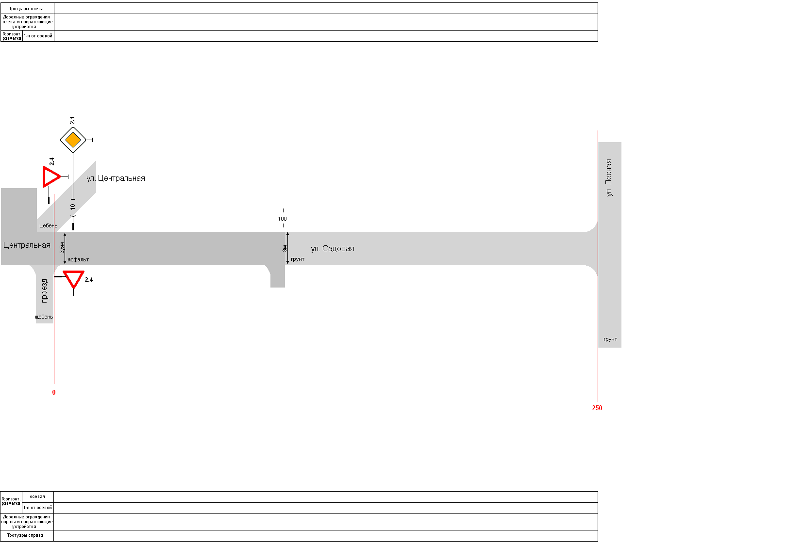

ул. ЦЕНТРАЛЬНАЯ

с. Кармалы

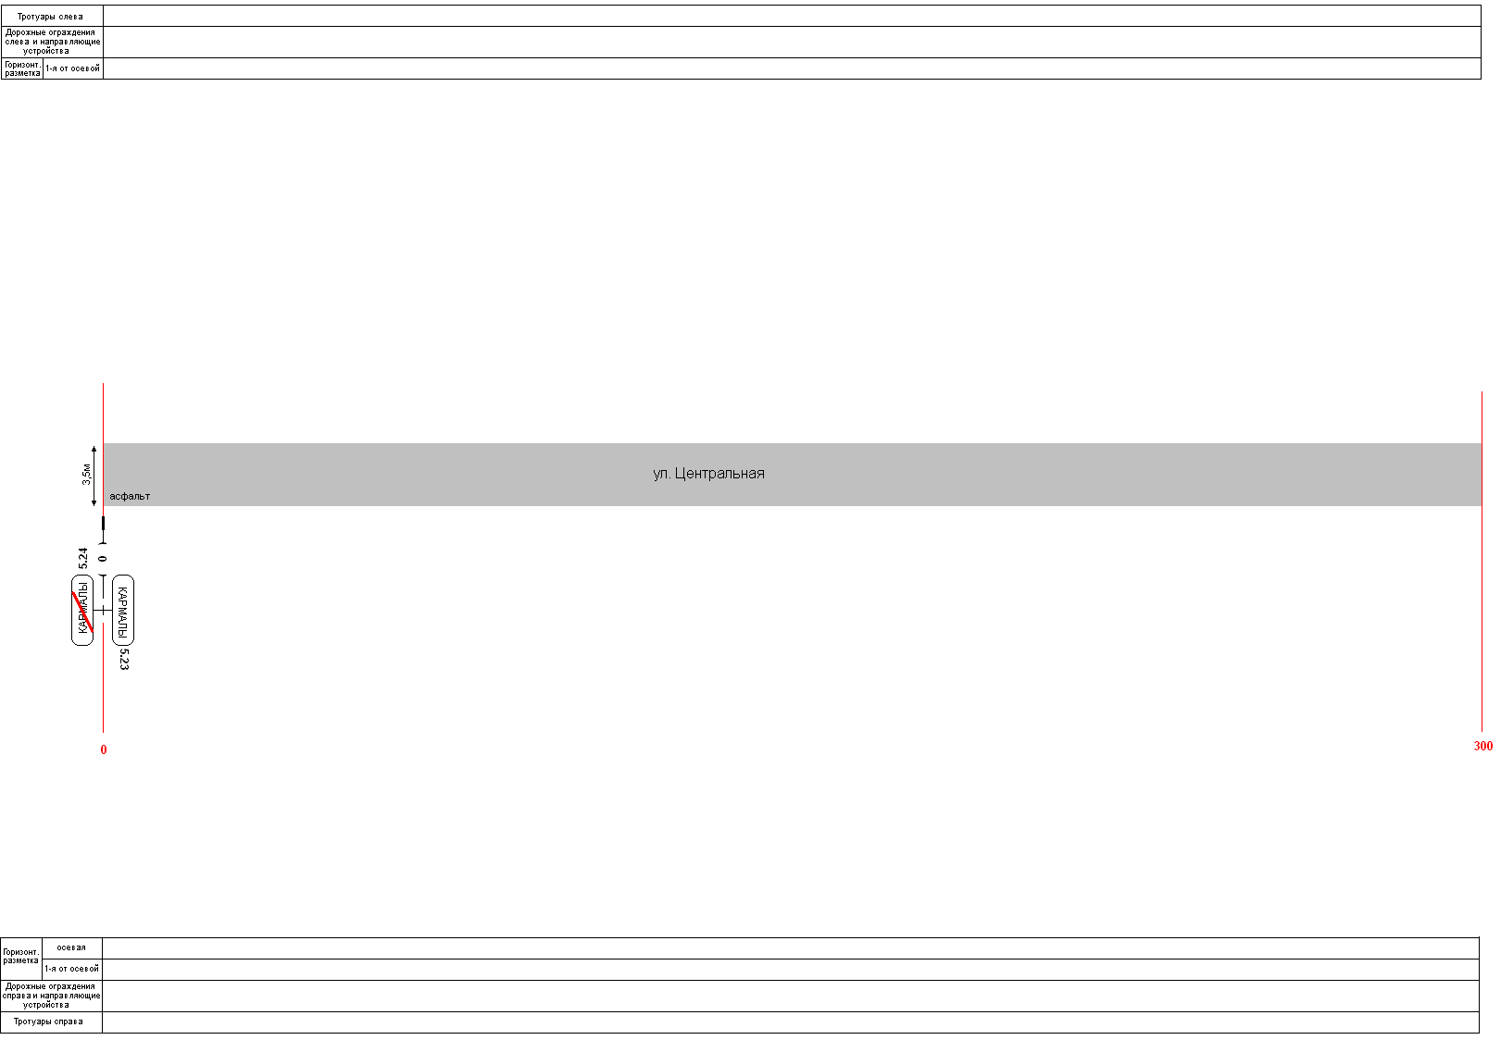
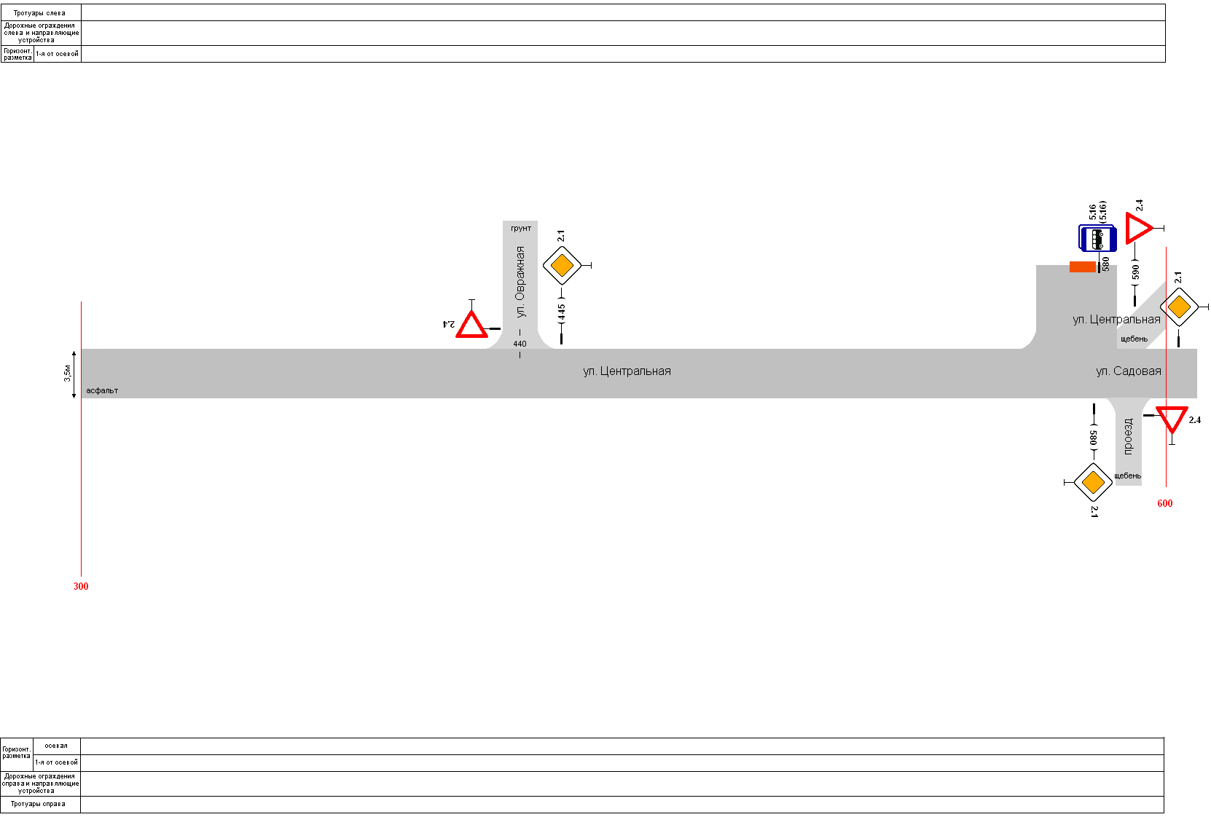
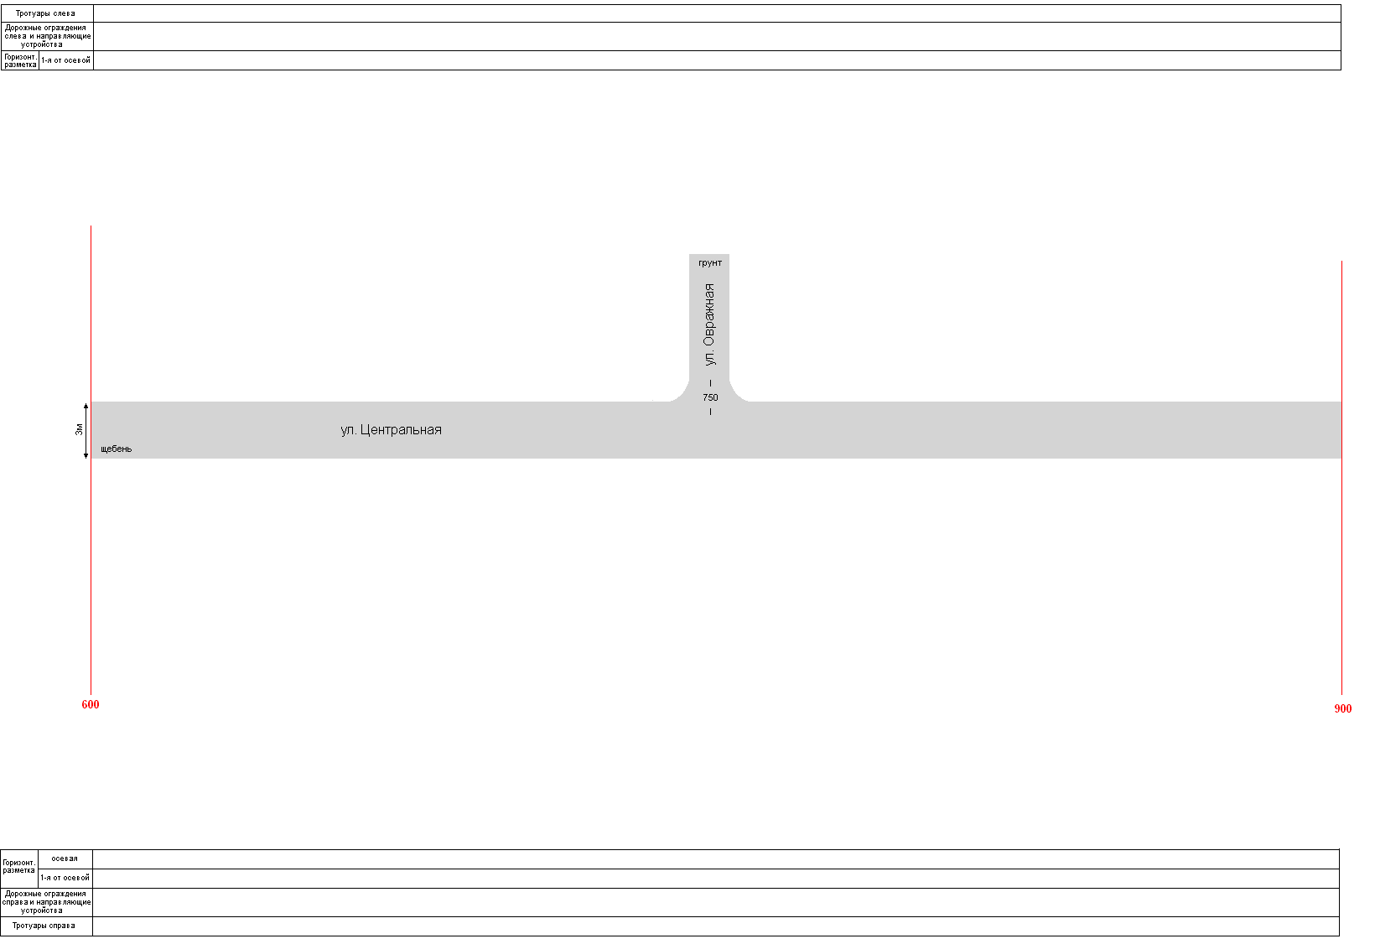

пер. ЛУГОВОЙ

с. Кольцово

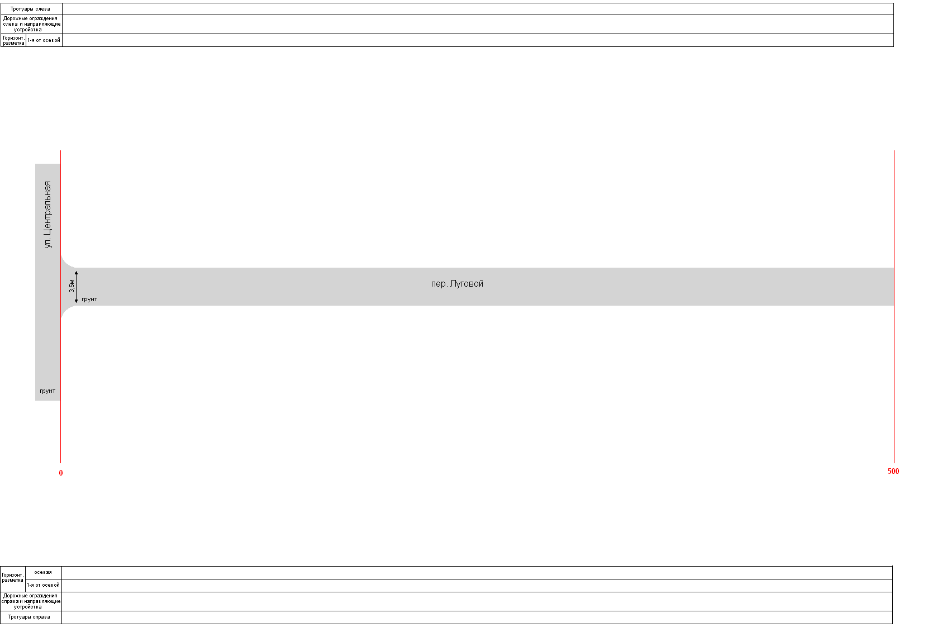

ул. МОЛОДЁЖНАЯ

с. Кольцово

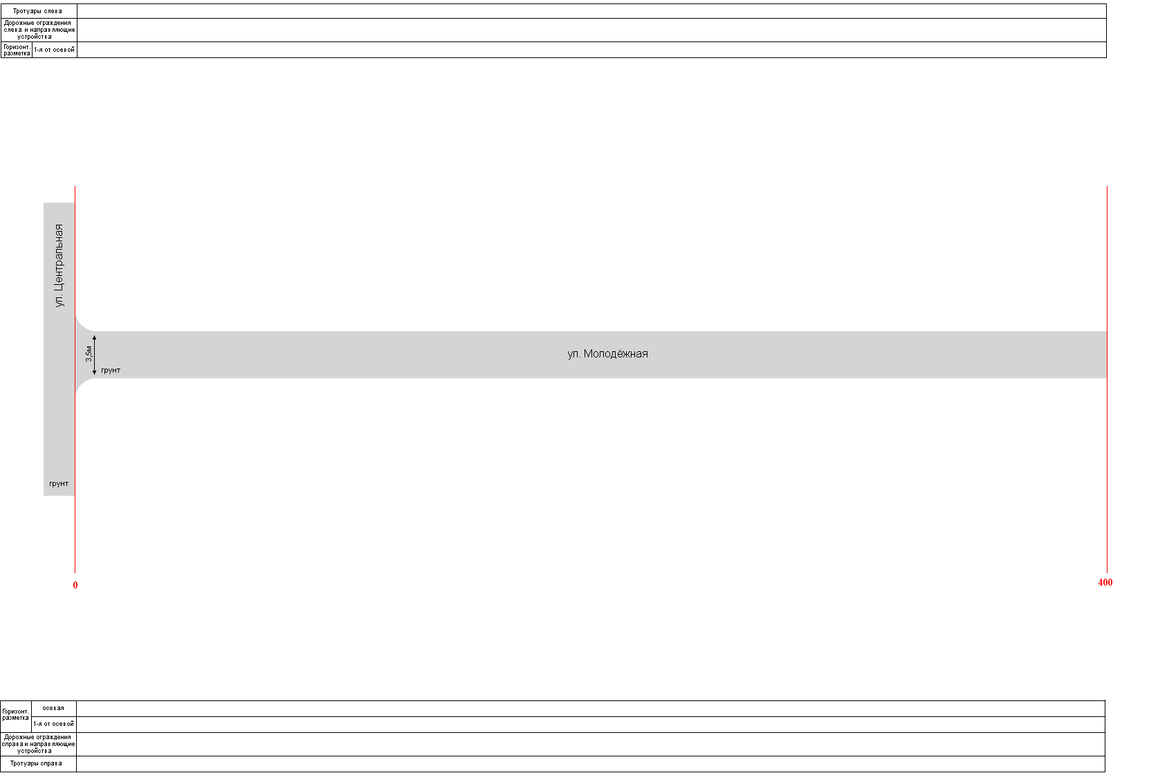

пер. СОЛНЕЧНЫЙ

с. Кольцово

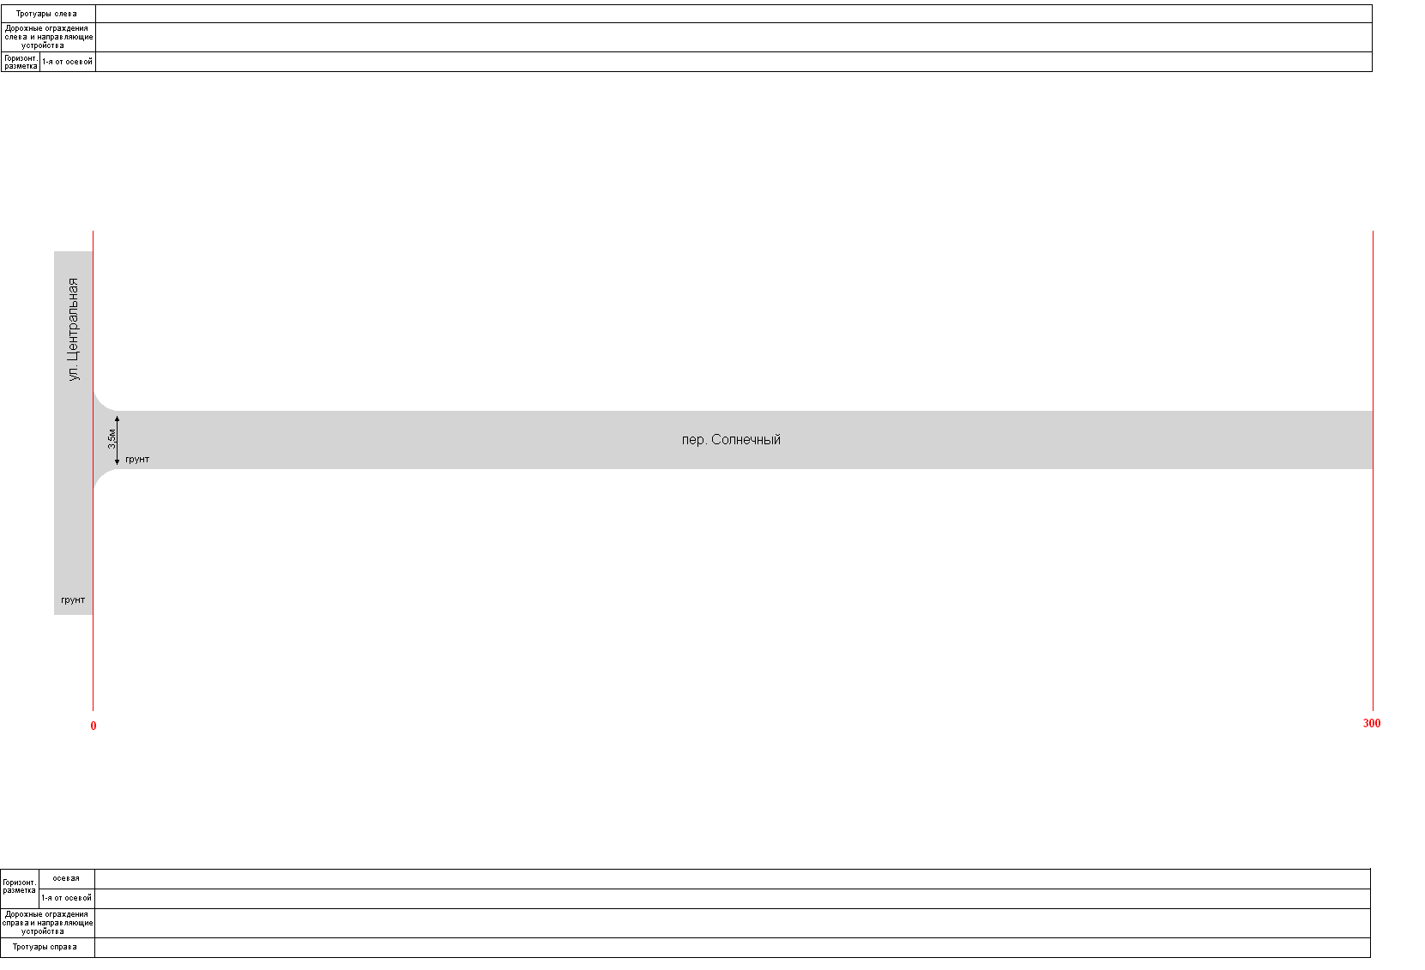
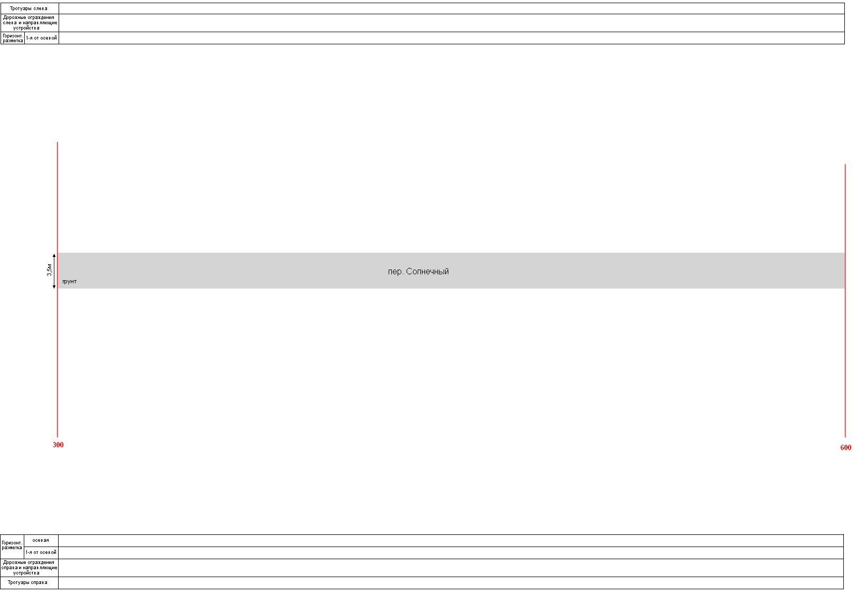

ул. ЦЕНТРАЛЬНАЯ

с. Кольцово

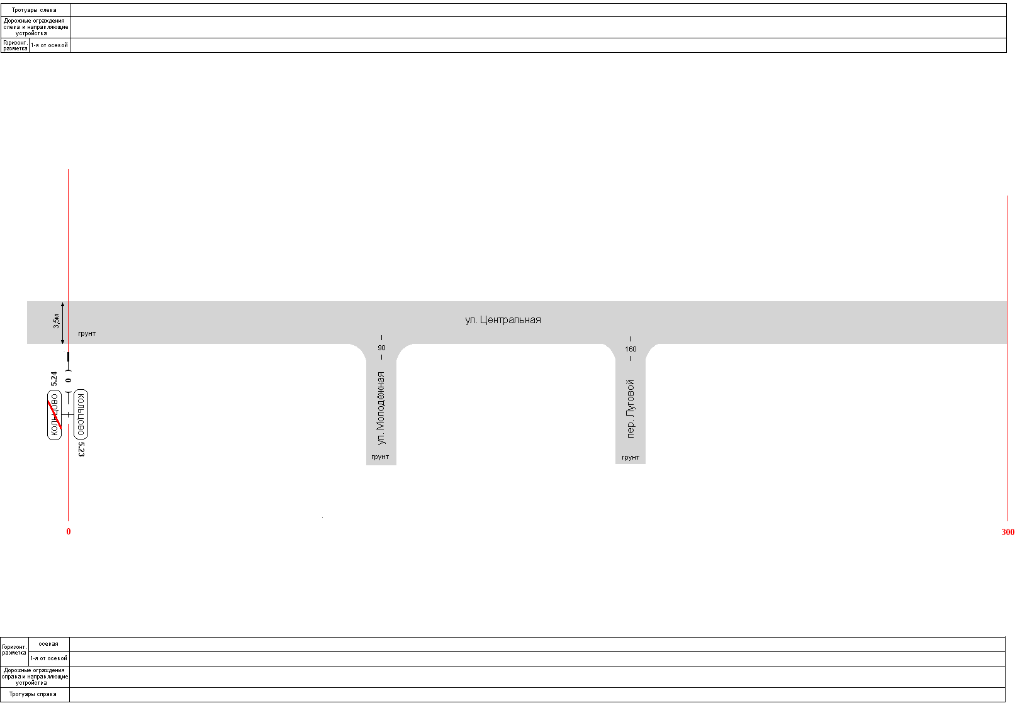
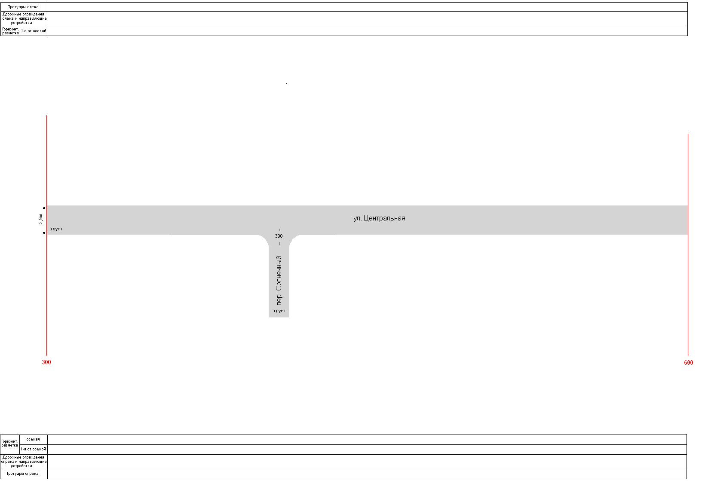
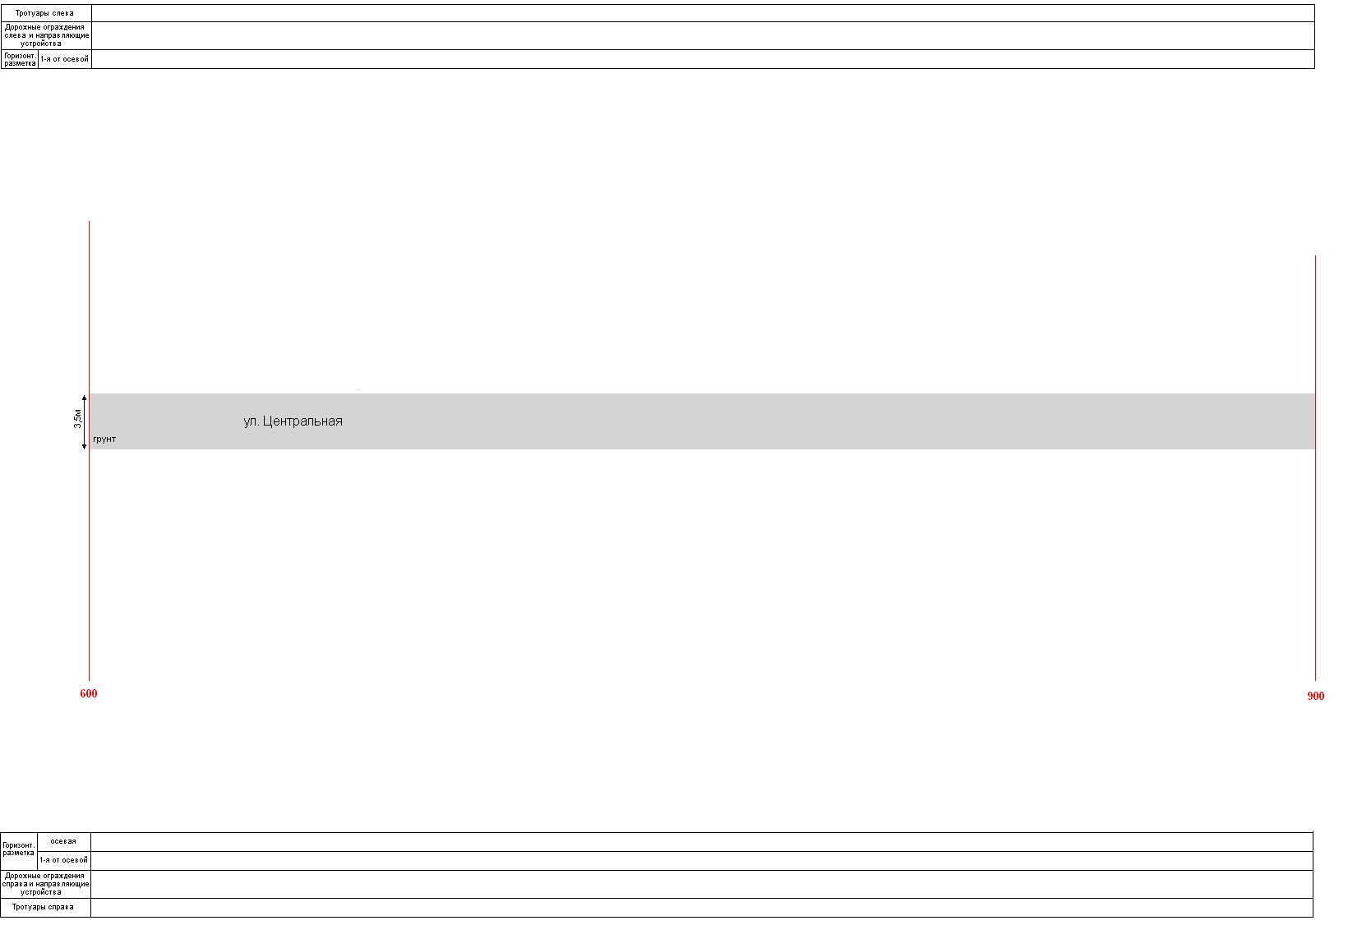

ул. ЛУГОВАЯ

с. Лбище

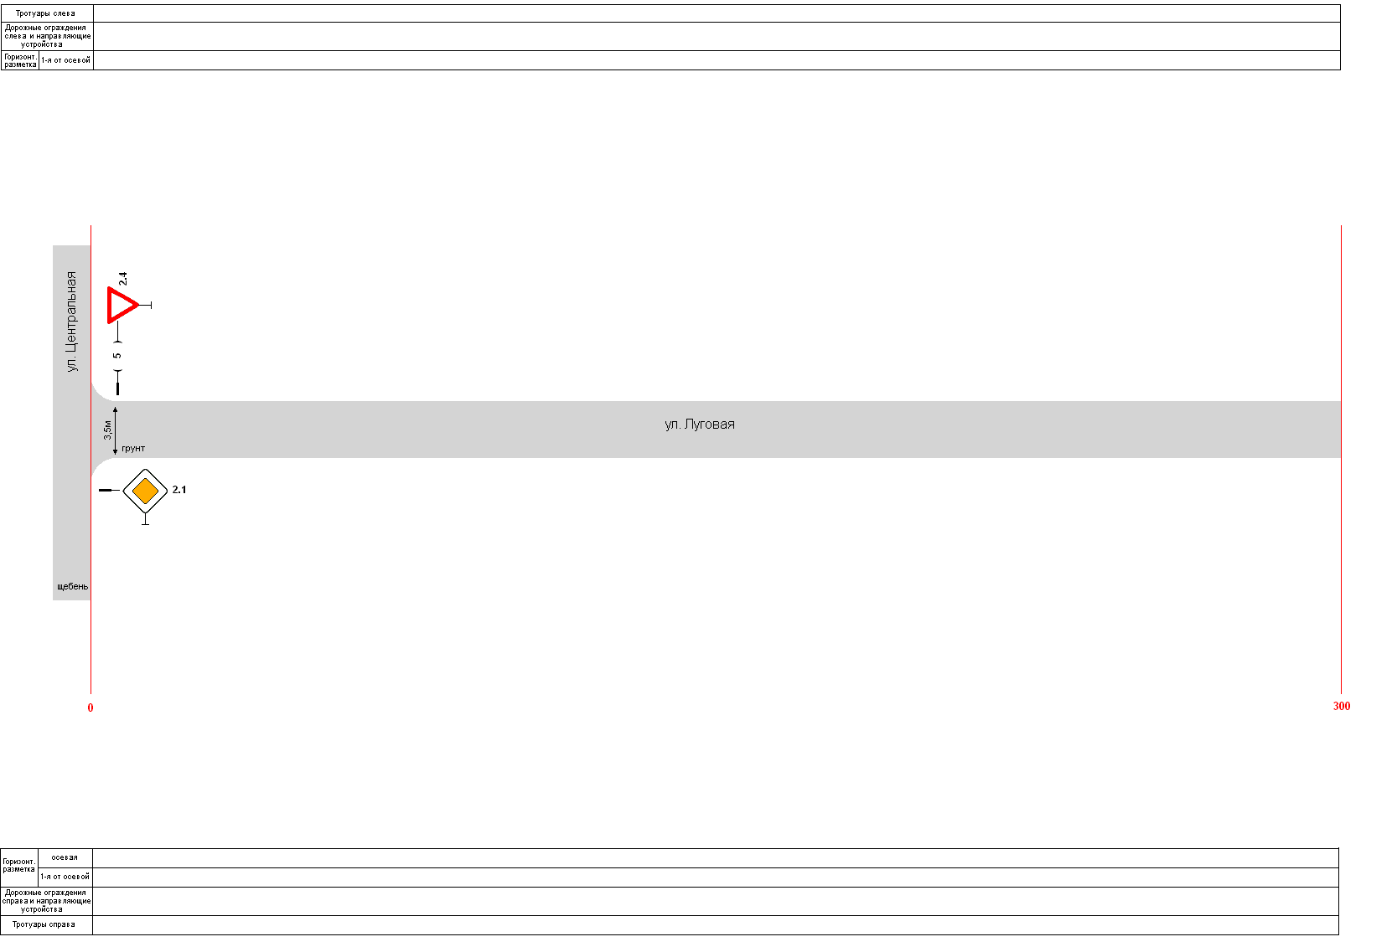
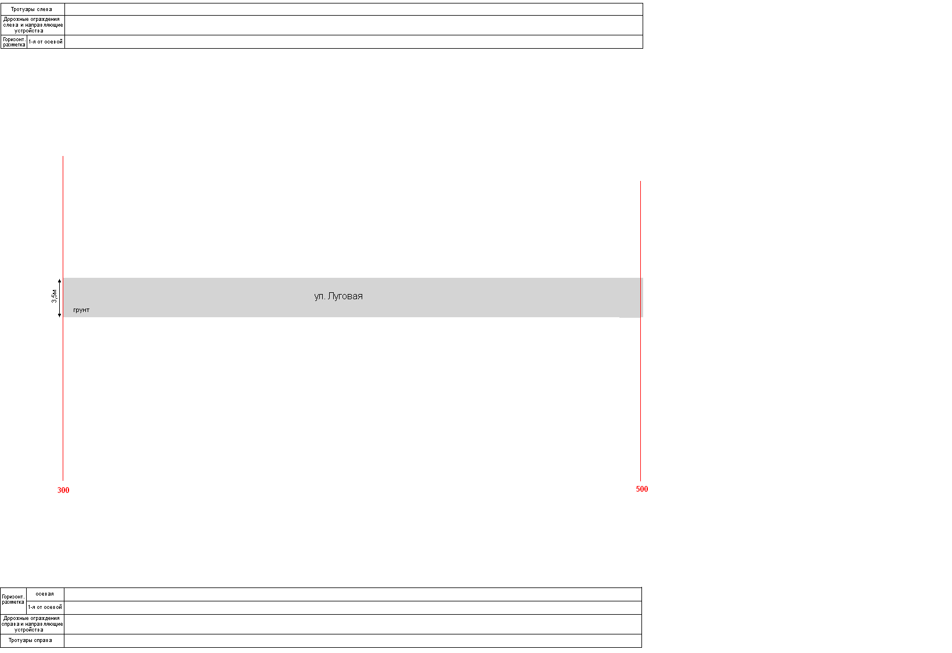

ул. ЦЕНТРАЛЬНАЯ

с. Лбище

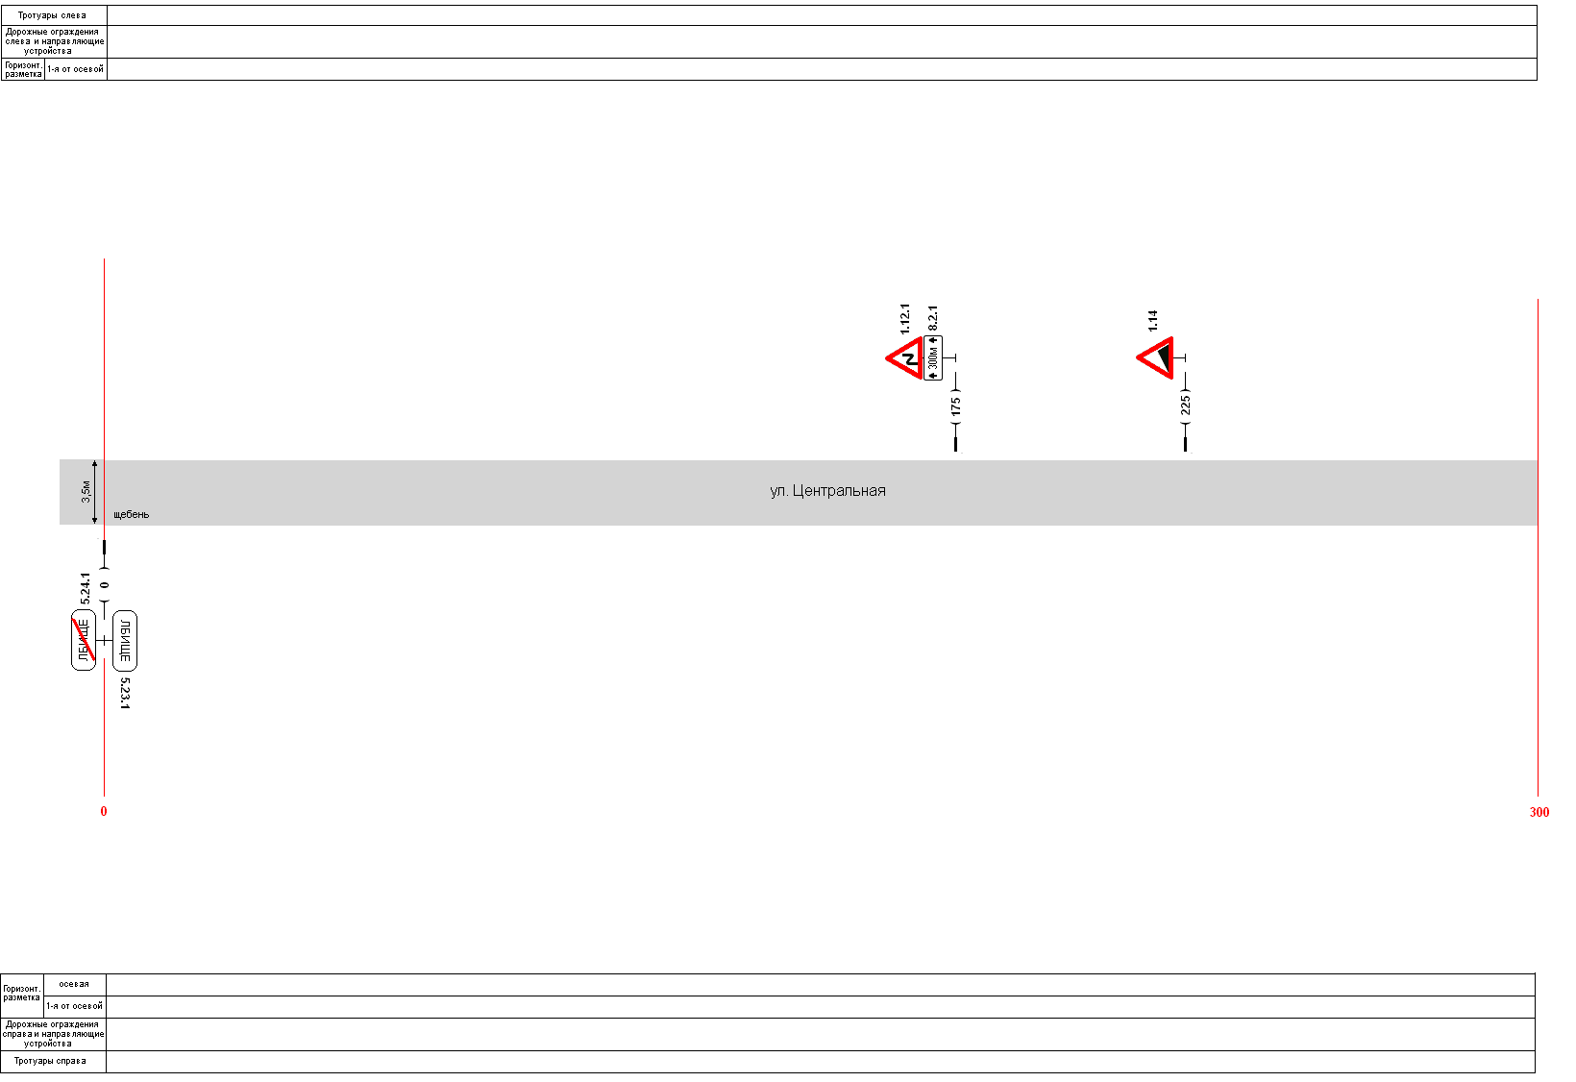
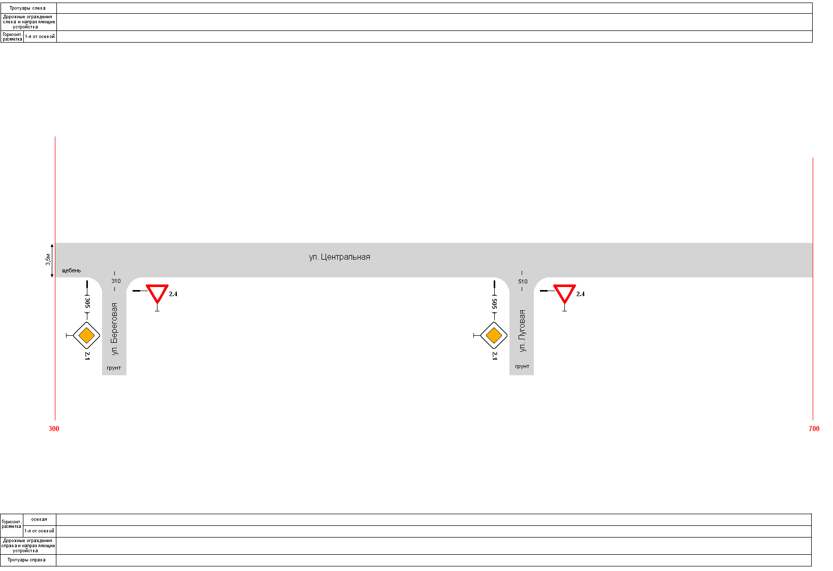

ул. ВЕРХНЯЯ

с. Мордово

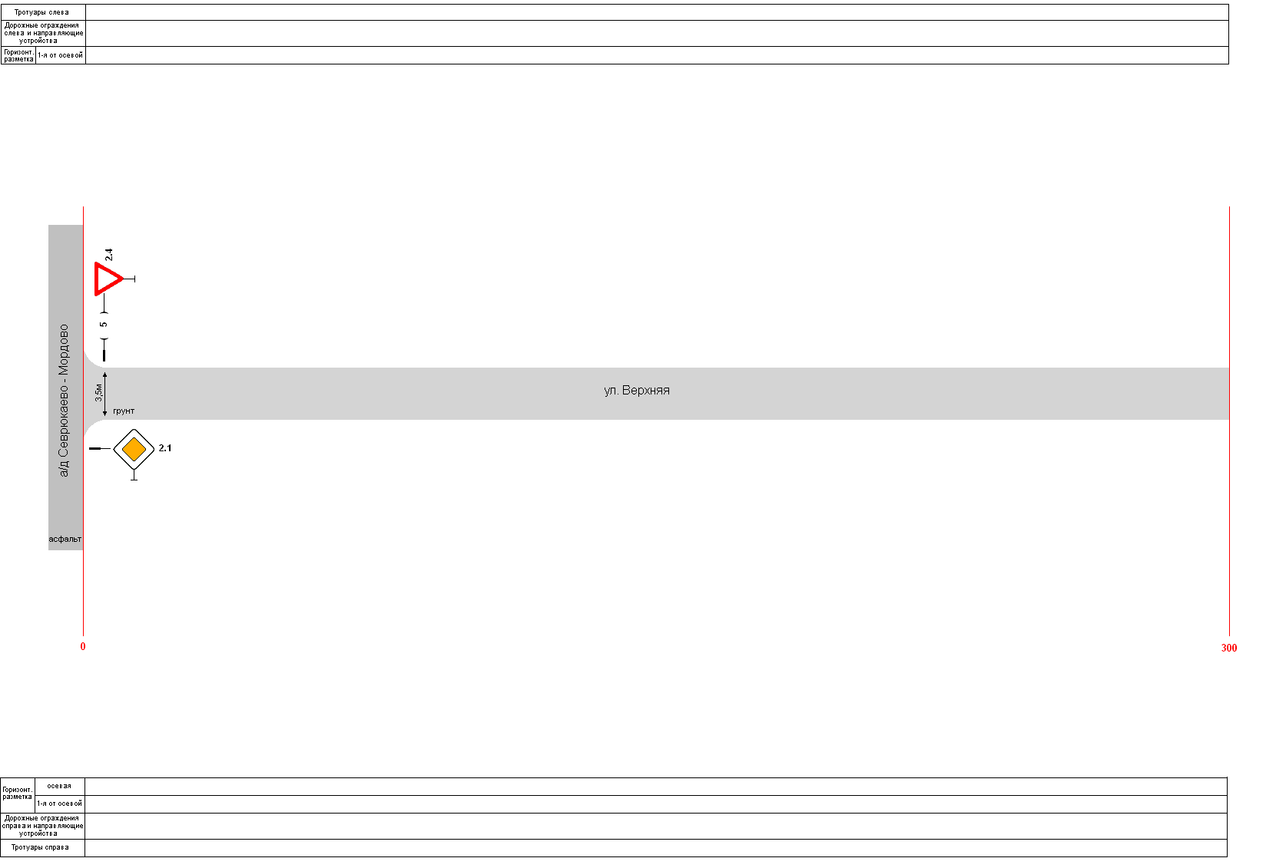
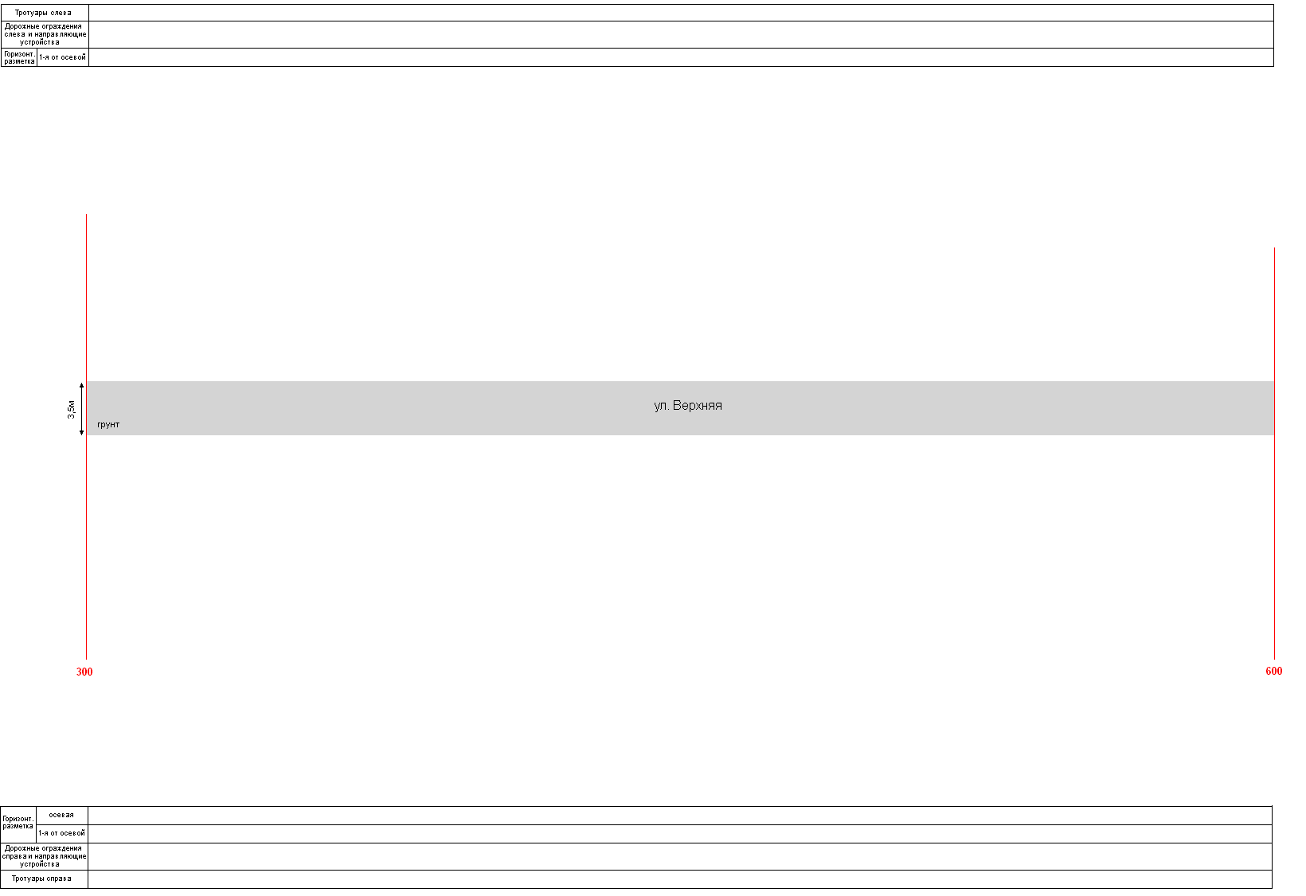
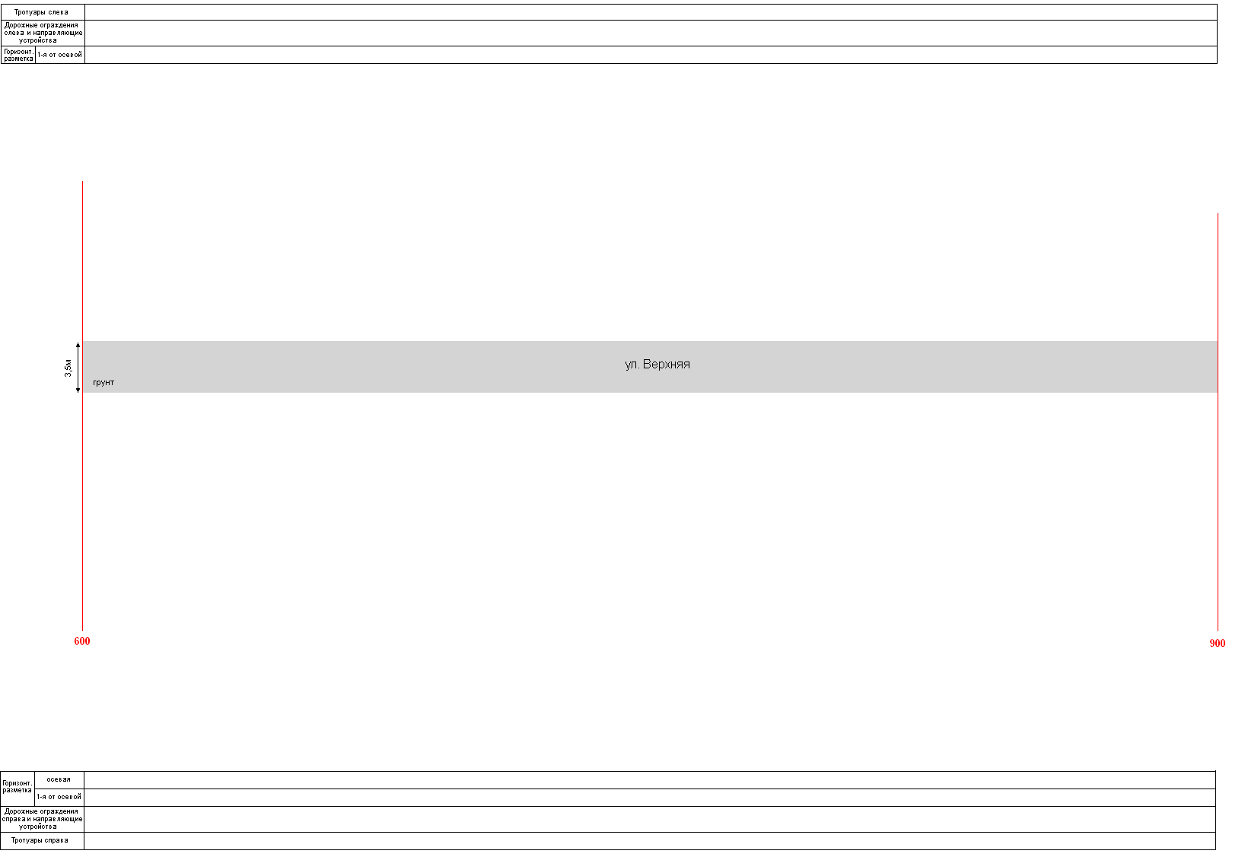

подъезд к базе

с. Мордово

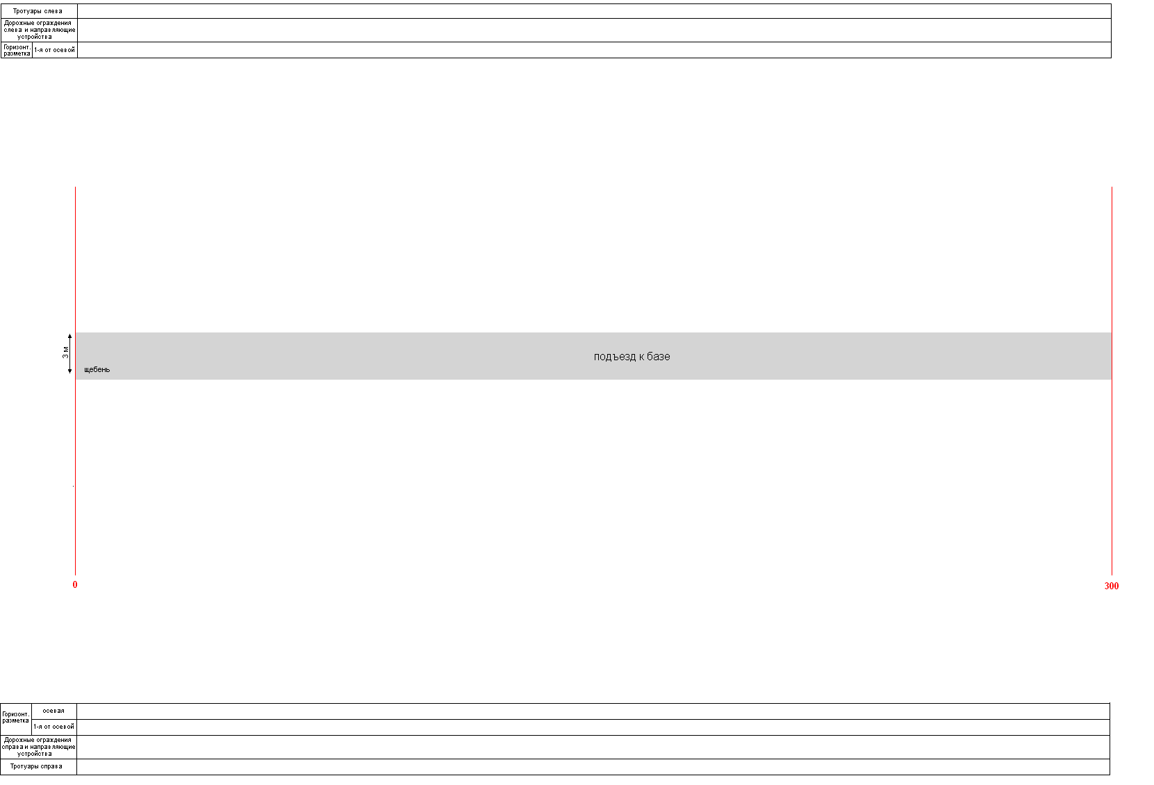
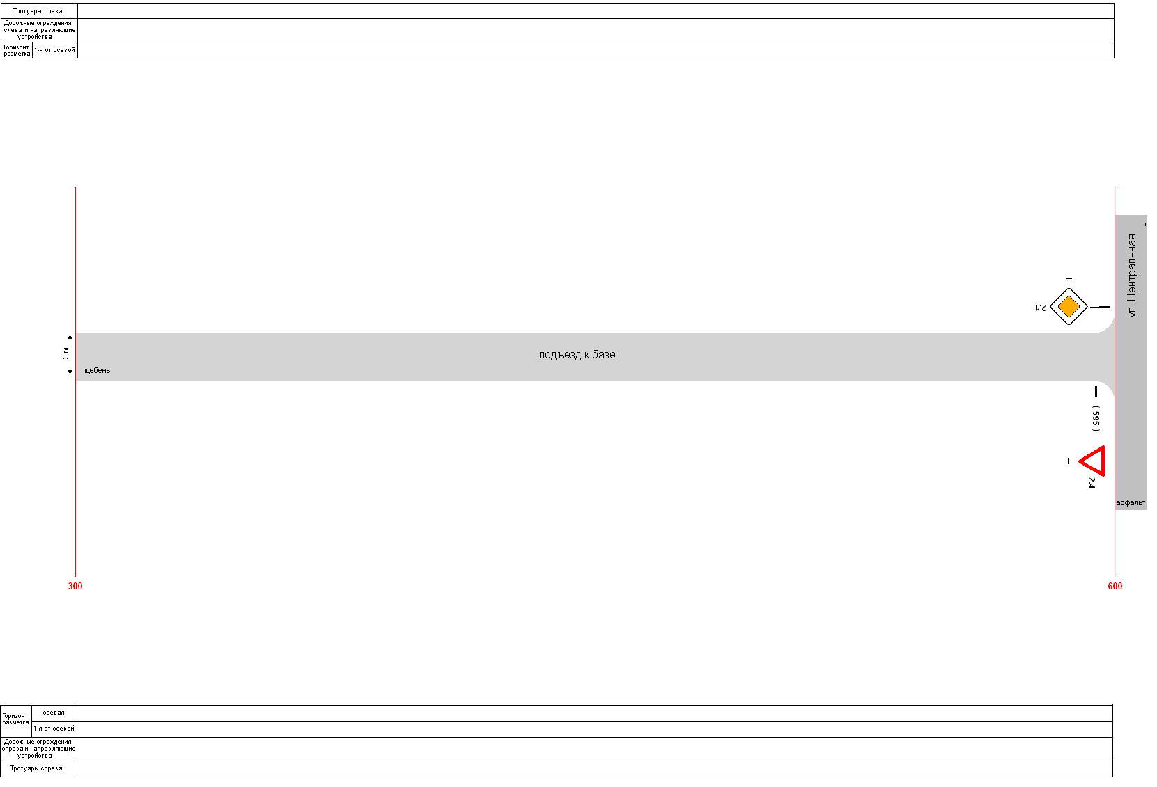

ул. СТРОИТЕЛЬНАЯ

с. Мордово

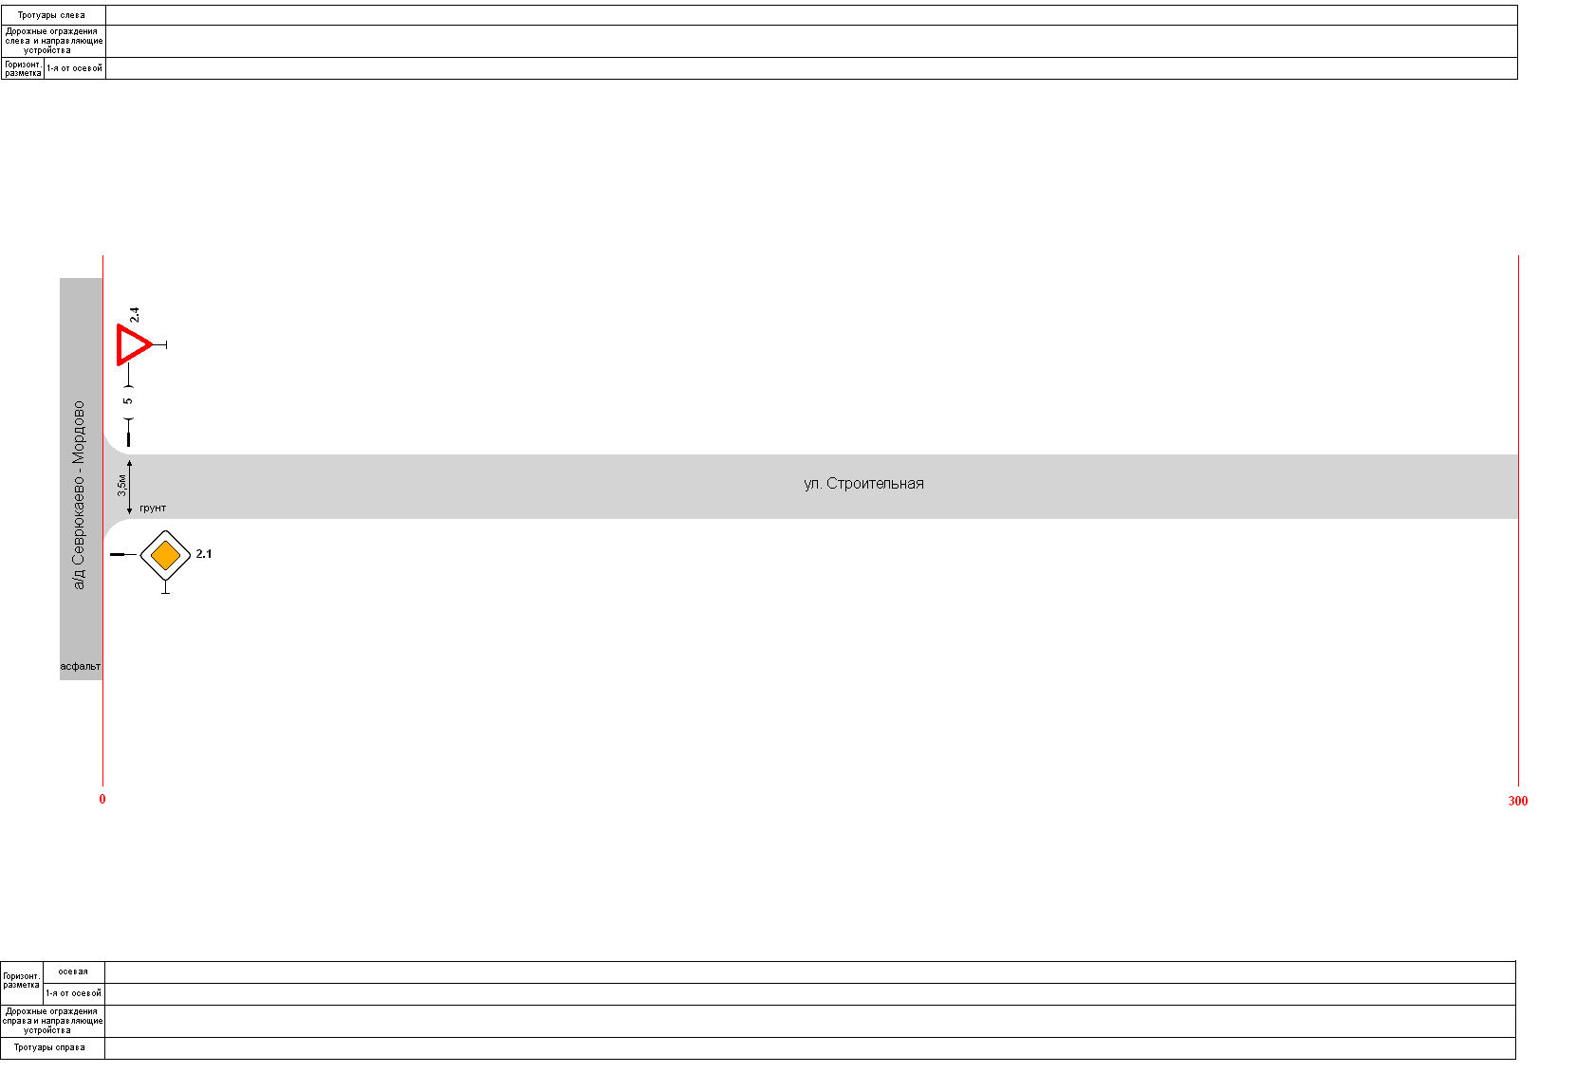
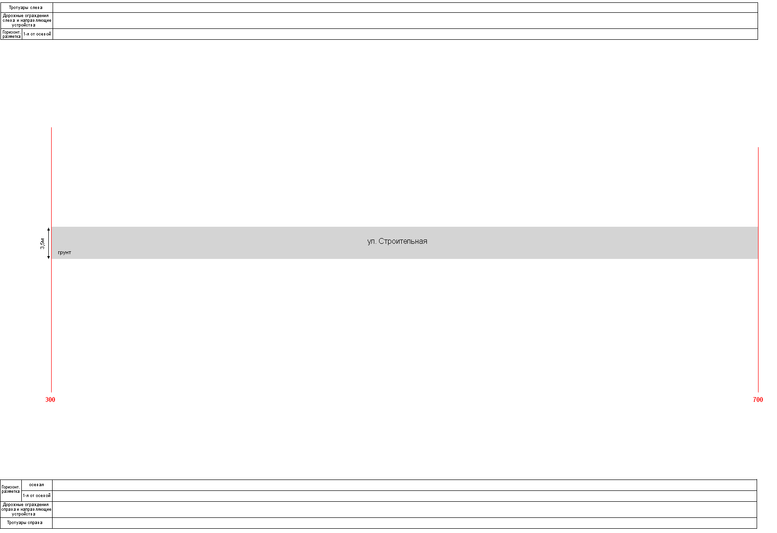

ул. ЦЕНТРАЛЬНАЯ

с. Мордово

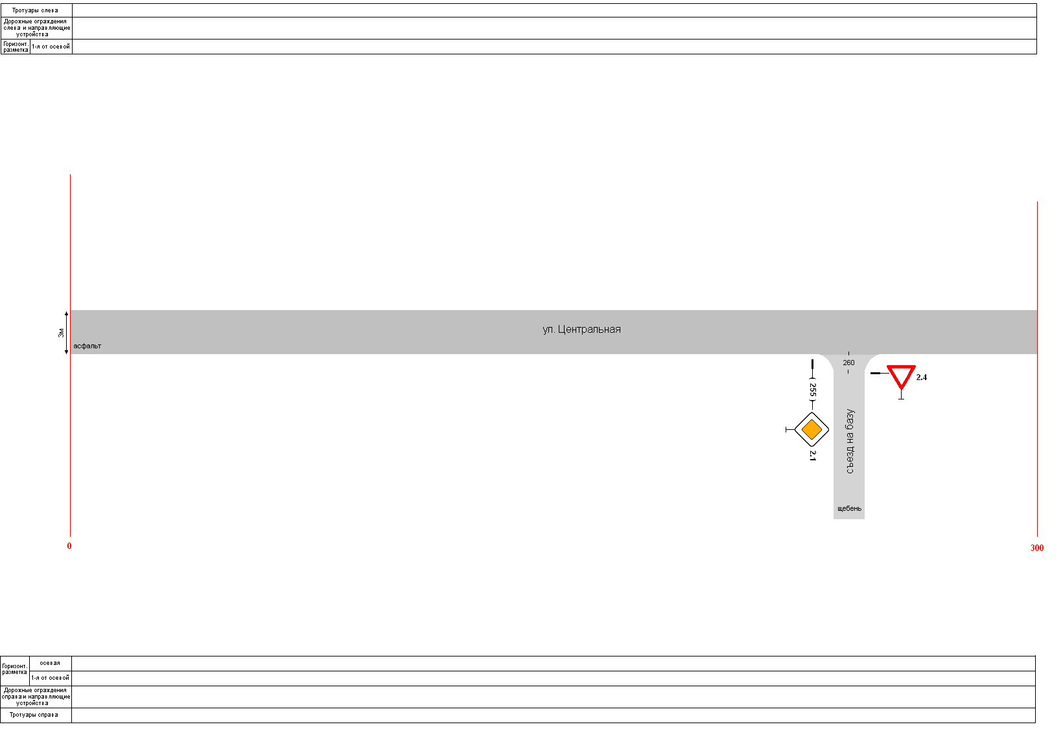
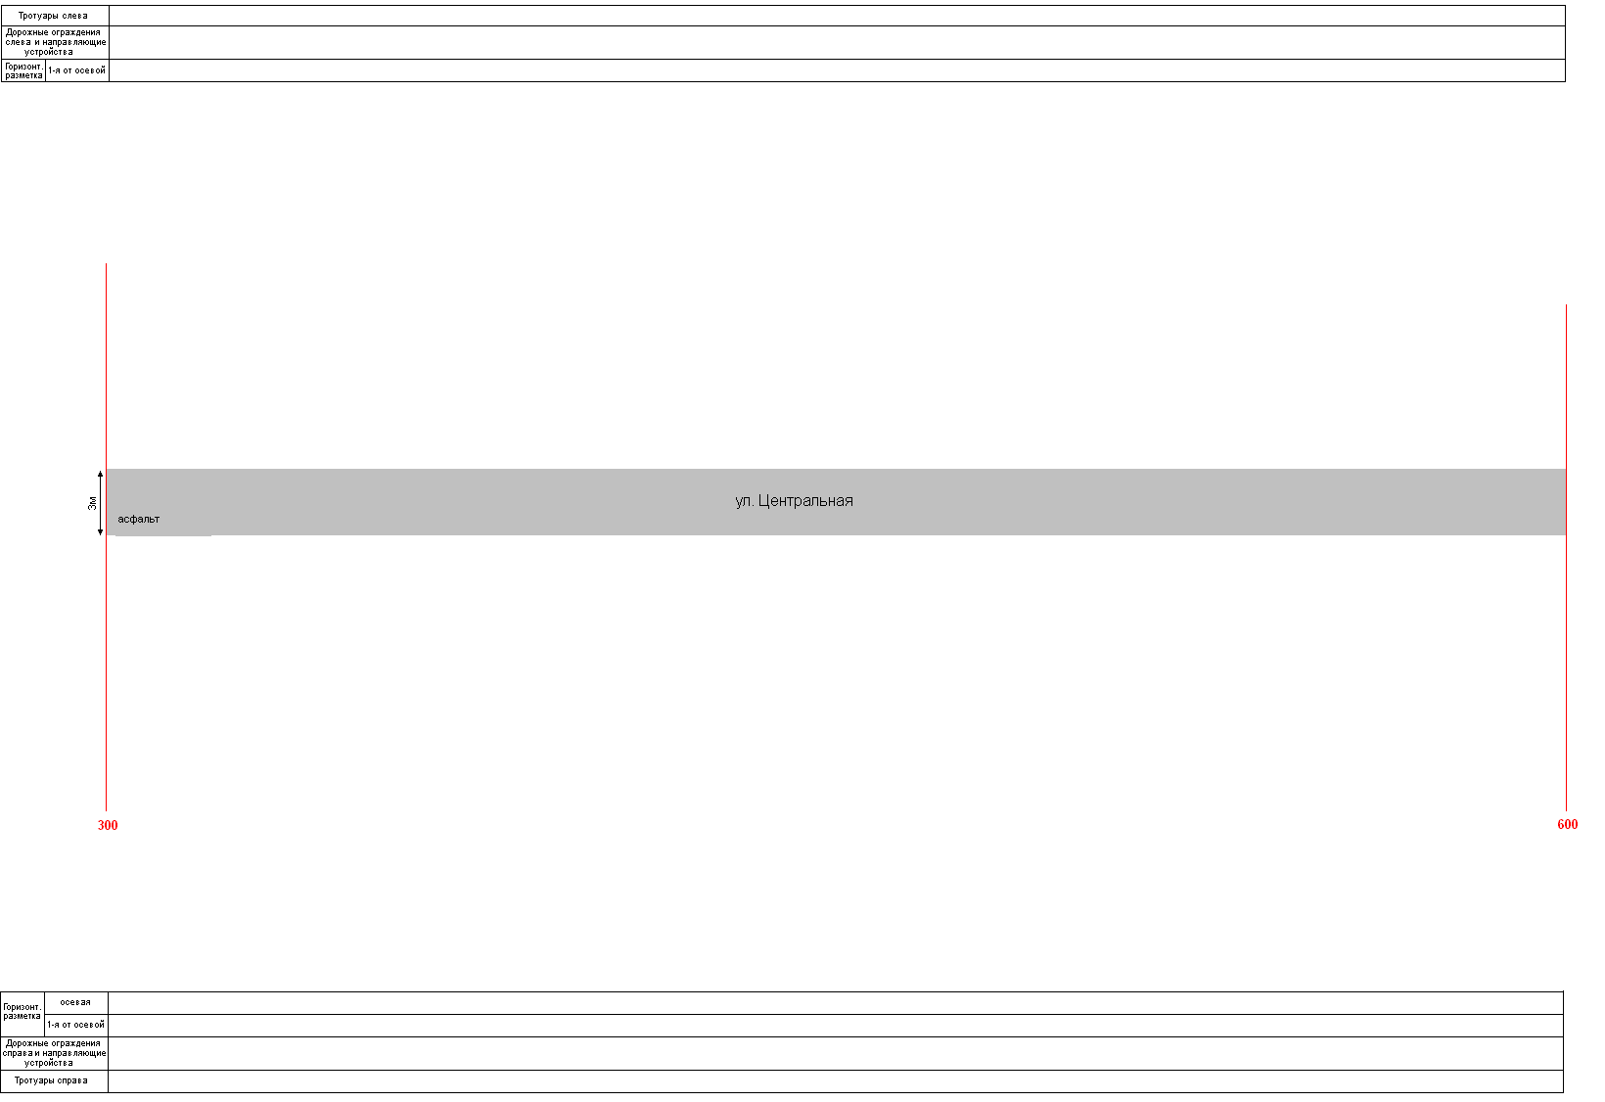
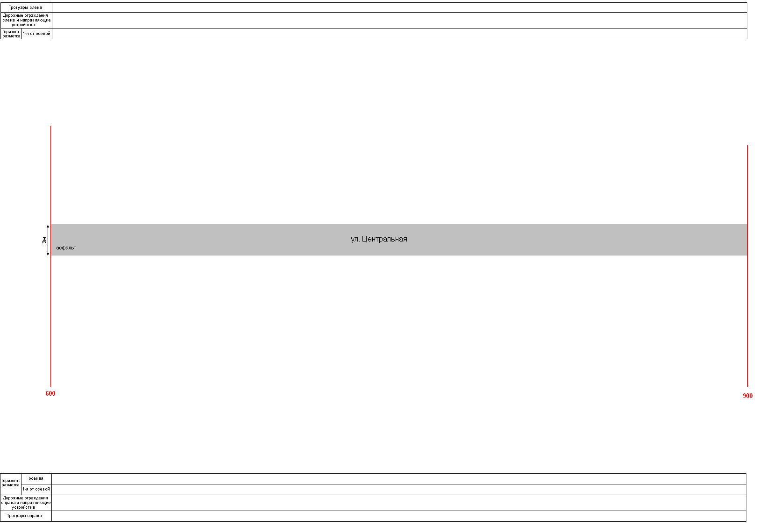
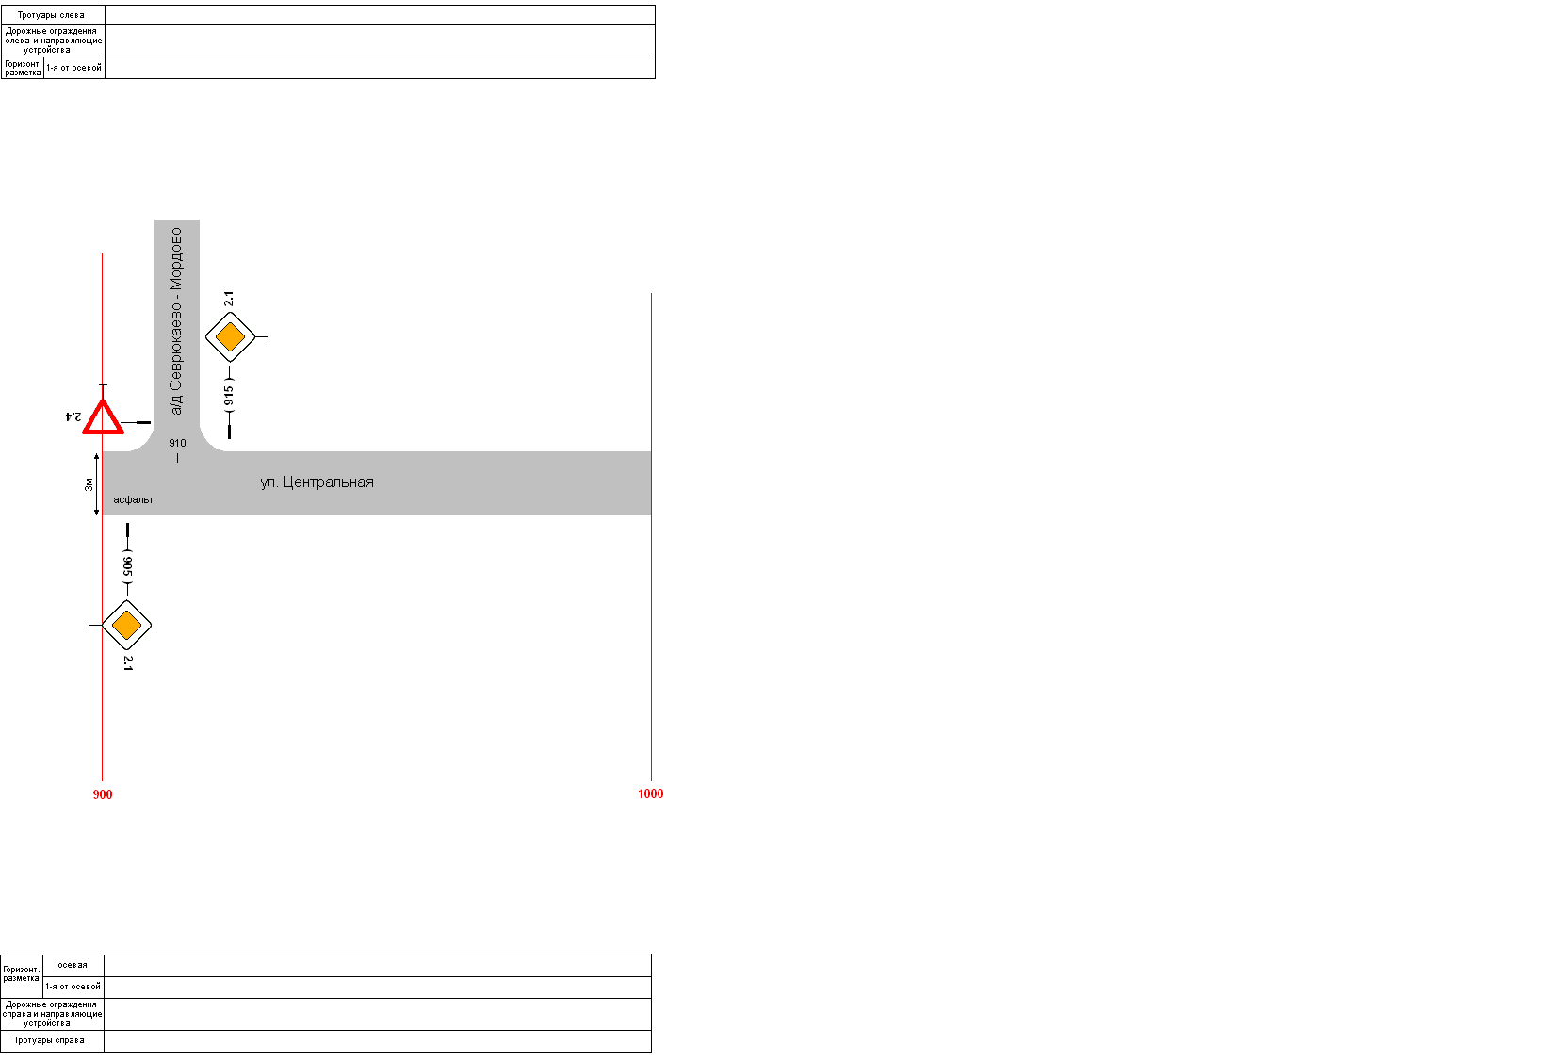

подъезд к зернотоку

с. Севрюкаево

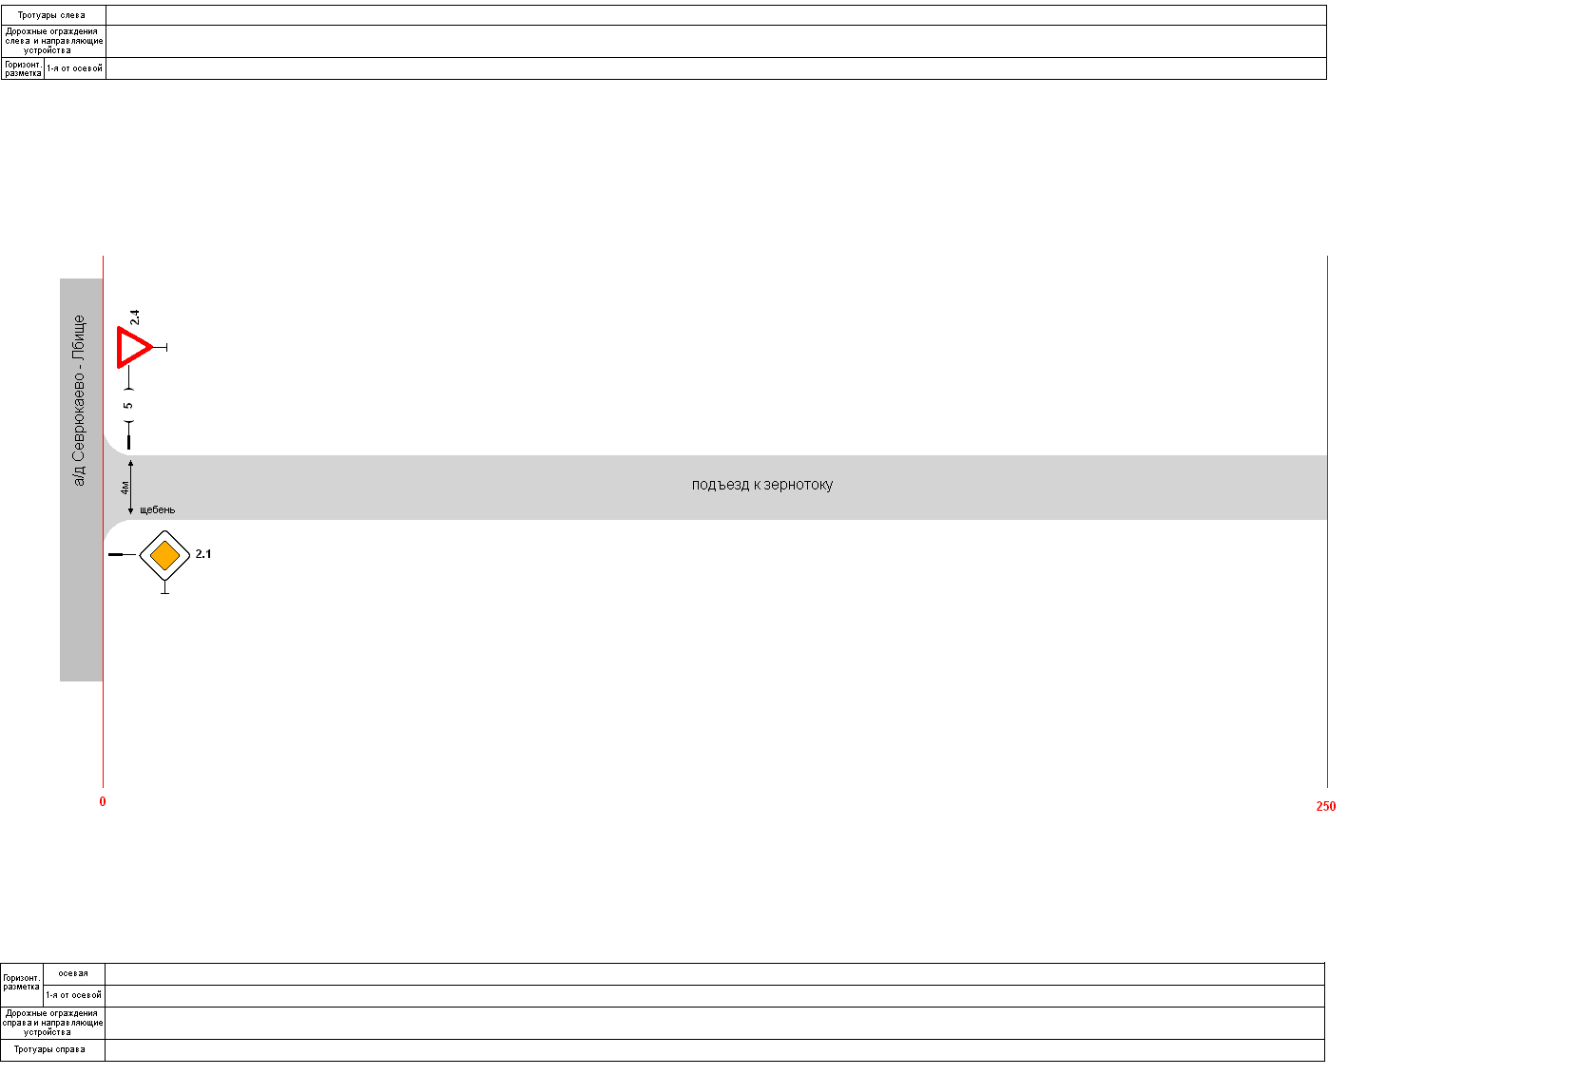

ул. ЛЕНИНА

с. Севрюкаево

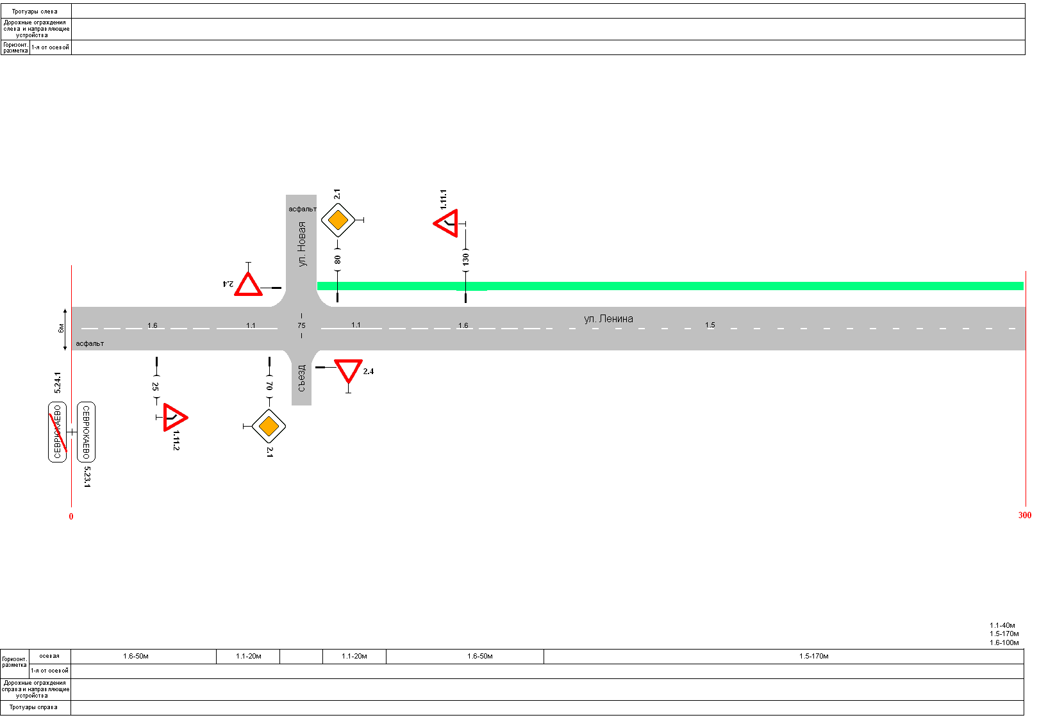
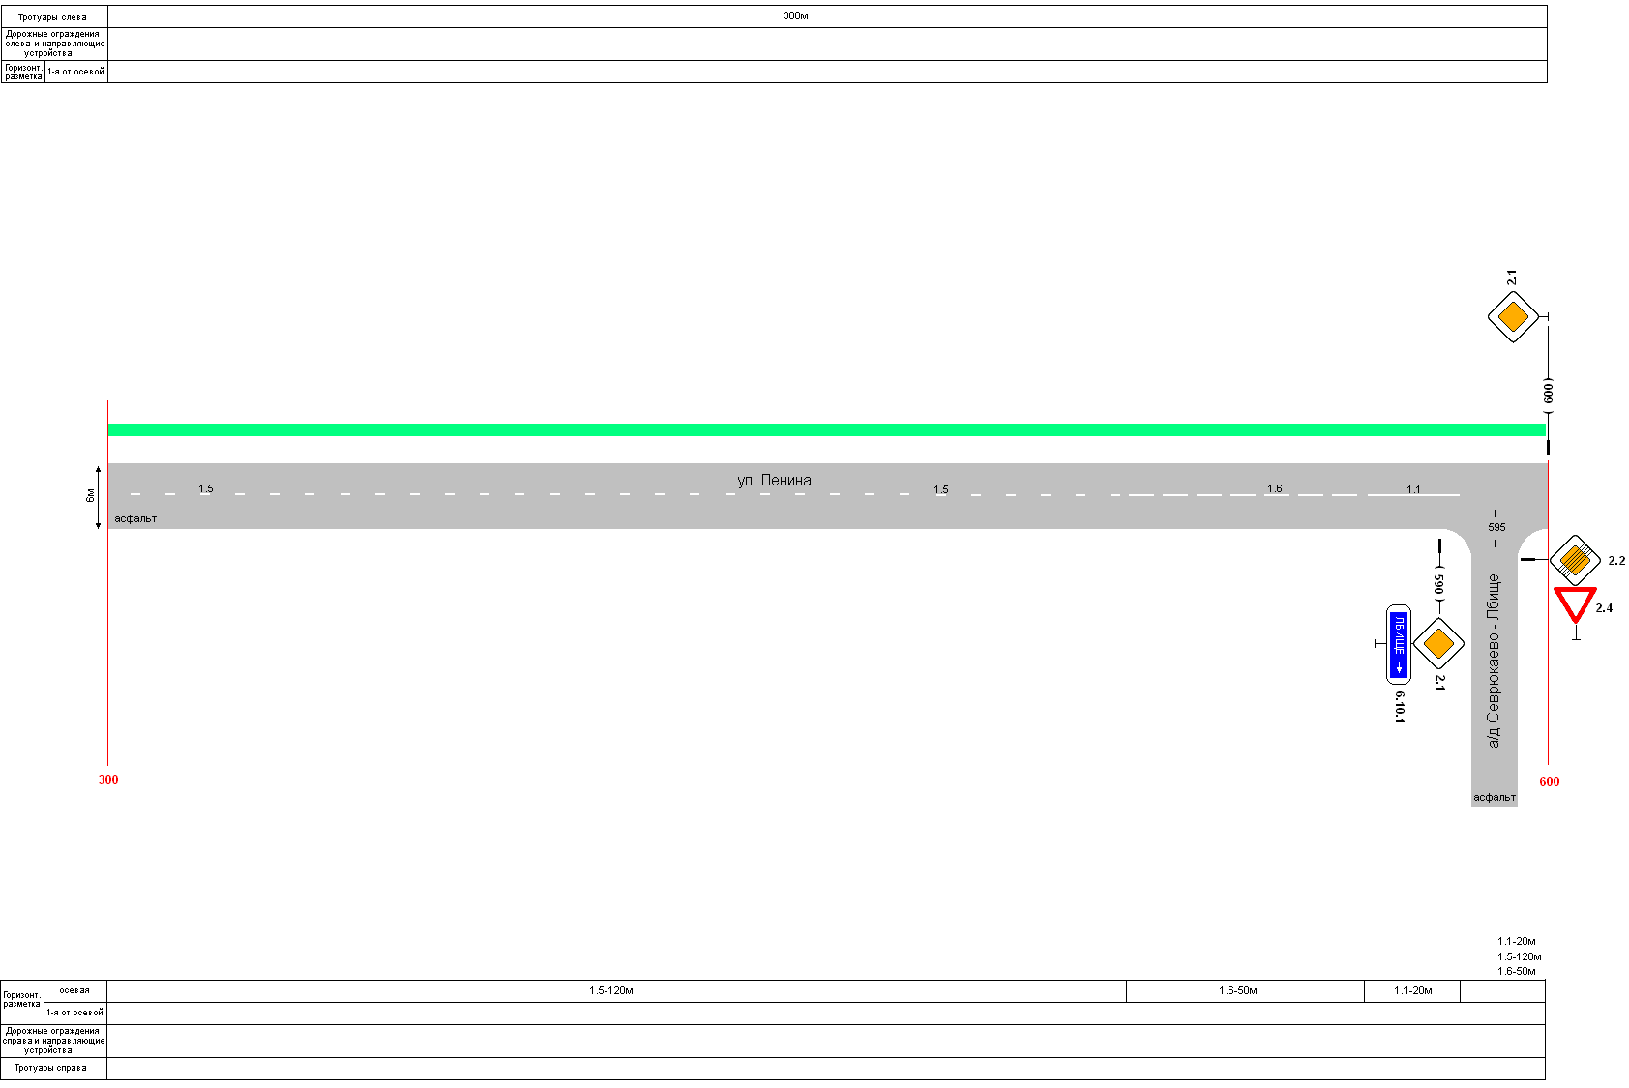
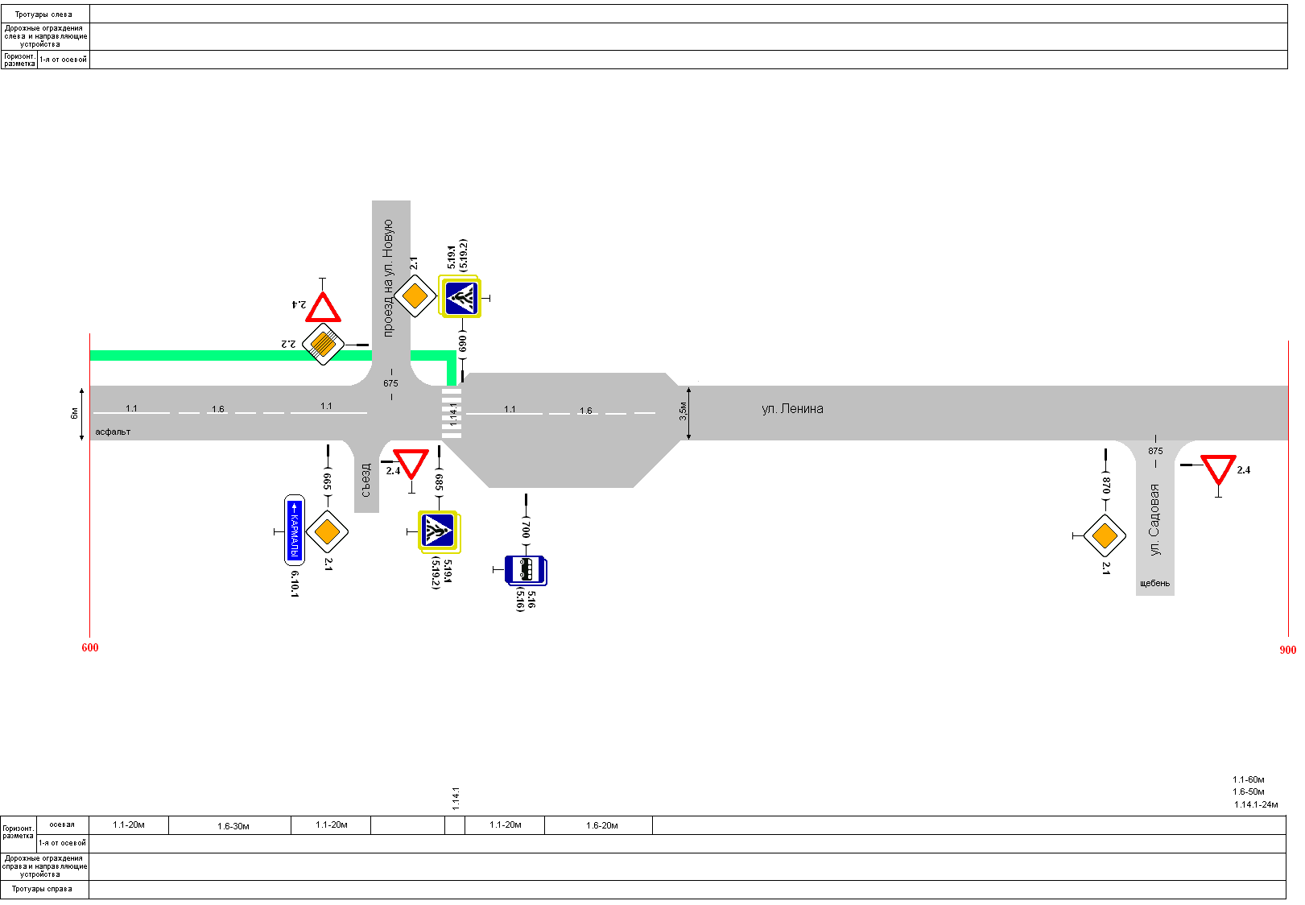
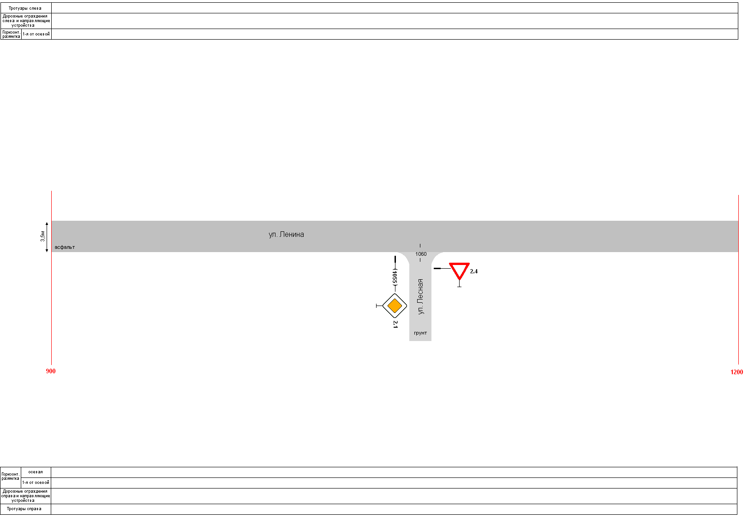

ул. ЛЕСНАЯ

с. Севрюкаево

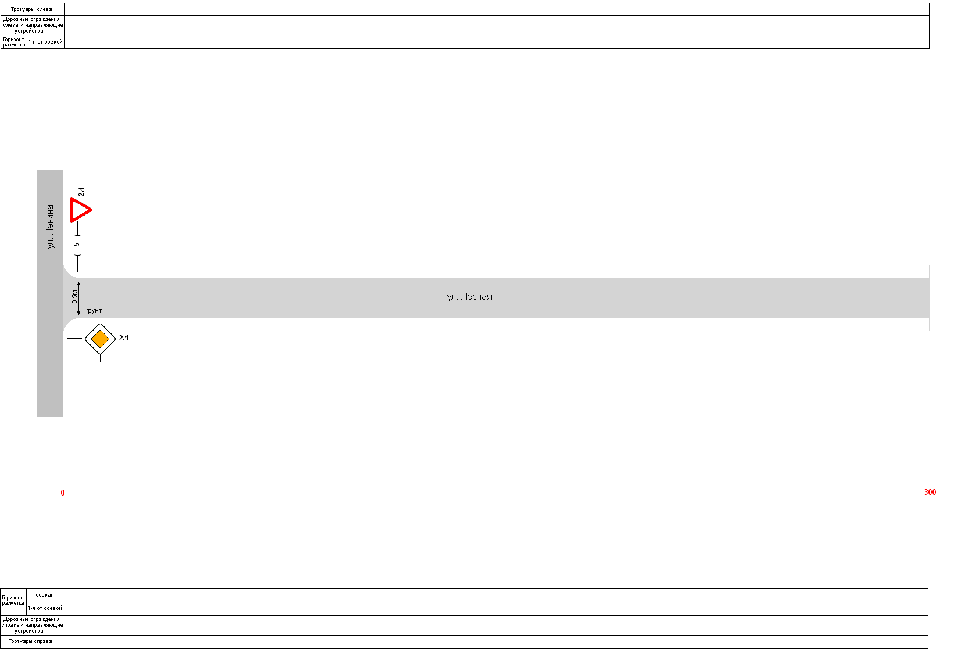

ул. НОВАЯ

с. Севрюкаево

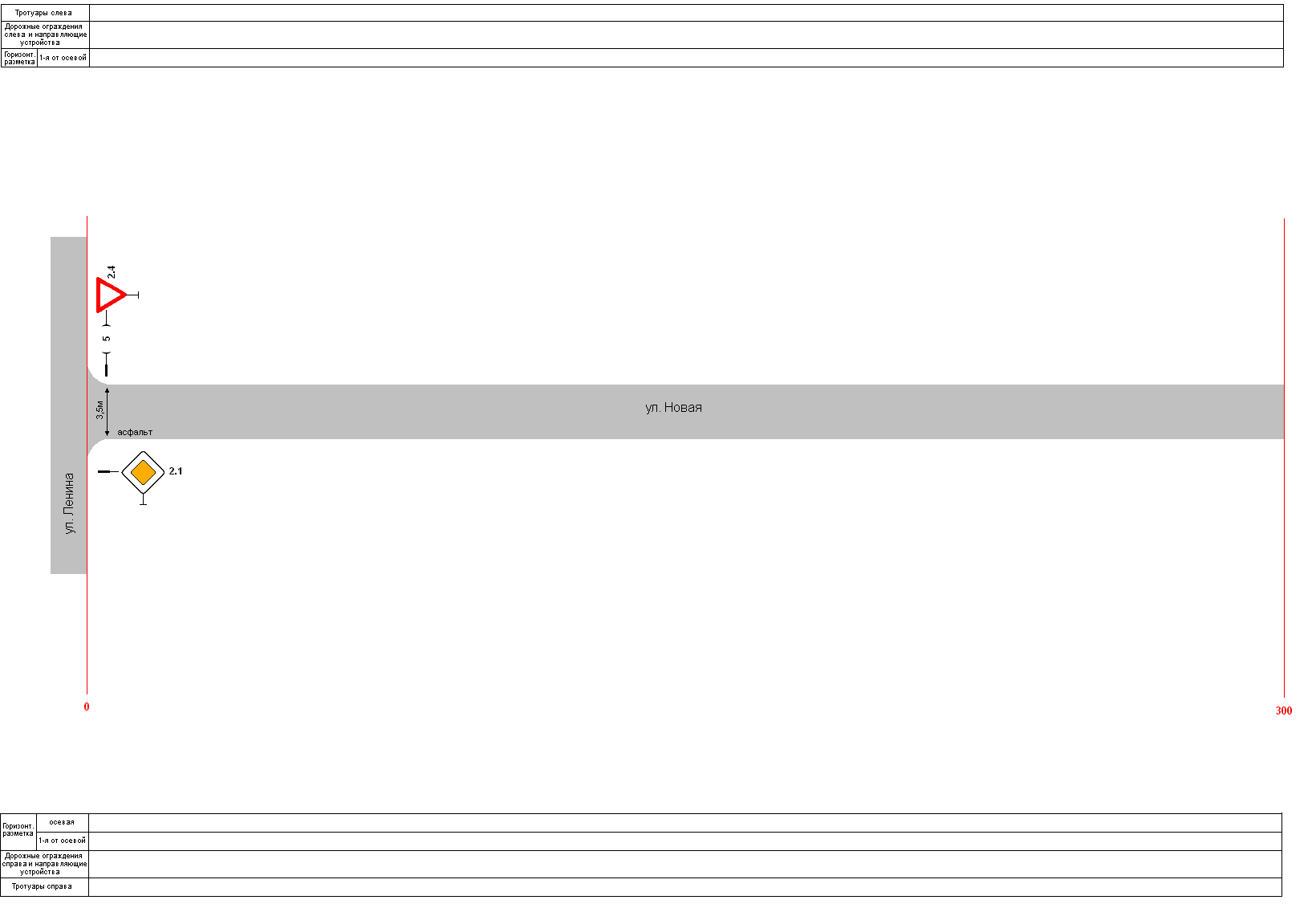
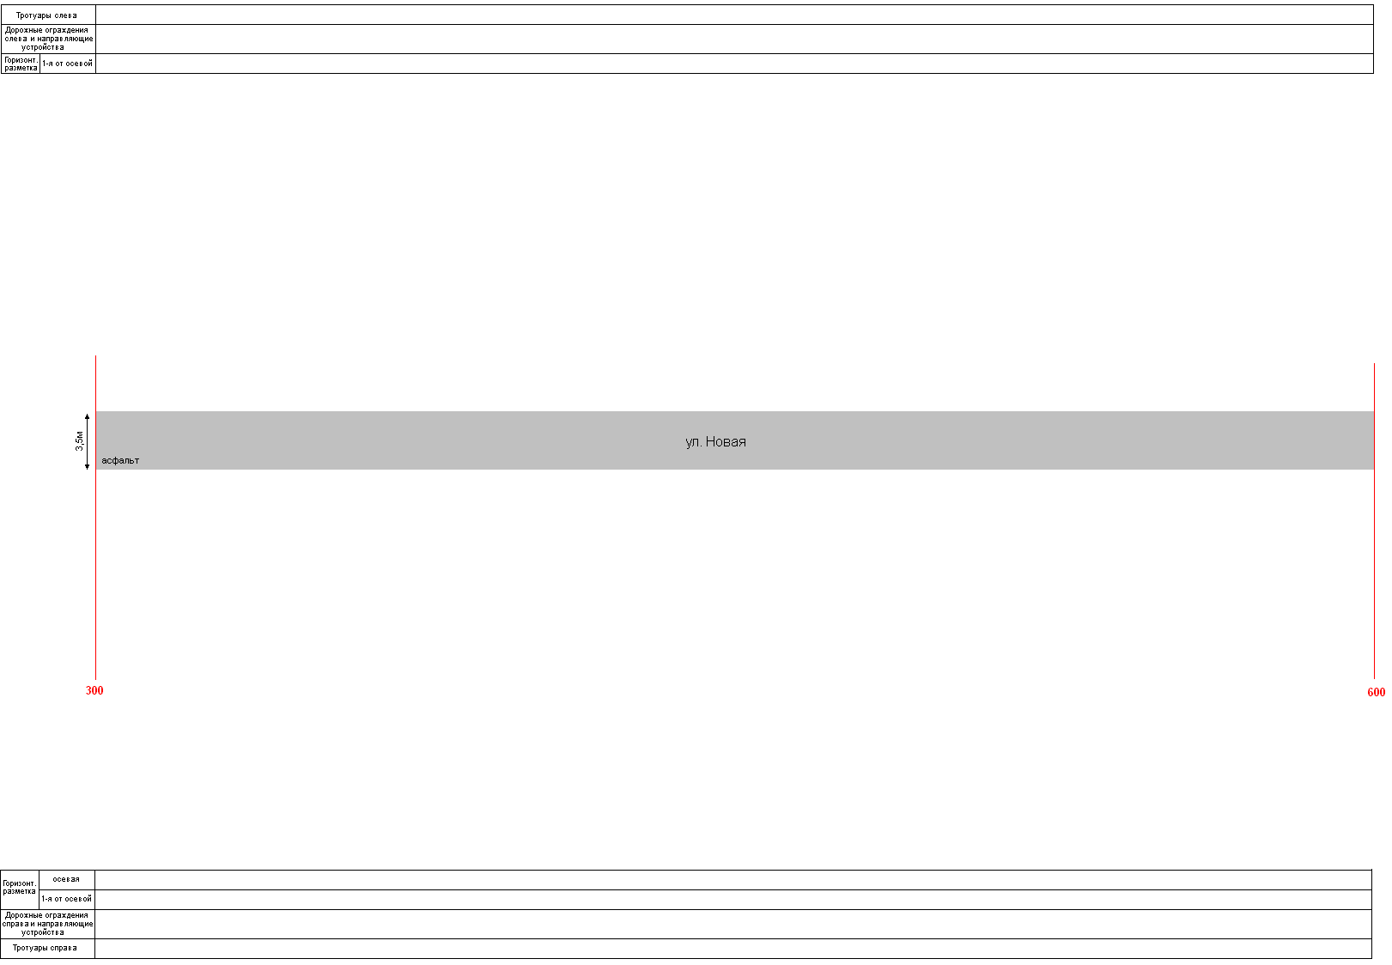

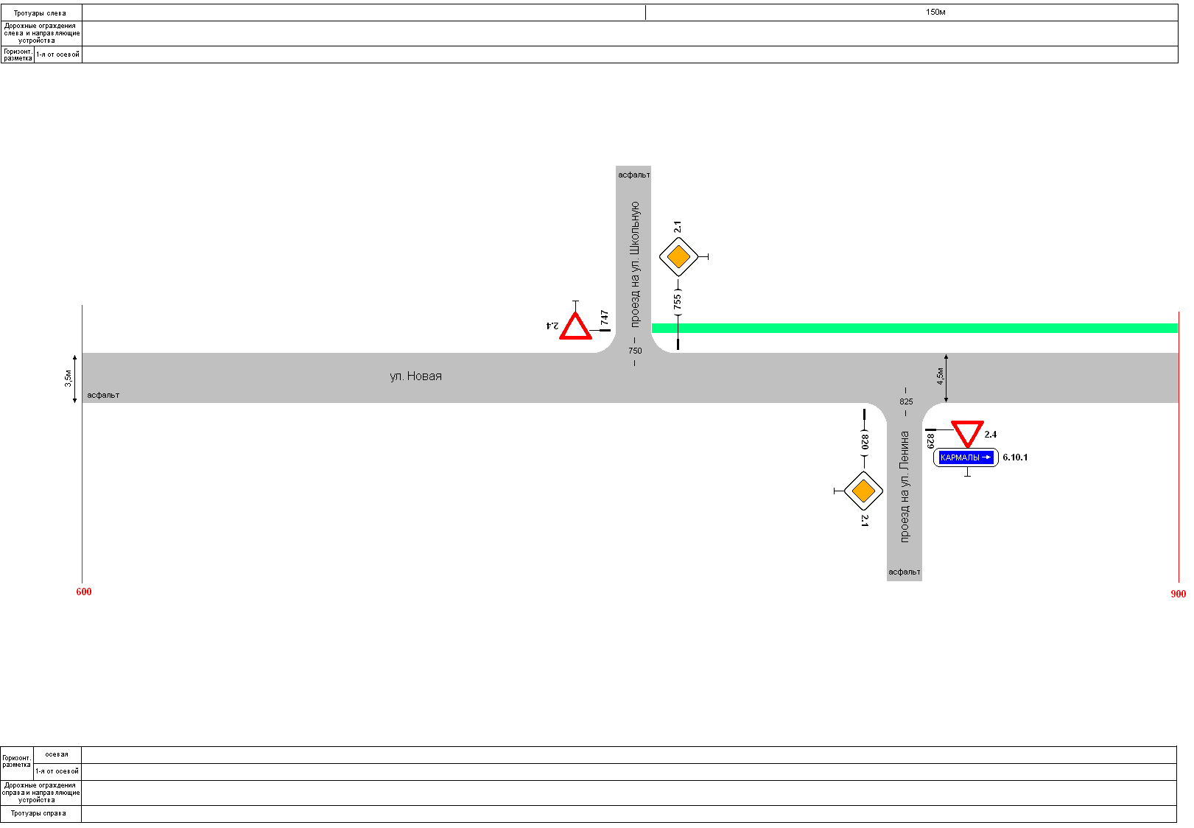
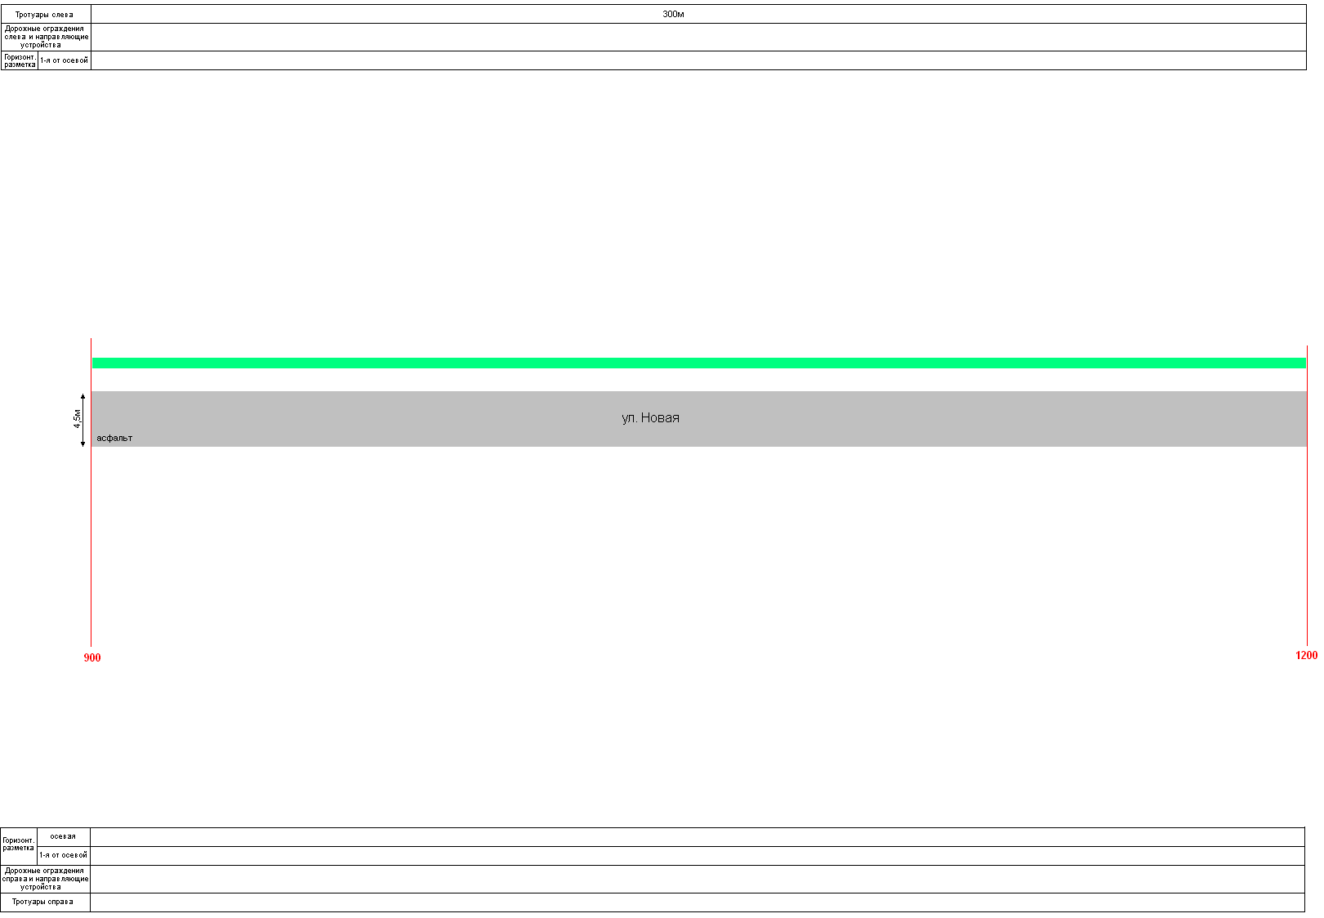
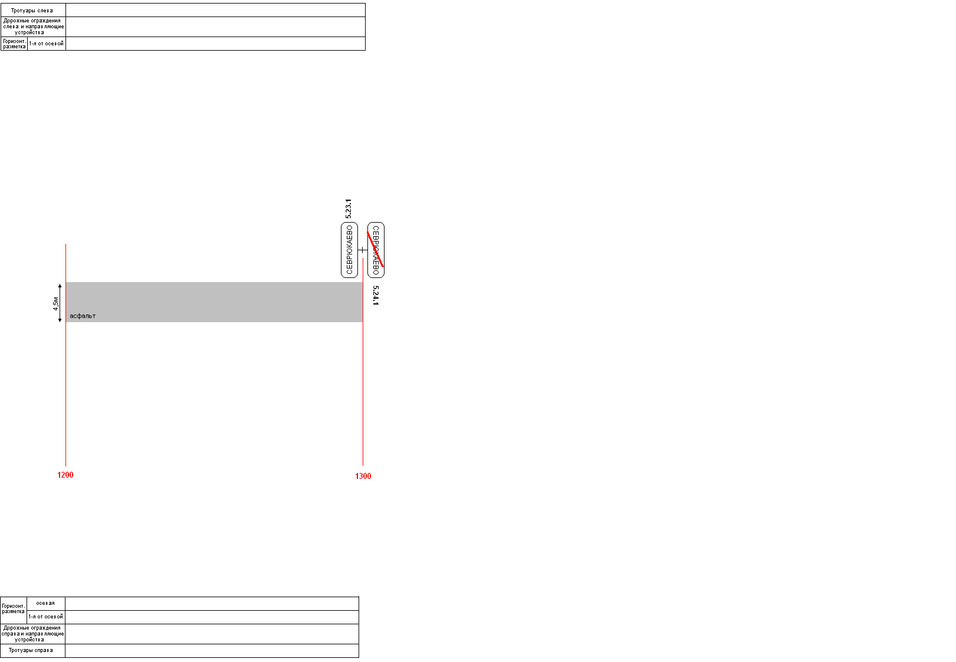

ул. САДОВАЯ

с. Севрюкаево

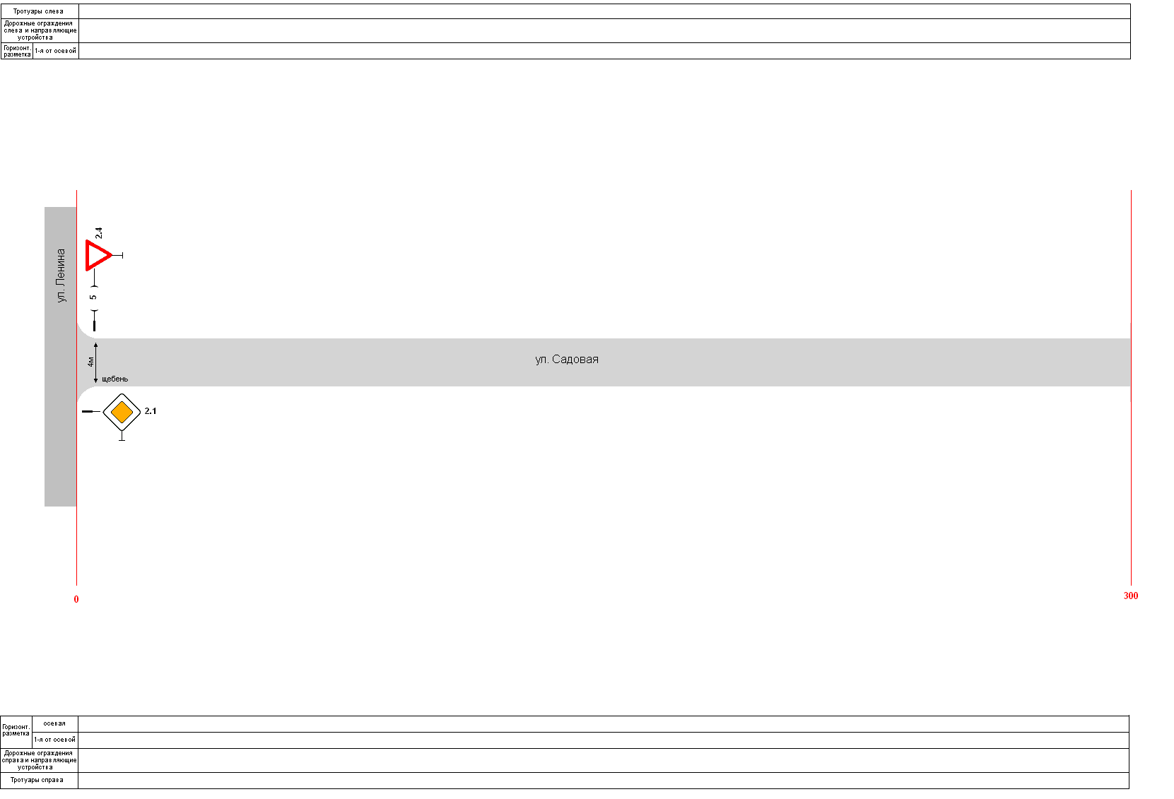
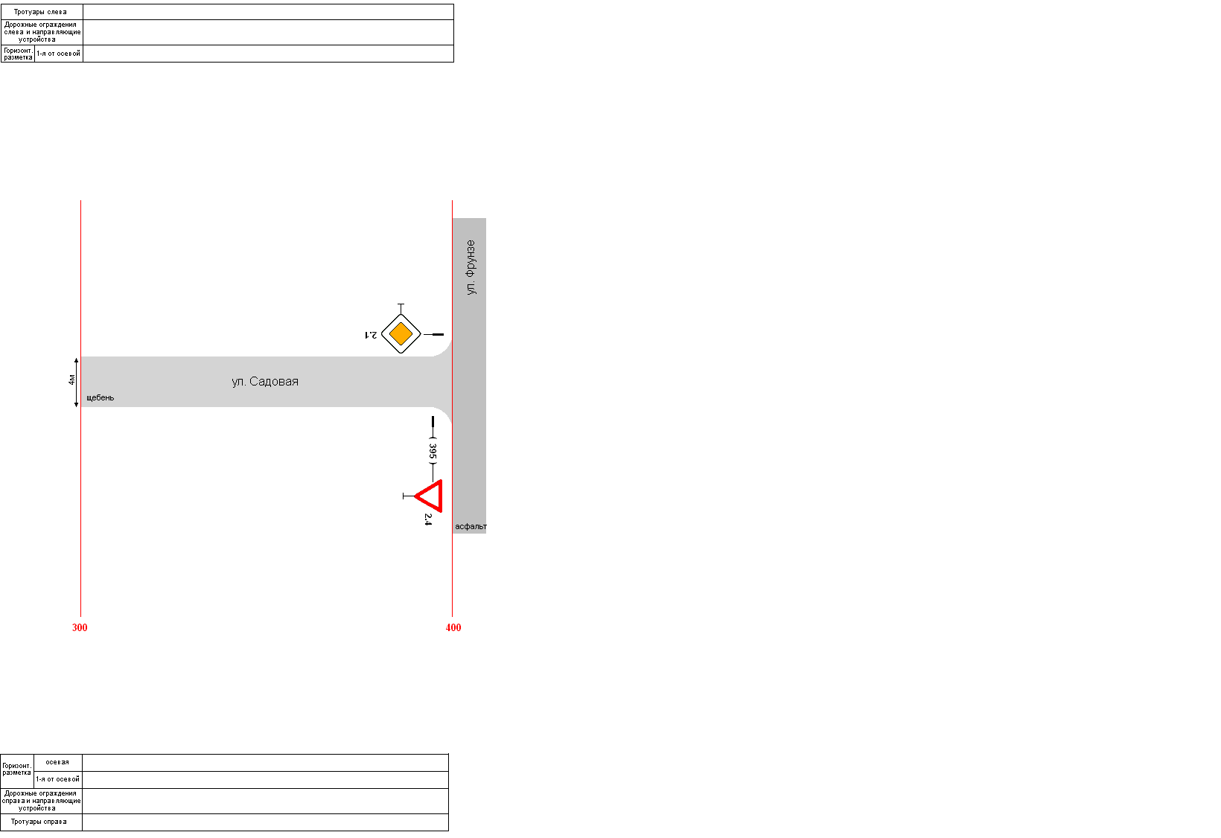

ул. ФРУНЗЕ

с. Севрюкаево

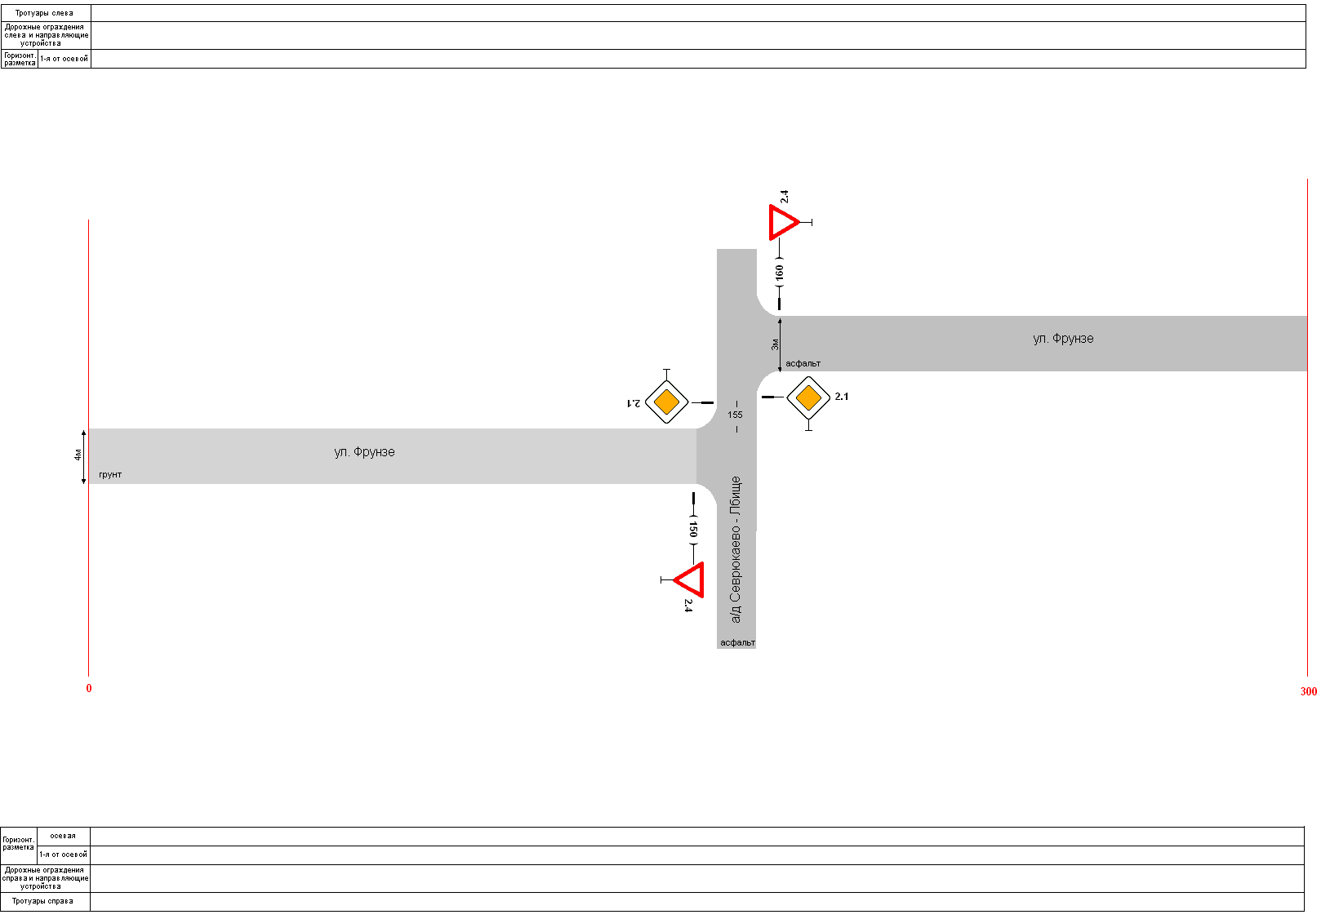
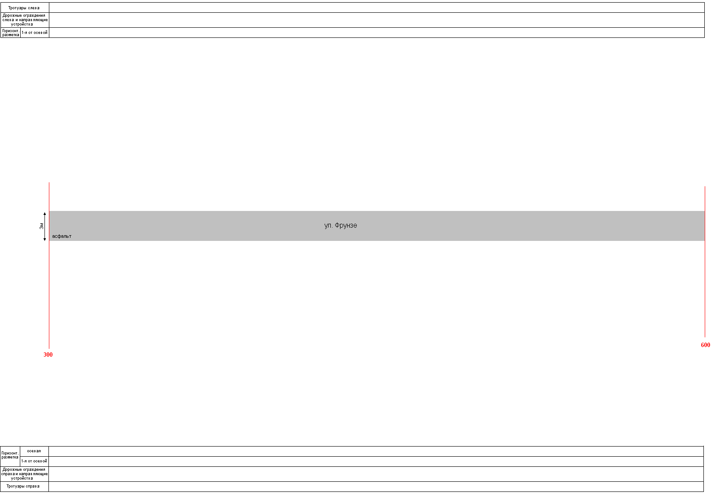
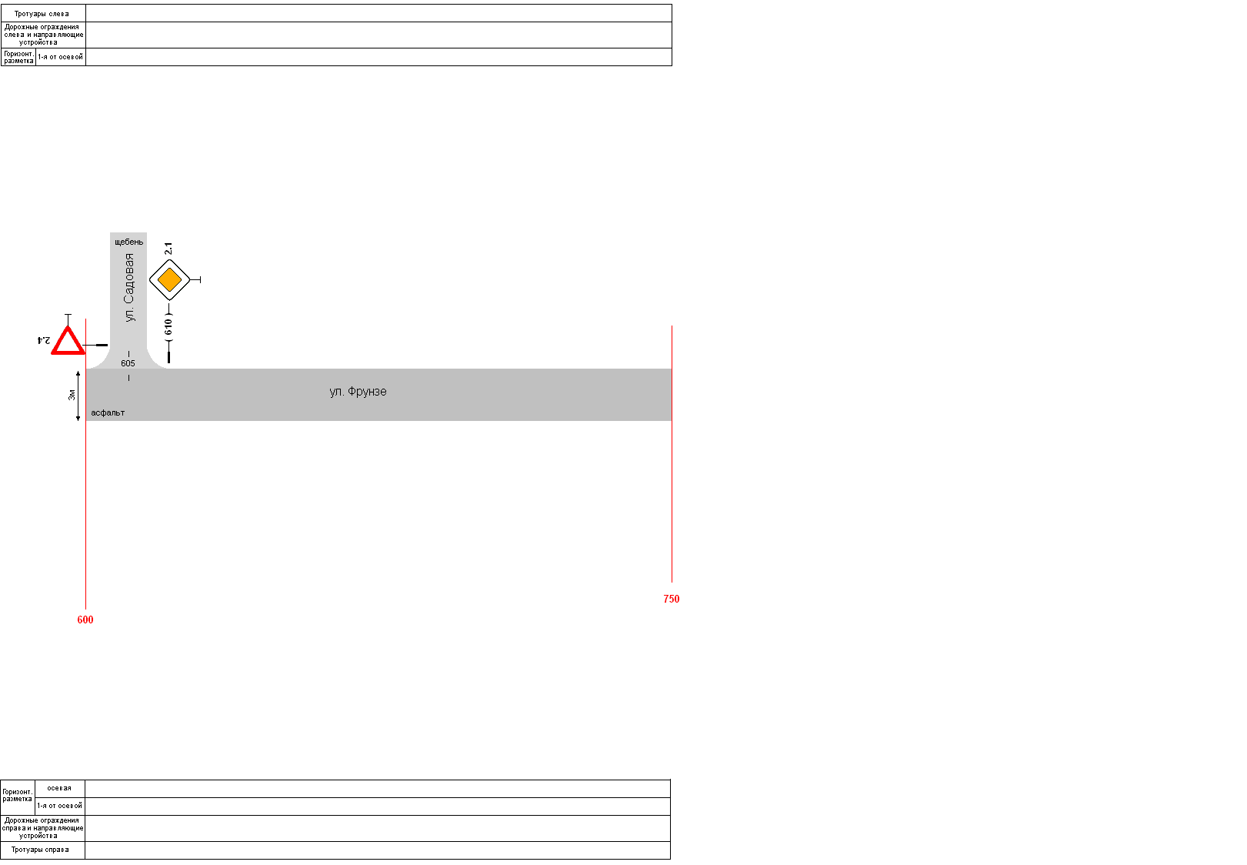

ул. ШКОЛЬНАЯ

с. Севрюкаево

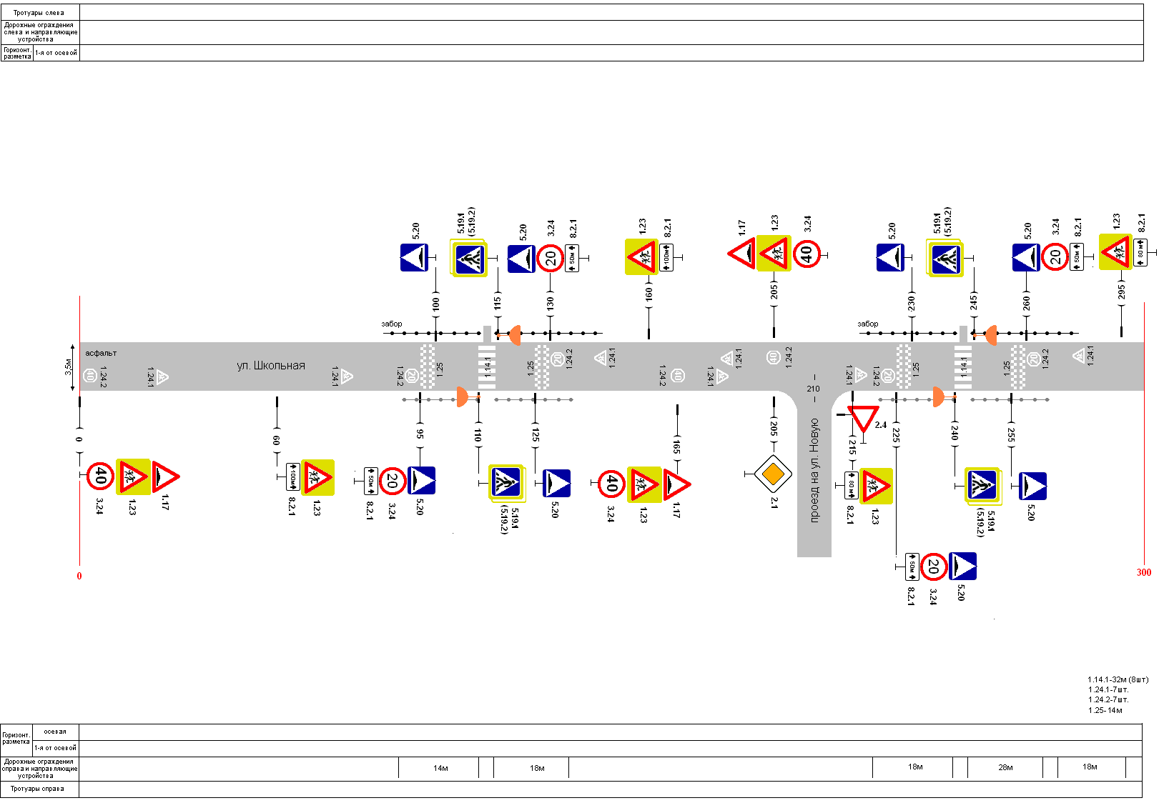
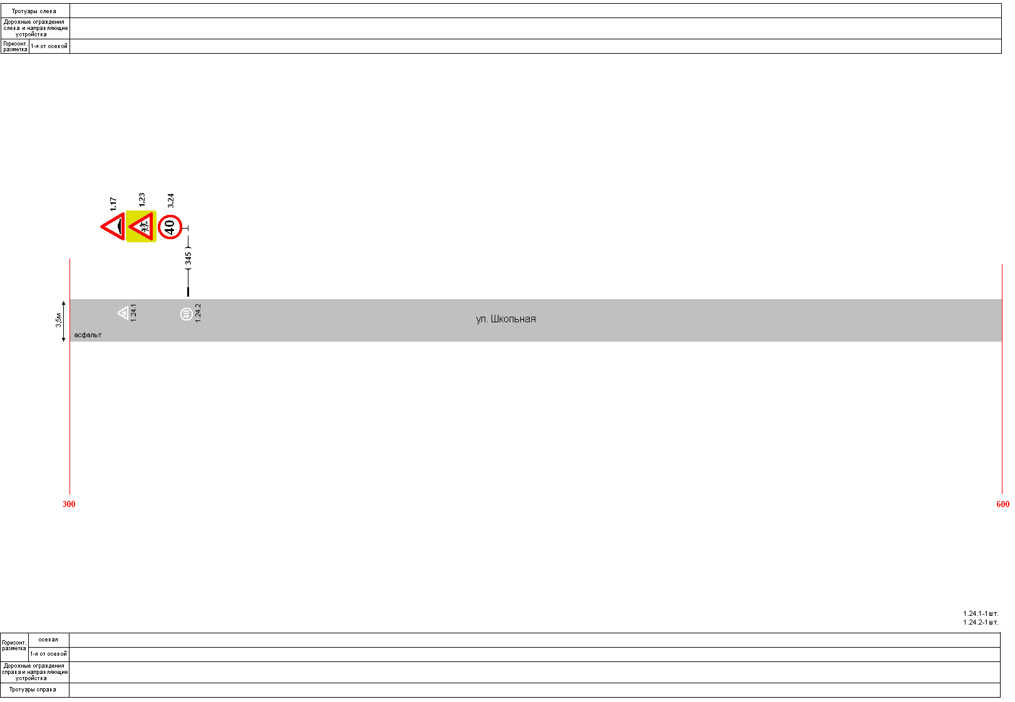
ВЕДОМОСТЬ РАЗМЕЩЕНИЯ ДОРОЖНЫХ ЗНАКОВ

№ п/п | Номер  знака |  | Наименование знака | Типоразмер знака | Адрес  (км+м) | требуется | Кол-во | Месторасположение
 |  |  |  |  |  |  |  | Улица | Справа | Слева
 |  |  | 1. ПРЕДУПРЕЖДАЮЩИЕ ЗНАКИ
1 | 1.11.2 |  | Опасный поворот | 2 | 0+025 | установлен | 1 | ул. Ленина | справа
2 | 1.11.1 |  | Опасный поворот | 2 | 0+130 | установлен | 1 | ул. Ленина |  | слева
3 | 1.17 |  | Искусственная неровность | 2 | 0+000 | установлен | 1 | ул. Школьная | справа
4 | 1.23 |  | Дети | 2 | 0+000 | установлен | 1 | ул. Школьная | справа
5 | 1.23 |  | Дети | 2 | 0+060 | установлен | 1 | ул. Школьная | справа
6 | 1.23 |  | Дети | 2 | 0+160 | установлен | 1 | ул. Школьная |  | слева
7 | 1.17 |  | Искусственная неровность | 2 | 0+165 | установлен | 1 | ул. Школьная | справа
8 | 1.23 |  | Дети | 2 | 0+165 | установлен | 1 | ул. Школьная | справа
9 | 1.17 |  | Искусственная неровность | 2 | 0+205 | установлен | 1 | ул. Школьная |  | слева
10 | 1.23 |  | Дети | 2 | 0+205 | установлен | 1 | ул. Школьная |  | слева
11 | 1.23 |  | Дети | 2 | 0+215 | установлен | 1 | ул. Школьная | справа
12 | 1.23 |  | Дети | 2 | 0+295 | установлен | 1 | ул. Школьная |  | слева
13 | 1.17 |  | Искусственная неровность | 2 | 0+345 | установлен | 1 | ул. Школьная |  | слева
14 | 1.23 |  | Дети | 2 | 0+345 | установлен | 1 | ул. Школьная |  | слева
Установлено |  |  |  |  |  |  | 14
Требуется |  |  |  |  |  |  | 0
Итого |  |  |  |  |  |  | 14
 |  |  | 2. ЗНАКИ ПРИОРИТЕТА
15 | 2.1 |  | Главная дорога | 2 | 0+070 | установлен | 1 | Ул. Ленина | справа
16 | 2.1 |  | Главная дорога | 2 | 0+080 | установлен | 1 | Ул. Ленина |  | слева
17 | 2.1 |  | Главная дорога | 2 | 0+590 | установлен | 1 | Ул. Ленина | справа
18 | 2.1 |  | Главная дорога | 2 | 0+600 | установлен | 1 | Ул. Ленина |  | слева
19 | 2.1 |  | Главная дорога | 2 | 0+665 | установлен | 1 | Ул. Ленина | справа
20 | 2.1 |  | Главная дорога | 2 | 0+690 | установлен | 1 | Ул. Ленина |  | слева
21 | 2.1 |  | Главная дорога | 2 | 0+870 | установлен | 1 | Ул. Ленина | справа
22 | 2.1 |  | Главная дорога | 2 | 1+075 | требуется | 1 | Ул. Ленина | справа
23 | 2.4 |  | Уступите дорогу | 2 | 0+005 | требуется | 1 | Ул. Ленина |  | слева
24 | 2.4 |  | Уступите дорогу | 2 | 0+005 | установлен | 1 | Ул. Новая |  | слева
25 | 2.4 |  | Уступите дорогу | 2 | 0+747 | требуется | 1 | Ул. Новая |  | слева на съезде
26 | 2.1 |  | Главная дорога | 2 | 0+755 | требуется | 1 | Ул. Новая |  | слева
27 | 2.1 |  | Главная дорога | 2 | 0+820 | требуется | 1 | Ул. Новая | справа
28 | 2.4 |  | Уступите дорогу | 2 | 0+829 | требуется | 1 | Ул. Новая | справа на съезде
29 | 2.4 |  | Уступите дорогу | 2 | 0+005 | требуется | 1 | Ул. Садовая |  | слева
30 | 2.4 |  | Уступите дорогу | 2 | 0+395 | требуется | 1 | Ул. Садовая | справа
31 | 2.4 |  | Уступите дорогу | 2 | 0+150 | требуется | 1 | Ул. Фрунзе | справа
32 | 2.1 |  | Главная дорога | 2 | 0+153 | требуется | 1 | Ул. Фрунзе |  | слева на съезде
33 | 2.4 |  | Уступите дорогу | 2 | 0+160 | требуется | 1 | Ул. Фрунзе |  | слева
34 | 2.1 |  | Главная дорога | 2 | 0+160 | требуется | 1 | Ул. Фрунзе | справа на съезде
35 | 2.1 |  | Главная дорога | 2 | 0+610 | требуется | 1 | Ул. Фрунзе |  | слева
36 | 2.1 |  | Главная дорога | 2 | 0+205 | требуется | 1 | ул. Школьная | справа
37 | 2.4 |  | Уступите дорогу | 2 | 0+208 | требуется | 1 | ул. Школьная | справа на съезде
38 | 2.4 |  | Уступите дорогу | 2 | 0+005 | требуется | 1 | подъезд к зернотоку |  | слева
39 | 2.1 |  | Главная дорога | 2 | 0+004 | требуется | 1 | подъезд к зернотоку | справа на съезде
40 | 2.4 |  | Уступите дорогу | 2 | 0+005 | требуется | 1 | Кармалы ул.Лесная |  | слева
41 | 2.4 |  | Уступите дорогу | 2 | 0+005 | требуется | 1 | Кармалы ул.Овражная |  | слева
42 | 2.1 |  | Главная дорога | 2 | 0+010 | требуется | 1 | Кармалы ул.Садовая |  | слева
43 | 2.4 |  | Уступите дорогу | 2 | 0+007 | требуется | 1 | Кармалы ул.Садовая | справа на съезде
44 | 2.1 |  | Главная дорога | 2 | 0+445 | требуется | 1 | Кармалы ул.Центральная |  | слева
45 | 2.1 |  | Главная дорога | 2 | 0+580 | требуется | 1 | Кармалы ул.Центральная | справа
46 | 2.4 |  | Уступите дорогу | 2 | 0+005 | требуется | 1 | Лбище, ул.Луговая |  | слева
47 | 2.1 |  | Главная дорога | 2 | 0+310 | требуется | 1 | Лбище,ул.Центральная | справа
48 | 2.4 |  | Уступите дорогу | 2 | 0+314 | требуется | 1 | Лбище,ул.Центральная | справа на съезде
49 | 2.1 |  | Главная дорога | 2 | 0+505 | требуется | 1 | Лбище,ул.Центральная | справа
50 | 2.4 |  | Уступите дорогу | 2 | 0+005 | требуется | 1 | Мордово, ул. Верхняя |  | слева
51 | 2.1 |  | Главная дорога | 2 | 0+004 | требуется | 1 | Мордово, ул. Верхняя | справа на съезде
52 | 2.4 |  | Уступите дорогу | 2 | 0+005 | требуется | 1 | Мордово, ул.Строимтельная |  | слева
53 | 2.1 |  | Главная дорога | 2 | 0+004 | требуется | 1 | Мордово, ул.Строимтельная | справа на съезде
54 | 2.1 |  | Главная дорога | 2 | 0+255 | требуется | 1 | Мордово, ул.Центральная | справа
55 | 2.1 |  | Главная дорога | 2 | 0+905 | требуется | 1 | Мордово, ул.Центральная | справа
56 | 2.1 |  | Главная дорога | 2 | 0+915 | требуется | 1 | Мордово, ул.Центральная |  | слева
57 | 2.4 |  | Уступите дорогу | 2 | 0+907 | требуется | 1 | Мордово, ул.Центральная |  | слева на съезде
58 | 2.4 |  | Уступите дорогу | 2 | 0+595 | требуется | 1 | Мордово, подъезд к базе | справа
Установлено |  |  |  |  |  |  | 8
Требуется |  |  |  |  |  |  | 36
Итого |  |  |  |  |  |  | 44
 |  |  | 3.ЗАПРЕЩАЮЩИЕ ЗНАКИ
59 |  | 3.24 | Ограничение максимальной скорости | 2 | 0+000 | установлен | 1 | ул. Школьная | справа
60 |  | 3.24 | Ограничение максимальной скорости | 2 | 0+095 | требуется | 1 | ул. Школьная | справа
61 |  | 3.24 | Ограничение максимальной скорости | 2 | 0+130 | требуется | 1 | ул. Школьная |  | слева
62 |  | 3.24 | Ограничение максимальной скорости | 2 | 0+065 | установлен | 1 | ул. Школьная | справа
63 |  | 3.24 | Ограничение максимальной скорости | 2 | 0+205 | установлен | 1 | ул. Школьная |  | слева
64 |  | 3.24 | Ограничение максимальной скорости | 2 | 0+235 | требуется | 1 | ул. Школьная | справа
65 |  | 3.24 | Ограничение максимальной скорости | 2 | 0+260 | требуется | 1 | ул. Школьная |  | слева
66 |  | 3.24 | Ограничение максимальной скорости | 2 | 0+345 | установлен | 1 | ул. Школьная |  | слева
Установлено |  |  |  |  |  |  | 4
Требуется |  |  |  |  |  |  | 4
Итого |  |  |  |  |  |  | 8
 |  |  | 4. ПРЕДПИСЫВАЮЩИЕ ЗНАКИ
Установлено |  |  |  |  |  |  | 0
Требуется
Итого
 |  |  | 5.ЗНИКИ ОСОБЫХ ПРЕДПИСАНИЙ
67 | 5.23.1 |  | Начало населённого пункта | Инд.пр. | 0+000 | установлен | 1 | Ул. Ленина | справа
68 | 5.24.1 |  | Конец населённого пункта | Инд.пр. | 0+000 | установлен | 1 | Ул. Ленина | справа
69 | 5.19.1 |  | Пешеходный переход (заменить на флюру) | 2 | 0+665 | установлен | 1 | Ул. Ленина | справа
70 | 5.19.2 |  | Пешеходный переход (заменить на флюру) | 2 | 0+665 | установлен | 1 | Ул. Ленина | справа
71 | 5.19.1 |  | Пешеходный переход (заменить на флюру) | 2 | 0+690 | установлен | 1 | Ул. Ленина |  | слева
72 | 5.19.2 |  | Пешеходный переход (заменить на флюру) | 2 | 0+690 | установлен | 1 | Ул. Ленина |  | слева
73 | 5.16 |  | Место остановки автобуса | 2 | 0+700 | установлен | 2 | Ул. Ленина | справа
74 | 5.23.1 |  | Начало населённого пункта | Инд.пр. | 0+000 | установлен | 1 | Ул. Новая |  | слева
75 | 5.24.1 |  | Конец населённого пункта | Инд.пр. | 0+000 | установлен | 1 | Ул. Новая |  | слева
76 | 5.20 |  | Искусственная неровность | 2 | 0+095 | установлен | 1 | ул. Школьная | справа
77 | 5.20 |  | Искусственная неровность | 2 | 0+100 | установлен | 1 | ул. Школьная |  | слева
78 | 5.19.1 |  | Пешеходный переход | 2 | 0+110 | установлен | 1 | ул. Школьная | справа
79 | 5.19.2 |  | Пешеходный переход | 2 | 0+110 | установлен | 1 | ул. Школьная | справа
80 | 5.19.1 |  | Пешеходный переход | 2 | 0+115 | установлен | 1 | ул. Школьная |  | слева
81 | 5.19.2 |  | Пешеходный переход | 2 | 0+115 | установлен | 1 | ул. Школьная |  | слева
82 | 5.20 |  | Искусственная неровность | 2 | 0+125 | установлен | 1 | ул. Школьная | справа
83 | 5.20 |  | Искусственная неровность | 2 | 0+130 | установлен | 1 | ул. Школьная |  | слева
84 | 5.20 |  | Искусственная неровность | 2 | 0+225 | установлен | 1 | ул. Школьная | справа
85 | 5.20 |  | Искусственная неровность | 2 | 0+230 | установлен | 1 | ул. Школьная |  | слева
86 | 5.19.1 |  | Пешеходный переход | 2 | 0+240 | установлен | 1 | ул. Школьная | справа
87 | 5.19.2 |  | Пешеходный переход | 2 | 0+240 | установлен | 1 | ул. Школьная | справа
88 | 5.19.1 |  | Пешеходный переход | 2 | 0+245 | установлен | 1 | ул. Школьная |  | слева
89 | 5.19.2 |  | Пешеходный переход | 2 | 0+245 | установлен | 1 | ул. Школьная |  | слева
90 | 5.20 |  | Искусственная неровность | 2 | 0+255 | установлен | 1 | ул. Школьная | справа
91 | 5.20 |  | Искусственная неровность | 2 | 0+260 | установлен | 1 | ул. Школьная |  | слева
92 | 5.23.1 |  | Начало населённого пункта | Инд.пр. | 0+000 | установлен | 1 | Кармалы ул.Центральная | справа
93 | 5.24.1 |  | Конец населённого пункта | Инд.пр. | 0+000 | установлен | 1 | Кармалы ул.Центральная | справа
94 | 5.16 |  | Место остановки автобуса | 2 | 0+700 | установлен | 2 | Кармалы ул.Центральная |  | слева
95 | 5.23.1 |  | Начало населённого пункта | Инд.пр. | 0+000 | установлен | 1 | Кольцово, ул.Центральная | справа
96 | 5.24.1 |  | Конец населённого пункта | Инд.пр. | 0+000 | установлен | 1 | Кольцово, ул.Центральная | справа
97 | 5.23.1 |  | Начало населённого пункта | Инд.пр. | 0+000 | установлен | 1 | Лбище, ул.Центральная | справа
98 | 5.24.1 |  | Конец населённого пункта | Инд.пр. | 0+000 | установлен | 1 | Лбище, ул.Центральная | справа
Установлено |  |  |  |  |  |  | 30
Требуется |  |  |  |  |  |  | 4
Итого |  |  |  |  |  |  | 34
 |  |  | 6.ИНФОРМАЦИОННЫЕ ЗНАКИ
99 | 6.10.1 |  | Указатель направления (Лбище) | Инд.пр. | 0+590 | установлен | 1 | Ул. Ленина | справа
100 | 6.10.1 |  | Указатель направления (Кармалы) | Инд.пр. | 0+665 | установлен | 1 | Ул. Ленина | справа
101 | 6.10.1 |  | Указатель направления (Кармалы) | Инд.пр. | 0+829 | требуется | 1 | Ул. Ленина | справа на съезде
Установлено |  |  |  |  |  |  | 2
Требуется |  |  |  |  |  |  | 1
Итого |  |  |  |  |  |  | 3
 |  |  | 7.ЗНАКИ СЕРВИСА
Установлено |  |  |  |  |  |  | 0
Требуется |  |  |  |  |  |  | 0
Итого |  |  |  |  |  |  | 0
 |  |  | 8.ЗНАКИ ДОПОЛНИТЕЛЬНОЙ ИНФОРМАЦИИ (ТАБЛИЧКИ)
102 | 8.2.1 |  | Зона действия (100м) | 2 | 0+060 | установлен | 1 | ул. Школьная | справа
103 | 8.2.1 |  | Зона действия (50м) | 2 | 0+000 | требуется | 1 | ул. Школьная | справа
104 | 8.2.1 |  | Зона действия (50м) | 2 | 0+130 | требуется | 1 | ул. Школьная |  | слева
105 | 8.2.1 |  | Зона действия (100м) | 2 | 0+160 | установлен | 1 | ул. Школьная |  | слева
106 | 8.2.1 |  | Зона действия (80м) | 2 | 0+215 | установлен | 1 | ул. Школьная | справа
107 | 8.2.1 |  | Зона действия (50м) | 2 | 0+235 | требуется | 1 | ул. Школьная | справа
108 | 8.2.1 |  | Зона действия (50м) | 2 | 0+260 | требуется | 1 | ул. Школьная |  | слева
109 | 8.2.1 |  | Зона действия (80м) | 2 | 0+215 | установлен | 1 | ул. Школьная |  | слева
Установлено |  |  |  |  |  |  | 4
Требуется |  |  |  |  |  |  | 4
Итого |  |  |  |  |  |  | 8
ВСЕГО УСТАНОВЛЕНО |  |  |  |  |  |  | 62
ВСЕГО ТРЕБУЕТСЯ |  |  |  |  |  |  | 49
ВСЕГО |  |  |  |  |  |  | 111

СВОДНАЯ ВЕДОМОСТЬ ОБЪЕМОВ ГОРИЗОНТАЛЬНОЙ ДОРОЖНОЙ РАЗМЕТКИ

№ км | 1.1 | 1.4 | 1.5 | 1.6 | 1.14.1 | 1.24.1 | 1.24.2 | 1.24.3 | 1.25
Коэф. привед. к 1.1 (100мм) | 1 | 1 | 0,25 | 0,75 | 4 | 20 | 12 | 15 | 4
ширина, м | 0,1 | 0,1 | 0,1 | 0,1 | 0,4 | 0,1 | 0,1 | 0,1 | 0,4
Ул. Ленина
0-300 | 40 |  | 150 | 100
300-600 | 20 |  | 220 | 50
600-900 | 60 |  |  | 50 | 24
900-1200
ИТОГО: | 120 |  | 330 | 200 | 24
Привед. м | 120 |  | 75,5 | 150 | 96 |  |  |  |  |  |  |  |  |  |  |  |  |  | 141,1
Площадь | 12 |  | 7,55 | 15 | 9,6 |  |  |  |  |  |  |  |  |  |  |  |  |  | 14,1
Ул. Школьная
0-300 |  |  |  |  | 32 | 7 | 7 |  | 14
300-600 |  |  |  |  |  | 1 | 1
ИТОГО: |  |  |  |  | 32 | 8 | 6 |  | 14
Привед. м |  |  |  |  | 128 | 160 | 72 |  | 56 |  |  |  |  |  |  |  |  |  | 416
Площадь |  |  |  |  | 12,8 | 16 | 7,2 |  | 5.6 |  |  |  |  |  |  |  |  |  | 41,6

ВЕДОМОСТЬ РАЗМЕЩЕНИЯ ПЕШЕХОДНЫХ ОГРАЖДЕНИЙ

№ п/п | Пешеходные ограждения | Адрес  (км+м) | Установлено (требуется) | Кол-во | Месторасположение
 |  |  |  |  | Улица | Справа | Слева
1 | металлические, перильного типа | 81-95 | Установлено | 14м | Ул. Школьная | Справа
2 | металлические, перильного типа | 115-133 | Установлено | 18м | Ул. Школьная | Справа
3 | металлические, перильного типа | 222-240 | Установлено | 18м | Ул. Школьная | Справа
4 | металлические, перильного типа | 245-273 | Установлено | 28м | Ул. Школьная | Справа
5 | металлические, перильного типа | 277-295 | Установлено | 18м | Ул. Школьная | Справа

ВЕДОМОСТЬ РАЗМЕЩЕНИЯ СВЕТОФОРОВ

№ п/п | Светофоры | Адрес  (км+м) | Установлено (требуется) | Кол-во | Месторасположение
 |  |  |  |  | Улица | Справа | Слева
1 | Т-7 | 0+110 | Установлен | 1шт. | Ул. Школьная | Справа
2 | Т-7 | 0+115 | Установлен | 1шт. | Ул. Школьная |  | Слева
3 | Т-7 | 0+210 | Установлен | 1шт. | Ул. Школьная | Справа
4 | Т-7 | 0+215 | Установлен | 1шт. | Ул. Школьная |  | Слева

